|  |  |  |
| --- | --- | --- |
| 결  재 | 담당 | 원장 |
|  |  |

**K-Digital Training**



|  |  |  |  |  |  |
| --- | --- | --- | --- | --- | --- |
|  | 클라우드 컴퓨팅과 보안솔루션을 활용한  DC 엔지니어 양성 과정 | |  | | |
|  |  | | |  | | |
|  | 2차 프로젝트 4조 기술 보고서 | | |  | | |
|  | - **AWS EKS 활용한 3Tier 웹서비스 구축**- | | |  | | |
|  |  | | |  | | |
|  |  | | |  | | |
|  | 2024.09.2.(월) | | |  | | |
|  | **조장: 임희진**  **기술조장: 이재혁**  **조원: 장정원**  **조원: 이창수** | | |  | | |
|  |  |  | | |

목차

1. **프로젝트 소개..5** 
   1. **프로젝트 주제**5
   2. **프로젝트 배경**5
   3. **프로젝트 특장점**6
   4. **프로젝트 기능과 목표**6
2. **프로젝트 추진 체계**7
   1. **프로젝트 팀 구성**7
   2. **프로젝트 역할 분담**8
   3. **프로젝트 진행 일정9**
3. **프로젝트 기술 배경**11
   1. 프로젝트 구성 기술11
   2. 프로젝트 시나리오15
4. **프로젝트 전체 구성도**19
   1. **시방서 및 네트워크 구성**19
   2. **구성도 설계**20
5. **프로젝트 구성 과정**24
   1. **네트워크 설정**24
      1. **VPC**24
      2. **서브넷**25
      3. **라우팅 테이블**26
      4. **인터넷 게이트웨이**27
      5. NAT 게이트웨이28
      6. 보안그룹29
   2. EKS 클러스터35
      1. EKS Managed Server37
      2. 클러스터 생성37
   3. **3Tier 연동**40
      1. **Docker 설치**42
      2. **Dockerfile 제작.42**
      3. **YAML 파일 제작**45
      4. **JSP 제작**54
      5. **웹서버와 애플리케이션 서버 연동**65
      6. **AWS LoadBalancer Controller 설치**66
      7. **RDS 설정**71
      8. **Redis 설정**84
      9. **EFS 설정**91
   4. **고가용성(HA) 구성**99
      1. **CA**99
      2. **HPA**101
      3. **RDS Multi-az & Readonly**102
      4. **ALB 이중화**109
6. **모니터링**111
   1. **CloudWatch**111
   2. **WhaTap**116
7. **배포 (CI/CD 파이프라인 구축)**122
   1. **ArgoCD**122
8. **테스트**129
   1. **Jmeter 부하테스트**129
   2. **Rolling Update & Roll Back**132
9. **트러블 슈팅**137
10. **결론**144

# ****프로젝트 소개****

|  |  |
| --- | --- |
| 항목 | 내용 |
| **교육 기관** | 한국정보교육원 |
| **과정명** | 클라우드컴퓨팅과 보안솔루션을 활용한 DC엔지니어 양성 |
| **팀명** | 4조 |
| **팀원** | 임희진, 이재혁, 장정원, 이창수 |
| 프로젝트 주제 | AWS EKS를 활용한 3Tier 웹서비스 구축 |
| **프로젝트 배경** | 현대의 카페 환경은 빠르게 변화하고 있어 고객들은 더 나은 서비스 환경을 요구하고 있습니다. 효율성과 편리함을 중시하는 소비자들이 늘어나면서 고객이 직접 주문하고 결제할 수 있는 자가 서비스 방식을 제공하여, 대기 시간을 단축하고 주문 과정을 간소화할 수 있는 홈페이지를 구축하고자 합니다. |

|  |  |
| --- | --- |
| **프로젝트 특장점** | **1. 고가용성(HA)**  CA, HPA, EFS, Multi-AZ, Read Replica, ALB 이중화를 통해 장애가 발생하더라도 서비스를 이용하는데 지장이 없도록 고가용성을 유지하였습니다.  **2. EFS**  EFS를 사용하여 높은 가용성과 내구성을 보장하였습니다. 데이터 손실이나 장애 발생 시에도 안정적인 데이터 접근을 가능하게 하였습니다.  **3. Redis**  데이터를 메모리(RAM)에 저장하여 빠른 속도로 데이터에 접근할 수 있도록 하였습니다. 또한 사용자 세션 데이터를 저장하여, 여러 서버 간에 세션을 공유할 수 있으며, 빠르게 세션 데이터를 읽고 쓸 수 있도록 하였습니다.  **4. CI/CD 파이프라인**  GitHub와 ArgoCD를 연동하여 CI/CD 파이프라인을 구축하였습니다. 이로 인해 자동화 배포를 가능하게 하였습니다.  **5. 모니터링**  CloudWatch와 WhaTap을 연동하여 모니터링을 진행하였습니다. 클러스터에 장애 발생 시 경보 알림이 오도록 설정하였고 클러스터 내부를 시각화하여 직관적인 모니터링을 가능하게 하였습니다. |
| **프로젝트 기능과 목표** | 1. EKS를 활용하여 안정적인 3-Tier 환경 구축  2. 경량화 된 Dockerfile 제작  3. 규칙적이며 안정성이 보장되는 매니페스트 파일 설계  4. HTTPS 트래픽 처리가 가능하며 트래픽 분산이 가능한 ALB 설치  5. EFS, S3를 통한 데이터 관리 및 공유  6. Redis를 통한 캐싱 및 성능 향상  7. 부하에 따라 Autoscaling(CA, HPA)으로 고가용성(HA) 보장  8. Multi-az와 Readonly를 활용한 RDS 이중화 작업  9. GitHub와 ArgoCD를 통한 CI/CD 파이프라인 구축  10. ArgoCD를 사용한 배포 자동화(RollingUpdate, RollBack)  11. WAF를 사용하여 악의적인 트래픽으로부터 애플리케이션을 보호  12. Whatap을 활용한 실시간 시스템 모니터링 및 성능 관리를 통해 안정성 확보  13. JMeter를 사용하여 성능 테스트를 수행하고 시스템의 성능 및 안정성 검증 |

# 2. 프로젝트 추진 체계

## 2.1. 팀 구성

|  |  |  |
| --- | --- | --- |
| **이름** | **역할** | **담당 업무** |
| 임희진 | 팀장 | 전체 프로젝트 관리,  아키텍처 설계,  JSP 제작, CA 설정,  Jmeter 부하테스트,  Update/Rollback 절차 구현 |
| 이재혁 | 기술 조장 | YAML 파일 작성,  Dokerfile 제작,  EFS 구성, Redis 연동,  고가용성(HA) 구성,  CI/CD 파이프라인 구축 |
| 장정원 | 데이터베이스 관리 | 3Tier 연동,  MariaDB 설정,  데이터베이스 이중화,  WAF 보안정책 설정,  CloudFront 설정 |
| 이창수 | DevOps 엔지니어 | EFS 연동,  GitHub 연동,  ArgoCD 연동,  WhaTap 연동,  ALB 이중화 구성 |

## 2.2. 역할 분담

|  |  |  |
| --- | --- | --- |
| 구성 요소 | 담당자 | 업무 내용 |
| Aws 콘솔 클러스터 환경 구성 |  | 멀티 클러스터 환경 설계 및 구축 |
| Nginx 설정 |  | Nginx 서버 설정 및 Dockerfile 작성 |
| Tomcat 설정 |  | Tomcat 서버 설정 및 Dockerfile 작성 |
| DB 설정 및 이중화 |  | MariaDB 데이터베이스 설정 |
| JSP 웹페이지 작성 |  | JSP 파일 작성 및 웹페이지 연동 |
| YAML 파일 생성 |  | Kubernetes 매니페스트 파일 작성 및 적용 |
| Rolling Update/Rollback |  | Rolling Update 및 Rollback 절차 구현 |
| WhaTap 설치 |  | 시스템 모니터링을 위한 WhaTap 설치 |
| ArgoCD와 Github 연동 |  | ArgoCD 설정 및 GitHub 연동 |
| JMeter 부하 테스트 |  | JMeter를 이용한 시스템 부하 테스트 |
| AWS 구성 |  | VPC, EC2, ACM, IAM 구성 및 보안 설정 |
| Redis 설정 |  | Redis 설치 및 설정, 캐싱 및 세션 관리 |
| WAF & Shield 설정 |  | AWS WAF 및 Shield 설정을 통한 웹 애플리케이션 보안 강화 |
| CloudWatch 설정 |  | AWS CloudWatch 설정을 통해 로그 및 메트릭 모니터링 구현 |

## 2.3. 프로젝트 진행 일정

|  |  |
| --- | --- |
| 단계 | 내용 |
| 1. 프로젝트 계획 수립 | ① 요구 사항 분석 및 목표 설정 ② 일정 계획 및 역할 분담 (WBS 작성)  ③ 3-Tier아키텍처 구조 설계 (시방서 작성)  ④ 관리대장 작성 |
| 2. 기본 인프라 구축 및 작업 환경 구성 | ① 관리대장 기반으로 VPC 구성  ② 보안 그룹, IAM 역할 및 정책 설정  ③ EC2 Public인스턴스 생성  ④ EKS 클러스터 생성 및 연동  ⑤ 필요 프로그램 설치 (Docker, eksctl, kubectl, AWS Load Balancer Controller)  ⑥ Route53에 도메인 등록 |
| 3. 기초 애플리케이션 구성 | ① Dockerfile 작성 및 이미지 생성  ② JSP 파일 제작  ③ 테스트용 Manifest File 제작 (YAML)  ④ 애플리케이션 코드 배포 (ECR) |
| 4. 3-Tier 아키텍처 구현 | ① 3단계에서 제작한 애플리케이션을 토대로 프론트엔드(WEB) 서버와 백엔드(WAS) 서버 연동  ② RDS MariaDB 데이터베이스 생성  ③ JSP에 데이터베이스 정보 입력  ④ 데이터베이스 테이블 작성  ⑤ 백엔드(WAS) 서버와 데이터베이스 연동 ⑥ Ingress와 ALB 연동  ⑦ Route 53과 ALB 매핑  ⑧ 외부 접속 확인  ⑨ PRD와 DEV 간 VPC Peering 연결 설정 |
| 5. 애플리케이션 최적화 및 최종 배포 | ① EFS 설치 및 구성 ② Redis 설치 및 구성 ③ Dockerfile 경량화  ④ 네임스페이스 구성 ⑤ 최종 Manifest File 제작 (Anti-Affinity, Probe, Mount 등 추가) ⑥ 최종 애플리케이션 코드 배포 |
| 6. 고가용성(HA) 구성 | ① CA(Cluster Autoscaler) 구성  ② HPA(Horizontal Pod Autoscaling) 구성  ③ RDS 이중화 (Multi-az, Read Replica)  ④ ALB 이중화 및 Route53 호스팅 설정 (Weighted Routing Policy) |
| 7. AWS Service 추가 구성 | ① WAF 설정 (보안 강화)  ② CloudFront 설정 (콘텐츠 전송 최적화)  ③ S3 설치 (정적 파일 및 백업 관리)  ④ CloudWatch 설정 (로그 수집 및 모니터링) |
| 8. CI/CD 파이프라인을 통한 배포 | ① ArgoCD 설치  ② GitHub 가입 후 ArgoCD와 연동  ③ GitHub에 YAML 업로드  ④ ArgoCD 자동화 설정 |
| 9. 모니터링 및 테스트 | ① Kubernetes와 Whatap 연동  ② Jmeter 설치  ③ 부하 테스트를 통한 HA 적용 모니터링  ④ Rolling Update용 Manifest File 제작 후 Github에 업로드  ⑤ GitHub와 ArgoCD를 통한 Rolling Update와 Roll Back 테스트 |
| 10. 마무리 및 문서 작성 | ① 전체 프로젝트 내용 정리 (Notion)  ② 팀원들에게 추가된 기술 전수  ③ 시방서 및 관리대장 검토  ④ PPT & 기술보고서 작성 |
| 11. 프로젝트 종료 및 평가 | ① 프로젝트 평가 및 피드백  ② 차후 개선 사항 수집  ③ 최종 완료 보고서 작성 |

# 3. 프로젝트 기술 배경

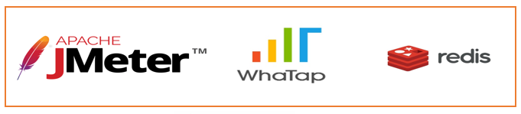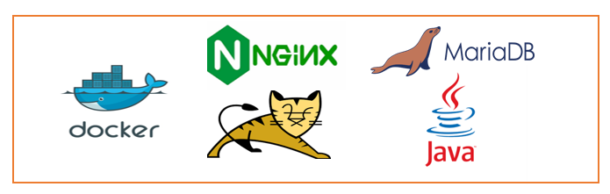**- 사용 기술**

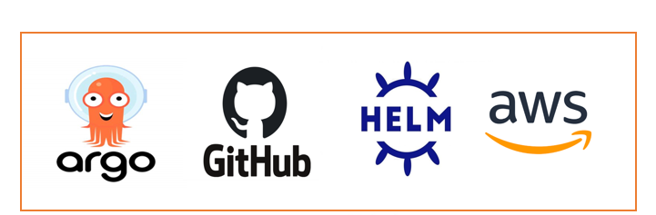

## 3.1. 프로젝트 구성 기술

|  |  |  |
| --- | --- | --- |
| **구성 요소** | **버전/종류** | **설명** |
| **인프라 스트럭처 레이어** | | |
| **VPC** |  | Virtual Private Cloud의 약자로 AWS에서 사용자 전용 가상 네트워크를 생성하여 리소스를 안전하게 호스팅할 수 있습니다. VPC는 서브넷, 라우팅 테이블, 게이트웨이 등으로 구성되며, 인바운드 및 아웃바운드 트래픽을 제어할 수 있습니다. 네트워크 격리를 통해 보안성을 강화하며, 네트워크 트래픽을 관리하고 제어할 수 있는 환경을 제공합니다. |
| **EKS** |  | AWS에서 제공하는 관리형 Kubernetes 서비스로, 컨테이너화된 애플리케이션을 자동으로 조정하고 관리할 수 있습니다. EKS는 보안, 가용성, 확장성을 높이는 데 중점을 둡니다. Kubernetes 클러스터를 쉽게 설정하고 관리하며, 컨테이너 기반 애플리케이션의 배포와 운영을 간소화합니다. |
| **EC2 인스턴스** | Ubuntu 20.04 | 가상 서버를 제공하는 AWS의 핵심 서비스로, 다양한 인스턴스 유형을 선택해 워크로드에 맞는 컴퓨팅 성능을 확보할 수 있습니다. EKS의 워커 노드와 Public서버의 인스턴스로 사용됩니다. |
| **AWS Load Balancer Controller** | - | Kubernetes Ingress 리소스를 통해 AWS Elastic Load Balancer(ALB 및 NLB)를 자동으로 프로비저닝 및 관리하는 컨트롤러입니다. 트래픽을 분산시켜 애플리케이션의 가용성과 확장성을 높이고, Ingress 리소스를 통해 외부 트래픽을 내부 서비스로 라우팅합니다. |
| **Ingress** |  | 외부 트래픽을 클러스터 내부의 서비스로 라우팅하는 API입니다. 다양한 라우팅 규칙을 정의할 수 있으며 외부 사용자가 내부 서비스를 접근할 수 있도록 트래픽을 관리하고 라우팅합니다. |
| **IAM** | - | AWS 리소스에 대한 접근을 제어하는 서비스로, 사용자 및 그룹에 대한 권한을 세분화하여 부여할 수 있습니다. 각 사용자 및 서비스에 맞는 최소 권한 원칙을 적용합니다. |
| **WAF** | - | 웹 애플리케이션에 대한 일반적인 공격으로부터 보호하기 위해 사용되는 AWS 서비스입니다. SQL 인젝션, 크로스 사이트 스크립팅(XSS) 등의 공격을 방어할 수 있습니다. 웹 애플리케이션의 보안을 강화하고, 악성 트래픽으로부터 보호합니다. |
| **ACM** | - | AWS 리소스에서 SSL/TLS 인증서를 쉽게 프로비저닝, 관리 및 배포할 수 있는 서비스입니다. 이를 통해 HTTPS 트래픽을 암호화하고, 웹 애플리케이션과 사용자 간의 데이터 전송을 안전하게 보호합니다. |
| **Route 53** |  | AWS의 확장 가능하고 신뢰할 수 있는 DNS 웹 서비스로, 도메인 이름을 IP 주소로 해석하고 트래픽을 적절한 AWS 리소스로 라우팅합니다. |
| **CloudFront** |  | AWS의 콘텐츠 전송 네트워크(CDN) 서비스로, 정적 및 동적 웹 콘텐츠를 사용자에게 더 빠르고 안전하게 전달합니다. |
| **EFS** |  | 여러 EC2 인스턴스에서 동시에 접근할 수 있는 파일 스토리지 서비스입니다. 자동 확장되며, 애플리케이션 데이터나 로그 파일 등을 저장하는 데 유용합니다. |
| **S3** |  | AWS의 객체 스토리지 서비스로, 대규모 데이터를 저장하고 관리하는 데 사용됩니다. 내구성이 높고, 비용 효율적입니다. |
| **애플리케이션 레이어** | | |
| **Docker** |  | Docker는 애플리케이션과 해당 종속성을 컨테이너로 패키징하여 이식성과 확장성을 높이는 플랫폼입니다. 컨테이너를 통해 애플리케이션을 일관되게 배포하고, 실행 환경을 표준화합니다. |
| **Nginx** | 1.14 | Nginx는 고성능 웹 서버 및 리버스 프록시 서버로, 클라이언트의 HTTP 요청을 처리하고 백엔드 서버로 전달하는 역할을 합니다. 리버스 프록시로서 클라이언트 요청을 안전하게 애플리케이션 서버로 전달합니다. |
| **Tomcat** | 9.0.93 | Tomcat은 Java 서블릿 및 JSP를 지원하는 오픈 소스 애플리케이션 서버로, Java 기반 웹 애플리케이션을 실행할 수 있습니다. 서블릿 및 JSP를 통해 동적 콘텐츠를 생성합니다. |
| **OpenJDK** | 8-jre-base | OpenJDK는 Java 애플리케이션을 실행하기 위한 오픈 소스 JDK입니다. Java 애플리케이션의 런타임 환경을 제공합니다. Tomcat 서버에서 Java 애플리케이션이 실행될 수 있도록 지원합니다. |
| **Alpine** | 3.14 | 경량화된 리눅스 배포판으로, 컨테이너 환경에서 많이 사용됩니다. 보안성이 높고, 컨테이너 크기를 최소화하는 데 적합합니다. |
| **MariaDB JDBC 드라이버** | mariadb-java-client-3.4.0 | Java 애플리케이션이 MariaDB 데이터베이스와 통신할 수 있도록 지원합니다. |
| **Jedis** | 3.7.1 | Java 애플리케이션에서 Redis와 통신할 수 있도록 지원하는 클라이언트 라이브러리입니다. |
| **데이터 레이어** | | |
| **RDS** | MariaDB | AWS에서 제공하는 관리형 관계형 데이터베이스 서비스로, 자동 백업, 복구, 확장성 등의 기능을 제공합니다. |
| **ElastiCache** | Redis | 인메모리 데이터베이스로, 데이터 캐싱 및 세션 관리를 통해 애플리케이션 성능을 최적화할 수 있습니다. 데이터베이스 부하를 줄이고, 빠른 응답 시간을 제공합니다. |
| **CI/CD 및 소스 관리** | | |
| **GitHub** |  | 소스 코드 관리 및 버전 관리를 위한 플랫폼입니다. 협업 기능과 다양한 CI/CD 도구와의 통합을 제공합니다. |
| **ArgoCD** |  | GitOps 방식으로 Kubernetes 애플리케이션을 배포하고 관리하는 오픈 소스 도구입니다. Git 리포지토리를 소스로 사용하여 지속적 배포를 자동화합니다. |
| **모니터링 및 성능 관리** | | |
| **Whatap** |  | 애플리케이션 성능 모니터링(APM) 도구로, 실시간으로 애플리케이션의 성능을 분석하고 문제를 추적할 수 있습니다. |
| **CloudWatch** |  | AWS 서비스와 애플리케이션의 모니터링 및 로깅을 제공합니다. 지표 수집, 경고 설정 및 로그 분석 기능을 통해 시스템 상태를 파악할 수 있습니다. |
| **테스트 및 성능 측정** | | |
| **JMeter** |  | 오픈 소스 성능 테스트 도구로, 시스템이 실제 사용자 수요를 견딜 수 있는지 확인하기 위해 부하 테스트 및 스트레스 테스트를 수행하여, 성능 문제를 사전에 파악하고 해결합니다. |

## 3.2. 프로젝트 시나리오

|  |  |
| --- | --- |
| **항목** | **설명** |
| **시나리오 개요** | 본 프로젝트의 목표는 AWS EKS를 활용하여 3-Tier 아키텍처 기반의 웹 서비스를 구축하는 것입니다. 현대의 카페와 같은 소비자 중심의 서비스 환경에서 고객이 자가 서비스 방식으로 주문하고 결제할 수 있는 온라인 플랫폼을 개발하여, 고객 대기 시간을 최소화하고 사용자 경험을 향상시키고자 합니다. 또한, 본 플랫폼은 회원 전용 구매 시스템을 통해 보안성을 한층 강화합니다. 인증된 사용자만이 제품을 구매할 수 있도록 하여, 사용자 관리 및 데이터 보안을 강화합니다. 고가용성을 유지하여 장애가 생기더라도 서비스 이용할 수 있도록 구축하고자 합니다. |
| **1. 사용자 접근 과정** | **1. 도메인**  Route53에 등록된 도메인을 입력합니다.  **2. ALB**  도메인과 맵핑된 ALB를 통해 Ingress 룰에 접근합니다.  **3. Ingress**  Ingress Rule에 맵핑된 web-service에 연결됩니다.  **4. Web (Nginx)**  클라이언트의 HTTP, HTTPS 요청을 수신하고, 정적 파일은 직접 제공하며, 동적 요청은 Tomcat 애플리케이션 서버로 전달합니다.  **5. Was (Tomcat)**  Java 기반의 웹 애플리케이션 서버로, Nginx에서 전달된 동적 요청을 처리합니다. Tomcat은 서블릿과 JSP 파일을 실행하여 비즈니스 로직을 처리합니다.  **6. Redis**  세션 저장소로 사용하여 세션 클러스터링 및 고성능 캐싱을 구현합니다. 이를 통해 서버 간 세션 공유와 데이터 접근 속도를 개선합니다.  **7. AWS RDS**  애플리케이션의 데이터 저장 및 관리에 사용됩니다. AWS RDS를 통해 관계형 데이터베이스를 관리하며, 사용자가 입력한 정보를 저장하거나 저장된 데이터를 사용자에게 제공합니다. |
| **2. 파일 저장소** | Amazon S3와 Amazon EFS를 활용하여 정적 파일 및 공유 파일 시스템을 관리합니다. S3는 이미지, 문서 등 대량의 정적 파일을 저장하고, EFS는 애플리케이션 서버 간의 파일 공유를 지원하여 데이터의 일관성과 접근성을 보장합니다.. |
| **3. 접속 구조** | 사용자가 로그인 정보를 입력하고 제출하면, 이 요청은 Nginx를 통해 Tomcat 서버로 전달됩니다. Tomcat은 이 요청을 처리하여 사용자를 인증합니다.  Tomcat은 Redis를 이용해 세션을 관리하며, 세션 데이터의 일관성과 성능을 보장합니다.  인증이 성공하면, Tomcat은 로그인 후 사용자가 접근할 수 있는 동적 컨텐츠를 생성하여 Nginx를 통해 클라이언트에 전달합니다.  사용자가 로그인 후 상품 페이지에 접근하면, 요청은 Nginx를 통해 Tomcat으로 전달됩니다. Tomcat은 AWS RDS에서 상품 정보를 조회하고, 이를 사용자에게 제공합니다. AWS RDS는 데이터의 내구성과 가용성을 보장합니다. |
| **4. 메인 페이지** | 사용자가 웹 애플리케이션에 접속하면, Nginx 웹 서버는 기본적으로 로그인 화면을 제공하는 정적 파일을 클라이언트에 전달합니다. 이 화면에서는 사용자가 로그인 정보를 입력할 수 있는 폼이 제공됩니다. |
| **5. 개발 및 운영 서버** | 개발 서버: 개발 환경에서 충분한 테스트를 수행한 후 운영 서버로 배포하는 방식을 채택하여 개발의 안전성과 효율성을 극대화합니다. 이를 통해 버그와 오류를 최소화하고, 안정적인 서비스 제공을 보장합니다.  CI/CD 파이프라인: Argo CD를 활용하여 GitOps 방식으로 애플리케이션의 배포를 자동화합니다. Argo CD는 Git 리포지토리를 소스로 사용하여 배포 상태를 관리하고, 코드 변경 시 신속하고 안정적인 배포를 지원합니다.  운영 서버: Amazon EKS를 통해 컨테이너 기반 애플리케이션을 배포 및 관리합니다. EKS는 Kubernetes 기반의 관리형 클러스터를 제공하여 컨테이너 오케스트레이션을 지원합니다. Whatap을 사용하여 실시간 모니터링을 수행하고, JMeter를 활용하여 성능 테스트를 진행하여 애플리케이션의 성능과 안정성을 지속적으로 유지합니다. |

# 4. 프로젝트 전체 구성도

## 4.1. 시방서 및 네트워크 구성

|  |  |
| --- | --- |
| 항목 | 설계 내용 |

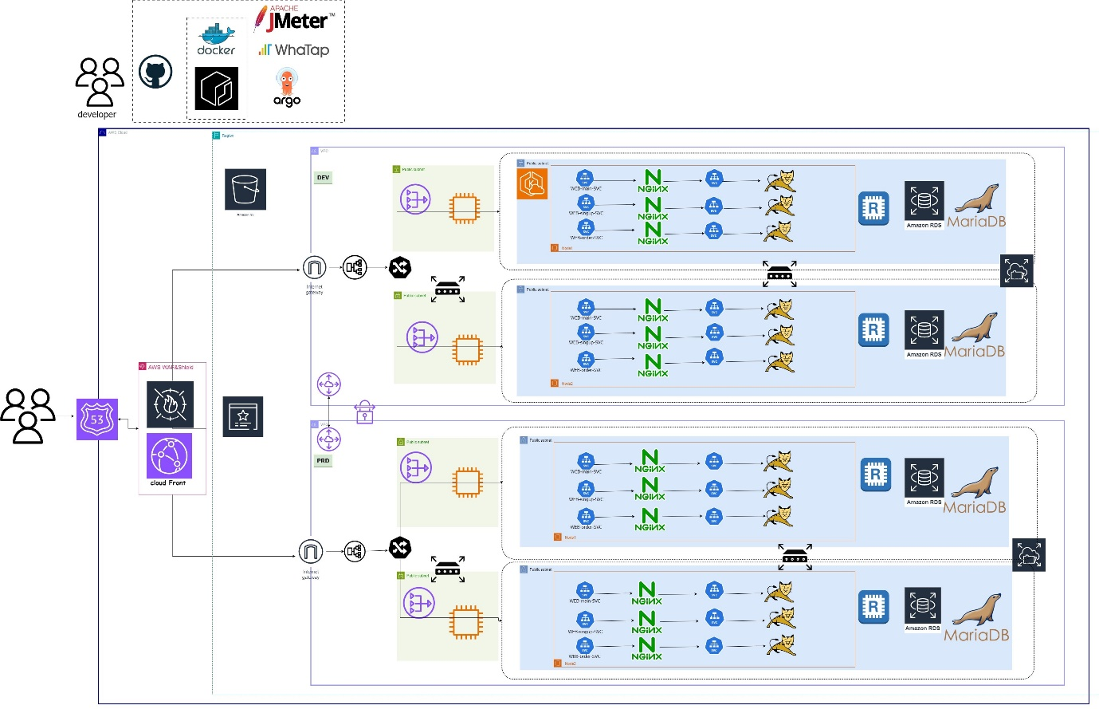

**VPC 및 서브넷 구성**

|  |  |
| --- | --- |
| 항목 | 세부 정보 |
| VPC | PRD-VPC (Production), DEV-VPC (Development) |
| 가용 영역 | ap-northeast-2a, ap-northeast-2c |
| CIDR 블록 | 10.24.0.0/16 (Production), 10.240.0.0/16 (Development) |
| 서브넷 (Subnets) | -Public Subnet  PRD-PUB-BASTION-2A (10.24.3.0/24)  PRD-PUB-BASTION-2C (10.24.4.0/24)  PRD-PUB-EKS-MANAGED-SERVER-2A(10.24.5.0/24)  PRD-PUB-EFS-MANAGED-SERVER-2A(10.24.6.0/24)  PRD-ARGOCD-SERVER-PUB-2A  PRD-PRI-1-2A(10.24.7.0/24)  PRD-PRI-2-2A(10.24.17.0/24)  PRD-PRI-1-2C(10.24.8.0/24)  PRD-PRI-2-2C(10.24.18.0/24) |

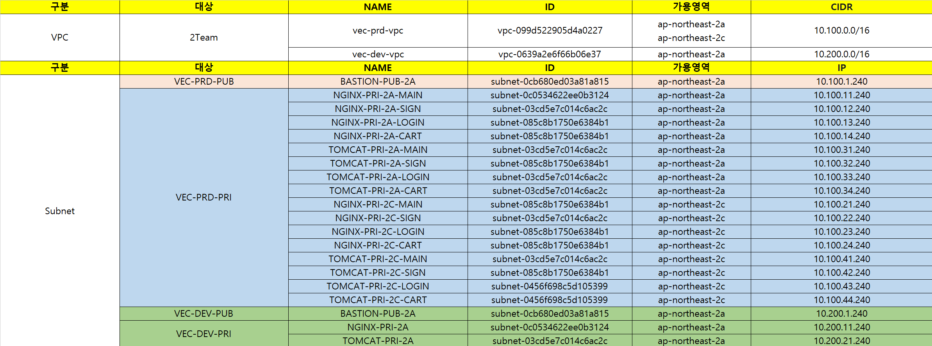

## 4.2. 구성도 설계

|  |  |
| --- | --- |
| 항목 | 설계 내용 |
| 전체적 구성도 | **AWS EKS 클러스터**: Kubernetes 관리형 서비스로, 컨테이너화된 애플리케이션을 배포하고 관리합니다.  VPC: DEV VPC: 개발 환경 / PRD VPC: 운영 환경  가용 영역: AZ-A 및 AZ-C: 두 개의 가용 영역  **Public Subnet:** 외부와의 직접적인 연결을 필요로 하는 리소스가 위치합니다.  **Private Subnet**: 외부와의 직접적인 연결이 필요하지 않으며, 내부 리소스가 위치합니다.  **NAT 게이트웨이**: Private Subnet의 리소스가 인터넷과 연결될 수 있도록 합니다.  **인터넷 게이트웨이**: Public Subnet의 리소스가 인터넷과 연결되도록 합니다. |
| 세부 구성도 | **Public:**  BASTION,  EKS-MANAGED-SERVER,  EFS-MANAGED-SERVER,  ARGOCD-SERVER,  **Private:**  NGINX웹 서버, TOMCAT 애플리케이션 서버, DB 서버 |
| 네트워크 구성 | **NAT 게이트웨이**: Private Subnet의 인터넷 연결 제공  **인터넷 게이트웨이**: Public Subnet의 인터넷 연결 제공  **Elastic IP (EIP)**: NAT 게이트웨이와 연결된 고정 IP 주소 |
| 기타 구성 | **보안 그룹 (Security Groups):**  인스턴스 및 서브넷의 네트워크 접근 제어  **키 페어 (Key Pair):**  EC2 인스턴스에 대한 SSH 접근 관리 |

**네트워크 및 보안 구성**

|  |  |
| --- | --- |
| 항목 | 세부 정보 |
| NAT 게이트웨이 | Private Subnet의 리소스들은 NAT 게이트웨이를 통해 인터넷과 연결됩니다.  설정 예시: VEC-PRD-NGW-2A와 같은 이름으로 정의된 NAT 게이트웨이가 Private Subnet에 연결됩니다.  데이터베이스 서버, 백엔드 애플리케이션 서버 등 외부와 직접 통신할 필요가 없는 리소스들이 Private Subnet에 배치됩니다. 이러한 리소스들은 외부 인터넷과 연결되어야 하는 경우 NAT 게이트웨이를 통해 연결됩니다. |
| 인터넷 게이트웨이 | Public Subnet에 배치된 리소스들은 인터넷 게이트웨이를 통해 인터넷과 연결됩니다. IGW는 VPC 내의 리소스와 외부 인터넷 간의 연결을 관리합니다. 외부와의 직접적인 통신이 필요한 리소스들이 Public Subnet에 배치됩니다. 이러한 리소스들은 외부에서 접근이 가능해야 하며, IGW를 통해 인터넷과 소통합니다. |
| 라우팅 테이블 | - Public Subnet: IGW를 통해 인터넷으로 트래픽 전달 - Private Subnet: NAT 게이트웨이를 통해 외부와 연결 |

**애플리케이션 및 데이터베이스 서버 구성**

|  |  |
| --- | --- |
| 항목 | 세부 정보 |
| 웹 서버 (Nginx) | Nginx 웹 서버는 HTTP 요청을 처리하고, 적절한 애플리케이션 서버로 요청을 전달합니다. 이 구조는 웹 서버가 다양한 기능을 분리하여 처리할 수 있게 하여, 시스템의 안정성과 유지보수성을 높입니다. |
| 애플리케이션 서버 (Tomcat) | Tomcat 애플리케이션 서버는 비즈니스 로직을 처리하고, 웹 서버(Nginx)와의 상호작용을 통해 사용자 요청을 처리합니다. 각 서버는 특정 기능을 담당하여 시스템의 분산 처리 및 확장성을 지원합니다. |
| 데이터베이스 서버 | 데이터베이스 서버는 Private Subnet에 위치하여 외부와의 직접적인 연결을 차단합니다. 이로 인해 보안이 강화되며, 외부 공격으로부터 보호받습니다.  데이터베이스 서버는 애플리케이션 서버와만 연결되며, 애플리케이션 서버에서 데이터베이스 요청을 처리하고 결과를 반환합니다. 이를 통해 데이터베이스에 대한 접근을 통제하고, 민감한 데이터와 시스템을 보호합니다. |

**로드 밸런서 (Load Balancer)**

|  |  |
| --- | --- |
| 항목 | 세부 정보 |
| 로드 밸런서  Application Load Balancer (ALB) | ALB를 설정하여 애플리케이션 서버로의 트래픽을 로드 밸런싱합니다.  1. 정밀한 트래픽 라우팅 (L7 레벨 라우팅)  ALB는 HTTP 및 HTTPS 레벨에서 정밀하게 트래픽을 라우팅할 수 있습니다. URL 경로, 호스트 이름, HTTP 헤더, 쿼리 문자열 등을 기준으로 다양한 규칙을 설정하여 트래픽을 분산할 수 있습니다.  Path 기반 라우팅의 작동 방식  이 기능은 애플리케이션의 다양한 서비스나 마이크로서비스 아키텍처에서 특정 경로에 맞는 트래픽을 적절한 백엔드로 보내는 데 유용합니다.  2. 고급 보안 기능  ALB는 HTTPS를 통해 안전한 데이터 전송을 지원하며, AWS WAF와 통합하여 웹 애플리케이션 방화벽 규칙을 적용할 수 있습니다. SSL/TLS 인증서를 사용하여 암호화된 트래픽을 처리하고, 악의적인 공격으로부터 애플리케이션을 보호합니다.  중요성: 보안은 모든 애플리케이션에서 가장 중요한 요소 중 하나입니다. HTTPS를 통해 데이터가 암호화되어 전송되며, WAF를 통해 웹 애플리케이션의 취약점을 보호함으로써 데이터 유출 및 사이버 공격으로부터 애플리케이션을 방어할 수 있습니다.  5. 상태 검사 및 헬스 체크  ALB는 백엔드 인스턴스의 상태를 주기적으로 검사하고, 상태가 좋지 않은 인스턴스에는 트래픽을 전달하지 않습니다. 이를 통해 애플리케이션의 가용성을 높입니다. |

# ****5. 프로젝트 구성 과정****

## 5.1. 네트워크 설정

### **5.1.1.VPC 생성**

VPC(Virtual Private Cloud)는 AWS(Amazon Web Services)에서 제공하는 가상 네트워크입니다. 관리대장을 참고하여 PRD-VPC 생성합니다. (CIDR = 10.24.0.0/16)

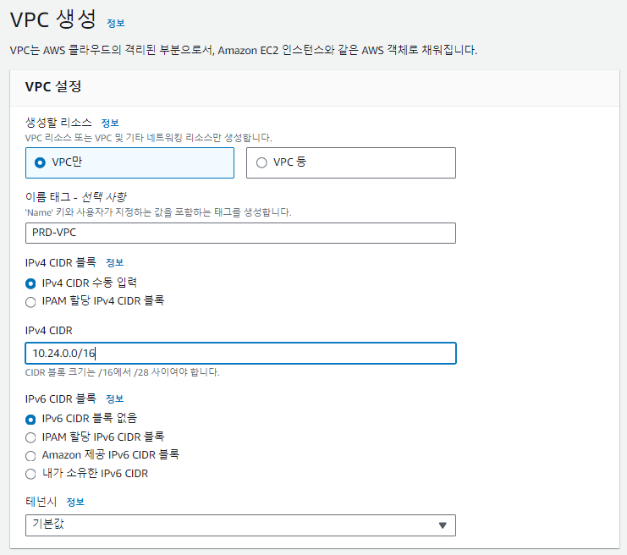

### **5.1.2서브넷 생성**

네트워크를 논리적으로 분할하기 위해 서브넷을 생성합니다. 분할된 서브넷은 보안과 관리가 용이하며 Public과 Private 서브넷을 구분해 외부와 내부 자원의 접근을 제어합니다.

- 관리대장을 토대로 생성한 VPC에 서브넷 생성

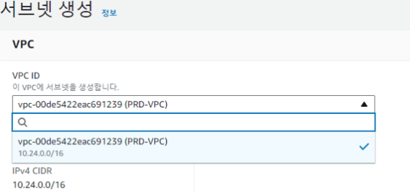

|  |  |  |
| --- | --- | --- |
| PRD-PUB-BASTION-2A | ap-northeast-2a | 10.24.3.0/24 |
| PRD-PUB-BASTION-2C | ap-northeast-2c | 10.24.4.0/24 |
| PRD-PUB-EKS-MANAGED-SERVER-2A | ap-northeast-2a | 10.24.5.0/24 |
| PRD-PUB-EFS-MANAGED-SERVER-2A | ap-northeast-2a | 10.24.6.0/24 |
| PRD-PRI-1-2A | ap-northeast-2a | 10.24.7.0/24 |
| PRD-PRI-2-2A | ap-northeast-2a | 10.24.17.0/24 |
| PRD-PRI-1-2C | ap-northeast-2c | 10.24.8.0/24 | |
| PRD-PRI-2-2C | ap-northeast-2c | 10.24.18.0/24 | |

### **5.1.3. 라우팅 테이블 생성**

**PRD-RT-PUB (Public Routing Table)**:

**목적**: 외부 인터넷과의 연결을 관리합니다.

**특징**: 공용 IP 주소를 사용하며, 외부 서비스와의 트래픽을 처리합니다.

**PRD-RT-PRI (Priva****te Routing Table)**:

**목적**: 내부 네트워크 간의 연결을 관리합니다.

**특징**: 사설 IP 주소를 사용하며, 내부 시스템과의 트래픽을 처리합니다.

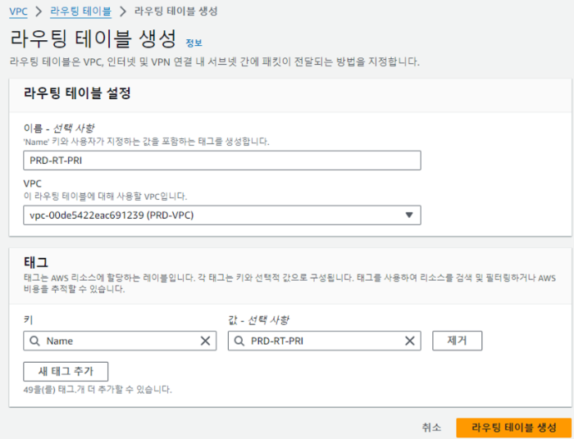

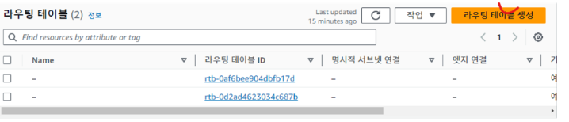

### **5.1.4. 인터넷 게이트웨이 생성**

원칙적으로 VPC는 Private Cloud기에 외부와의 통신이 불가합니다.

인터넷 게이트웨이(IGW)는 VPC 내부의 리소스들이 인터넷과 통신할 수 있도록 해주는 다리 역할을 합니다.

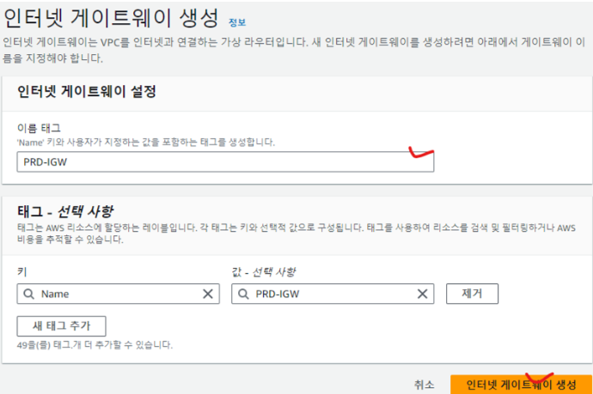

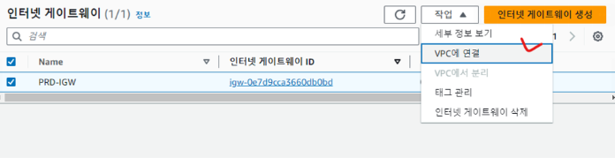

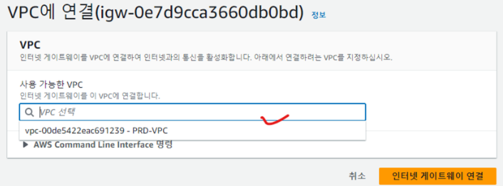

### **5.1.5. NAT 게이트웨이 생성**

NAT 게이트웨이(NGW)는 프라이빗 서브넷 인스턴스들이 외부에서 접근되지 않으면서도 인터넷으로 나갈 수 있도록 하는 역할해줍니다. 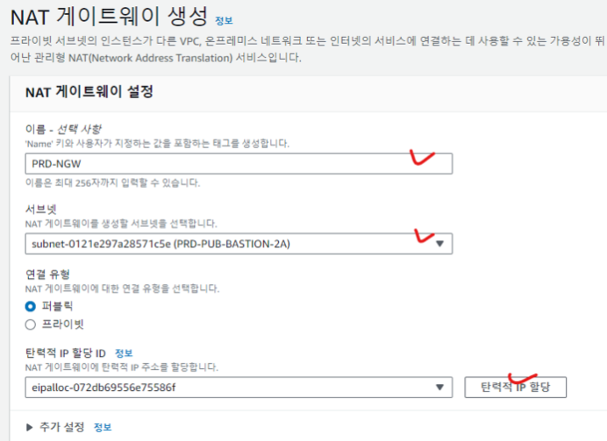

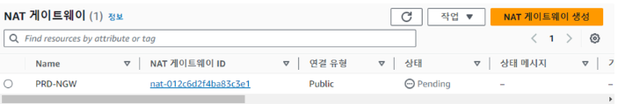- 라우팅 테이블 설정

라우팅 테이블을 설정하는 이유는 네트워크 트래픽이 목적지에 올바르게 도달하도록 경로를 지정하기 위해서입니다. 라우팅 테이블은 VPC 내에서 데이터 패킷이 어디로 이동해야 하는지, 즉 어떤 경로를 따라가야 하는지를 정의하여 줍니다.

- Public RT에는 IGW와 Public 서브넷 연결

- Private RT에는 NGW와 Private 서브넷 연결

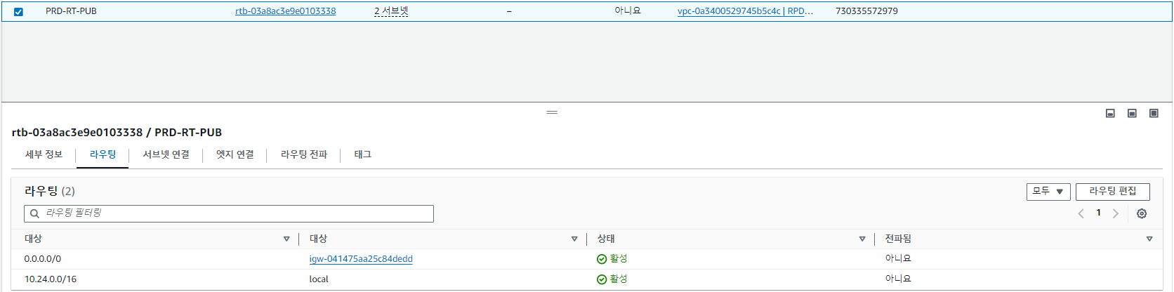

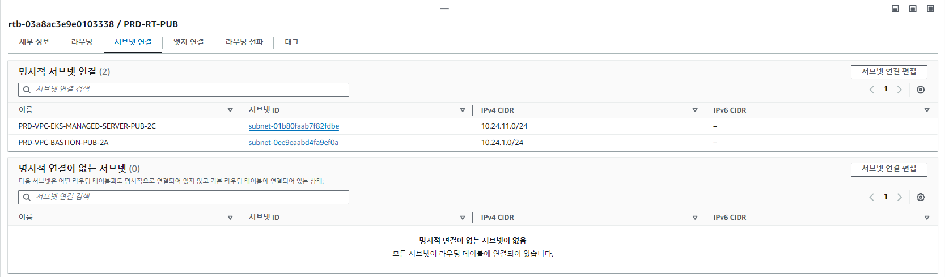

### **5.1.6. 보안그룹 생성**

보안 그룹(Security Group)은 AWS에서 제공하는 가상 방화벽으로, VPC 내의 인스턴스에 대한 네트워크 트래픽을 제어하는 역할을 합니다. 보안 그룹은 특정 규칙을 기반으로 인스턴스가 수신하거나 송신하는 트래픽을 허용하거나 차단합니다.

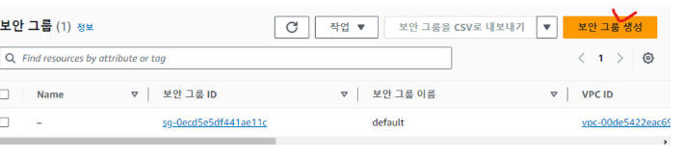

- PRD-PUB-BASTION-SG 보안그룹 생성

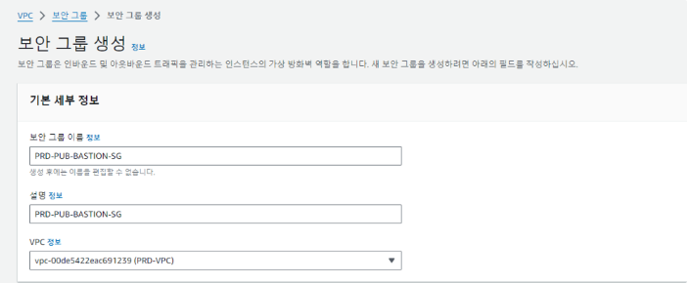

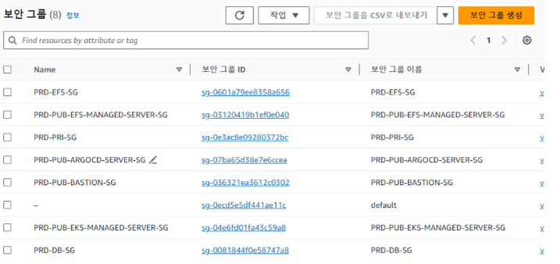

**- 보안그룹 인바운드 규칙 편집 설정**

용도에 맞게 인바운드 규칙을 설정하여 트래픽을 허용해 줍니다.

프로젝트를 진행할 EKS-MANAGED-SERVER의 보안그룹은 ICMP, SSH-22, HTTP-80, HTTPS-443의 트래픽을 허용해주었고 다른 보안그룹들은 각각의 용도에 맞게 2049, 3306, 6379 등의 트래픽을 허용해주었습니다.

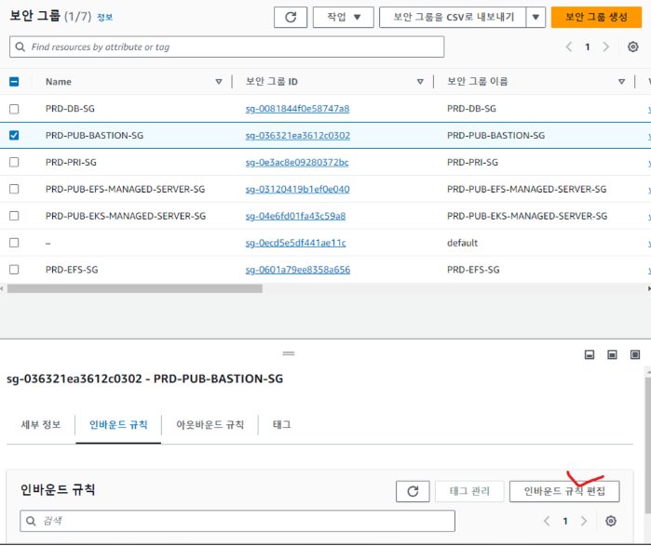

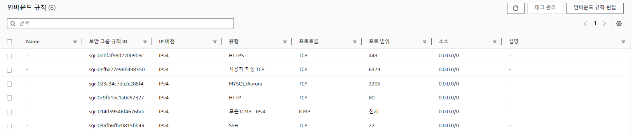

### **5.1.7. 인스턴스 생성**

인스턴스는 클라우드에서 실행되는 가상 서버를 의미합니다. 본 프로젝트에서는 ubuntu 22.04 버전을 사용하였습니다.

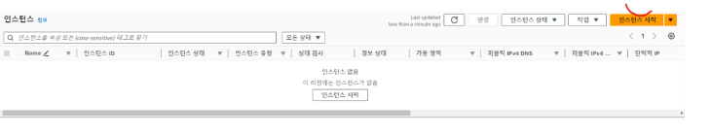

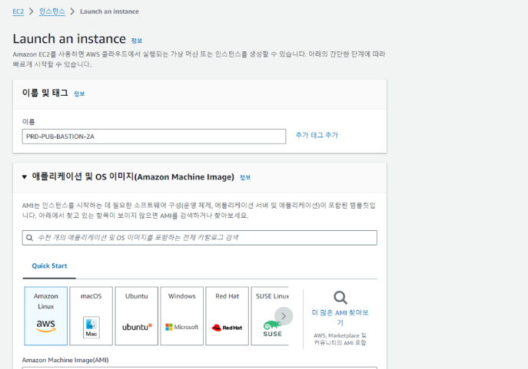

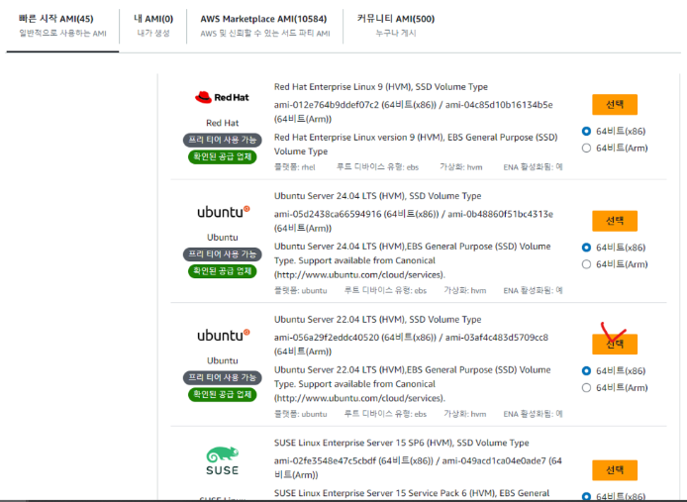

**- Key 페어 생성**

인스턴스에 안전하게 접근하기 위해 Key 페어를 생성해 저장합니다.

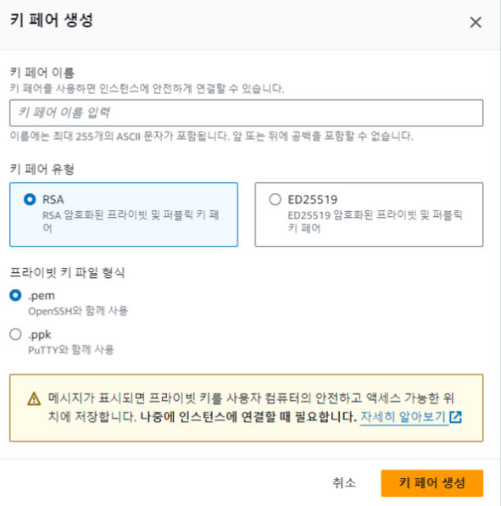

**- 네트워크 설정**

인스턴스를 생성할 VPC와 서브넷, 보안그룹 등을 지정해줍니다.

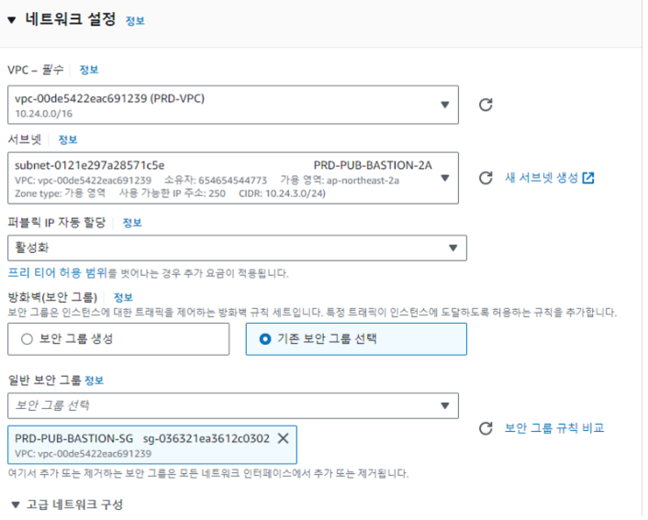

**- 고급 네트워크 구성**

관리 대장에 작성한 IP를 기본IP로 지정합니다. 지정하지 않으면 서브넷 범위의 무작위 IP가 부여됩니다.

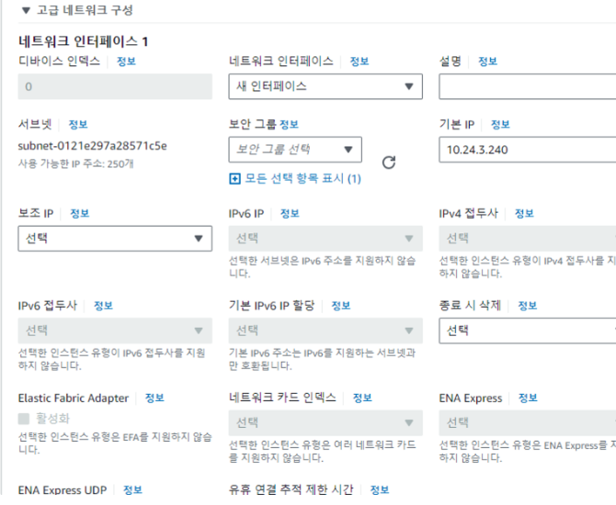

동일한 방식으로 Public으로 사용할 인스턴스를 생성합니다.

## 5.2. EKS 클러스터

### **5.2.1 EKS managed server 구성**

- EKS managed server로 사용할 인스턴스를 생성합니다. Ubuntu 22.04 버전을 사용했으며 설정을 위해 직접 접근해야 하기에 Public 대역에 생성하였습니다.

**필요 프로그램 설치 (AWS C****LI, eksctl, kubectl)**

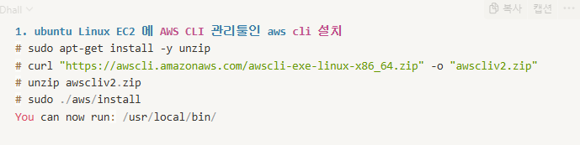

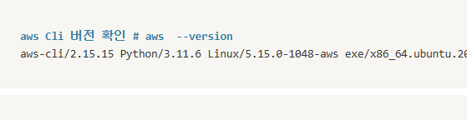

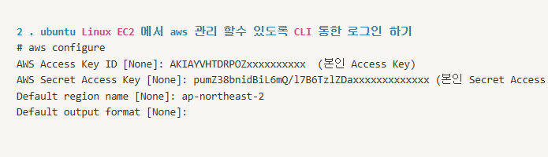

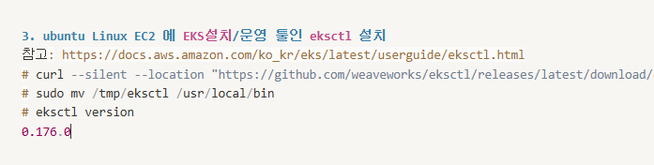

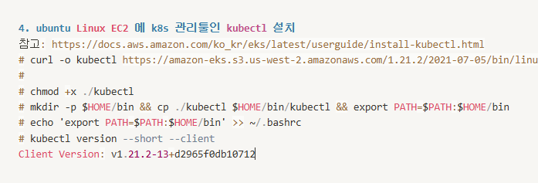

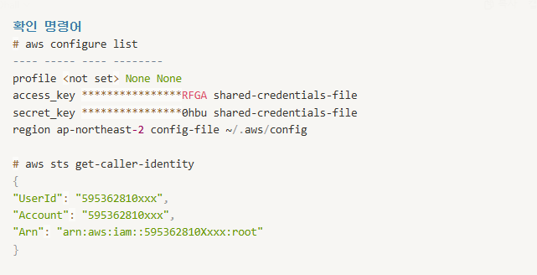

### **5.2.2. 클러스터 생성**

클러스터를 AWS Amazon Elastic Kubernetes Service에서 직접 생성 후 노드 그룹을 추가해주는 방법도 있습니다. 본 프로젝트에서는 YAML 파일로 클러스터를 생성하였습니다.

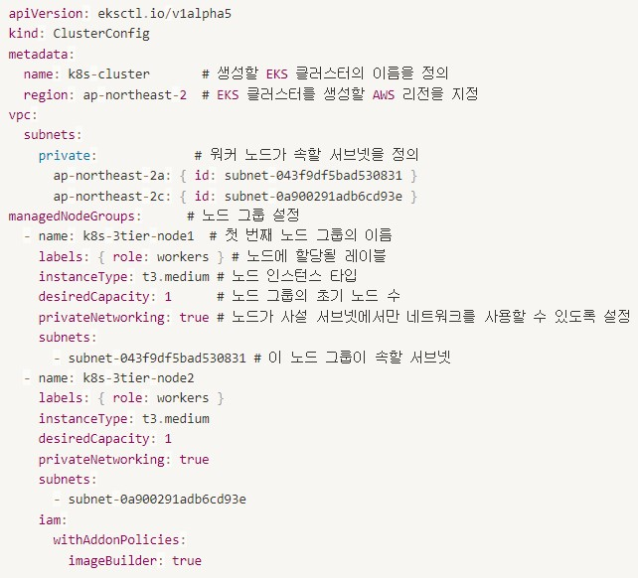

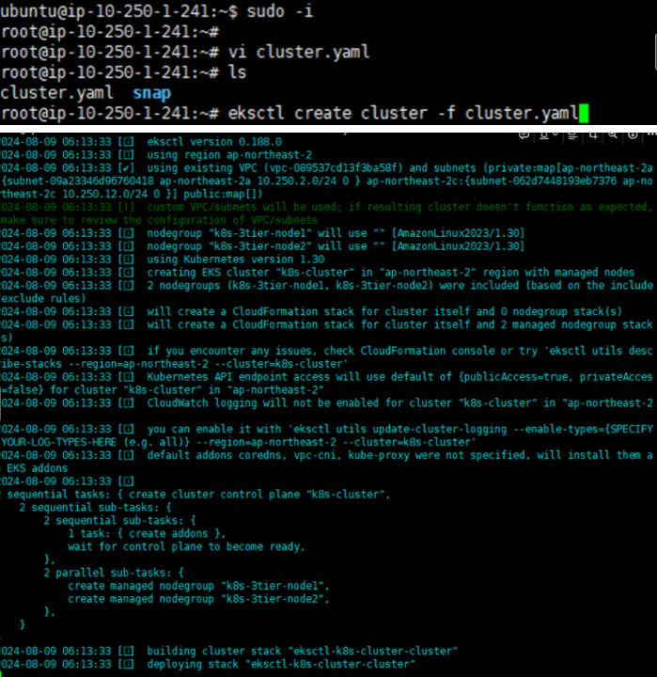

- AWS EKS에 접속하면 클러스터와 노드가 정상 생성된 것을 확인 가능합니다.

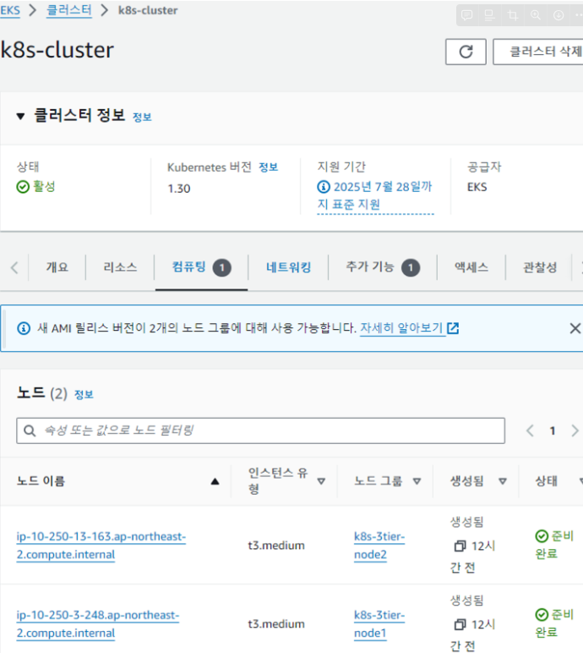

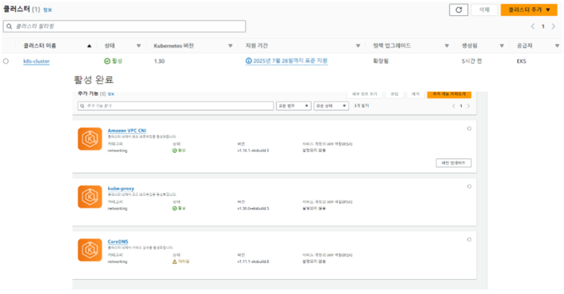

kubectl 명령어 자동 완성 설정



## 5.3. 3Tier 연동

### **5.3.1. Docker 설치**

Docker는 애플리케이션을 구축, 테스트 및 배포할 수 있는 오픈소스 가살화 플랫폼입니다. Dockerfile을 제작하여 image를 만들고 hub.docker.com의 Image Repository를 사용하기위해 설치하였습니다.

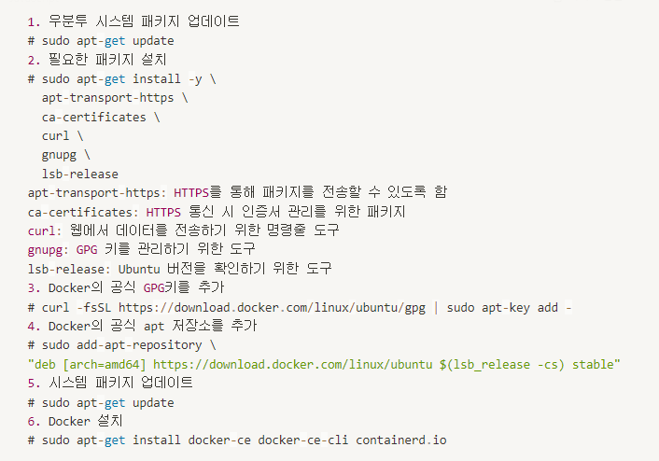

초기 위 과정을 통해 Docker를 설치했고 이후 설치하기 위한 절차를 자동화한 셸 스크립트 파일을 제작하였습니다.

아래 install-docker.sh 파일에 권한을 부여하여 사용하였습니다.

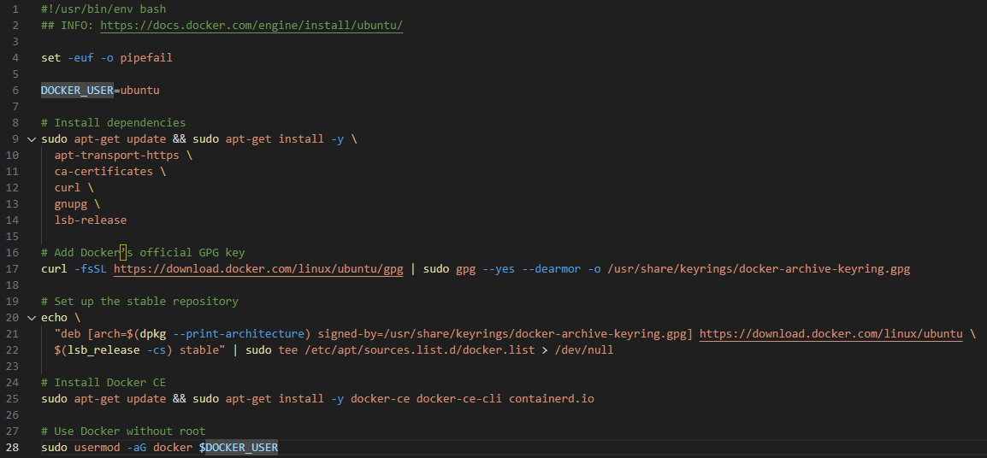

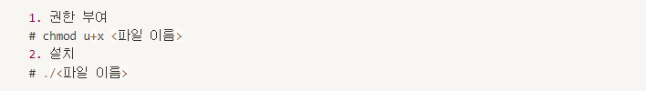

### **5.3.2. Dockerfile 제작**

**- WEB Dockerfile**

WEB서버로 사용할 nginx를 alpine으로 경량화 하였습니다. WAS서버와의 연동을 위해 nginx.conf 파일에 Proxy Pass를 주었습니다. Web은 main, signup, order 총 세개의 Dockerfile을 제작하였으며 Dockerfile의 내용은 같지만 nginx.conf의 Proxy Pass 부분을 Was서버의 main, signup, order에 설정한 서비스 타입 Cluster IP에 따라 다르게 주었습니다.

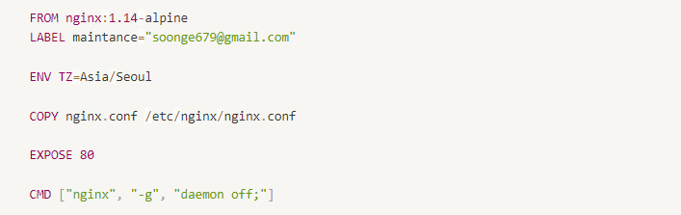

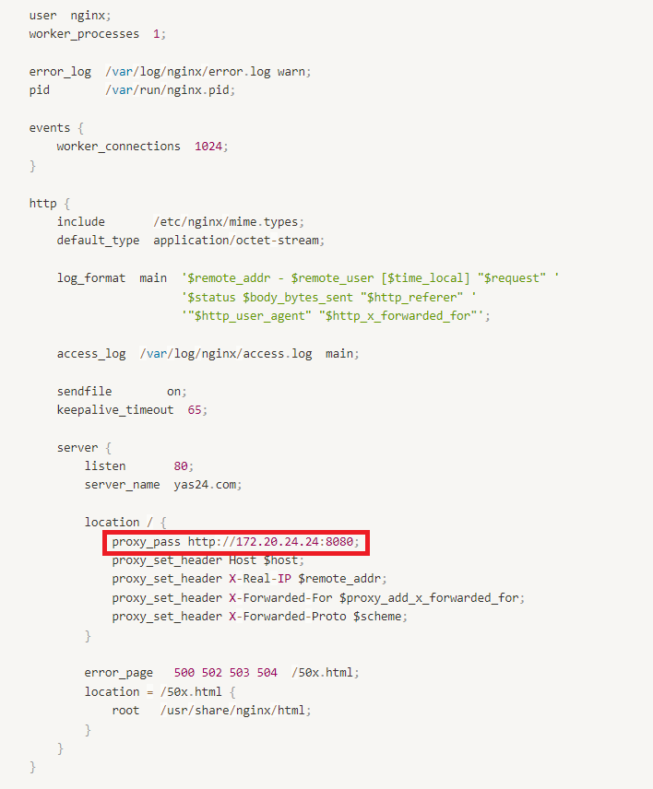

**- WAS Dockerfile**

WAS서버는 Tomcat을 사용하였습니다. Dockerfile 경량화를 위해 Alpine으로 빌드했으며 Multi-Stage Build 방식을 사용하였습니다. 또한 자바 개발 환경을 사용하기 위한 OpenJDK, Redis 연동을 위한 Redis Session Manger, 자바에서 Redis에 접근할 수 있도록 Jedis, MairaDB 연동을 위한 JDBC 드라이버 설치를 추가하였습니다. JSP 파일은 Dockerfile에 추가하지않고 EFS 파일시스템에 마운트하여 불러왔습니다.

COPY한 context.xml, web.xml, redis-data-cache.properties은 Redis와의 연동을 위한 것이며 Redis 부분에 설명 되어있습니다.

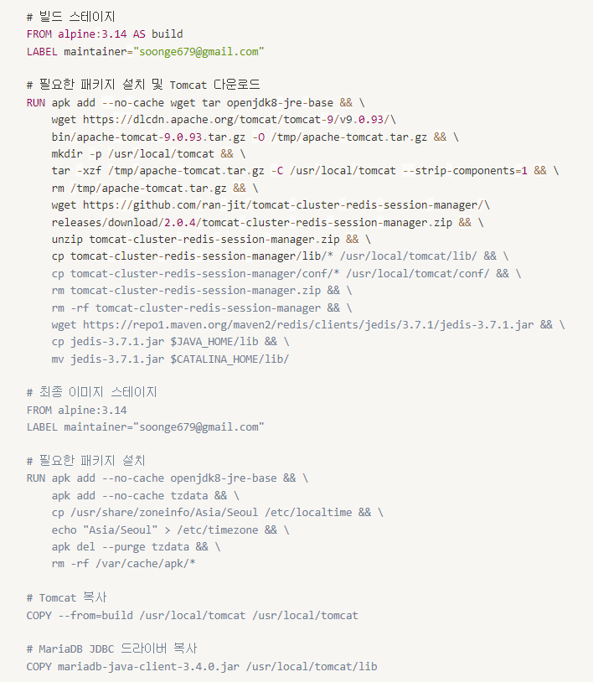

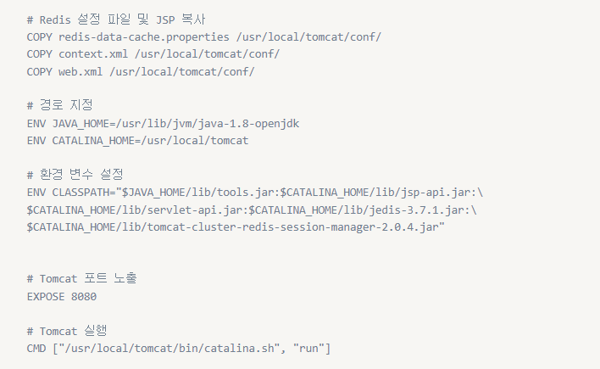

### **5.3.3. YAML 파일 제작**

**1. Namespace.yaml**

자동화 배포를 위해 네임스페이스 지정을 YAML 파일로 만들었습니다.

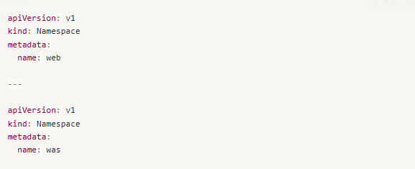

**2. Ingress.yaml**

ALB를 사용하여 웹 애플리케이션에 대한 트래픽을 관리하도록 설정하였습니다. 프로젝트의 도메인으로 접속할 때 URL 경로에 따라 web-main, web-signup, web-order의 서비스로 라우팅 되도록 룰을 주었고 annotation에 HTTP와 HTTPS 요청을 모두 수신할 수 있는 설정과 ALB의 SSL 인증서 정보를 주어 HTTPS 요청도 처리할 수 있도록 하였습니다.

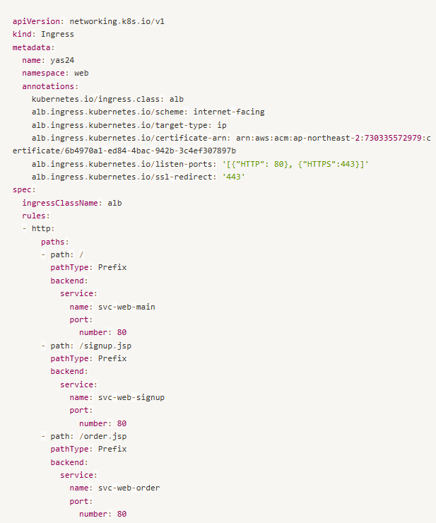**3. deploy.yaml**

**- deploy-web.yaml**

WEB 서버의 Deployment YAML 파일입니다. main, signup, order 모두 동일한 형식이며 name과 label, image만 차이가 있습니다. Annotations을 주어 초기 버전의 기록을 저장하도록 설정하였고 podAntiAffinity와 topologySpreadConstraints를 주어 Pod가 모든 노드에 균등하게 분포되도록 설정하였습니다. Resources 값은 limits와 requests를 동일하게 주어 Giarantee가 보장되도록 하였습니다. WEB의 경우 경량화를 진행함에 따라 기본 페이지가 없어 Probe를 tcpSocket 80번 포트를 통해 확인하도록 설정하였습니다. WAS 서버와 달리 마운트 할 정적페이지가 없어 마운트는 넣지 않았습니다.

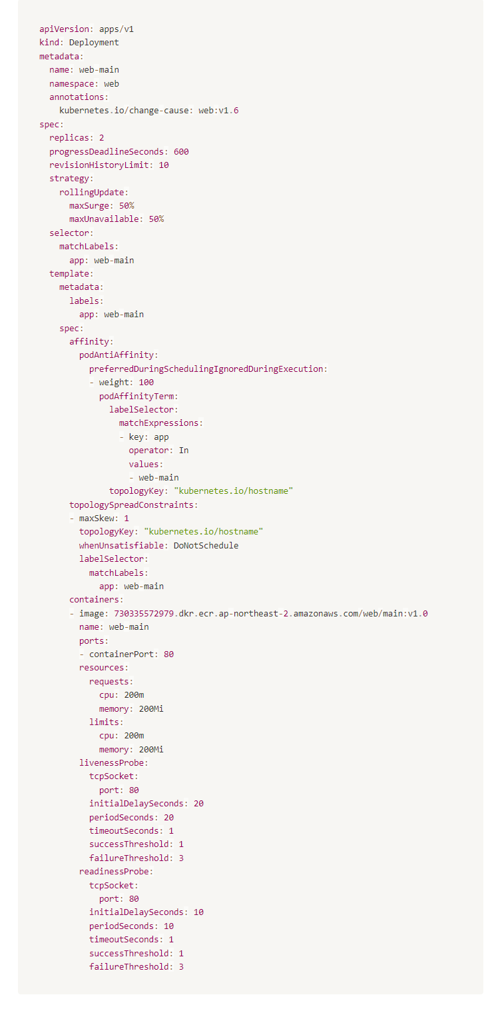

**- deploy-was.yaml**

WAS 서버의 Deployment YAML 파일입니다. 대부분 WEB deploy와 동일하지만 동적 리소스를 처리하기에 resources 부분에서 CPU와 memory 사용량을 늘려주었습니다. WAS의 경우 JSP페이지가 있어 Probe를 httpGet으로 설정하여 지정한 경로로 8080번 포트를 통해 확인하도록 설정하였습니다. Main은 기본 ‘/’를 path로 지정했고 signup과 order는 각각 ‘/signup.jsp’, ‘/order.jsp’으로 지정해주었습니다. 또한 EFS 파일시스템에 JSP파일을 마운트하여 볼륨마운트 경로를 Tomcat의 기본 JSP경로로 지정해주었고 pvc 를 불러오도록 볼륨을 주었습니다.

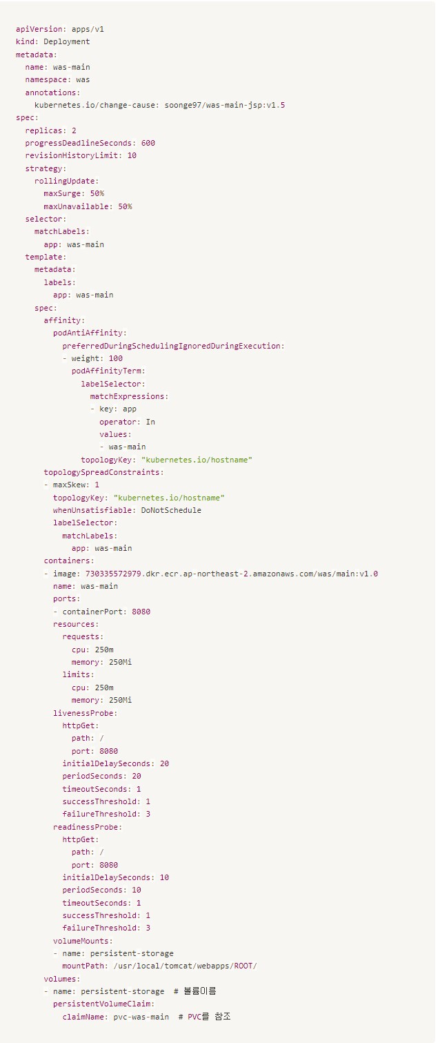



**4. service.yaml**

**- service-web.yaml**

서비스는 쿠버네티스에서 여러 파드를 하나의 엔드포인트로 묶어주는 추상화 된 객체입니다. WEB 서버의 경우 클러스터 외부에서 개별 Cluster IP와 특정 포트를 통해 서비스에 접근할 수 있도록 서비스 타입을 NodePort로 사용했습니다. main의 경우 172.20.20.20:30100으로 설정했고 signup은 172.20.20.40:30200, order는 172.20.20.60:30300으로 설정해주었습니다.

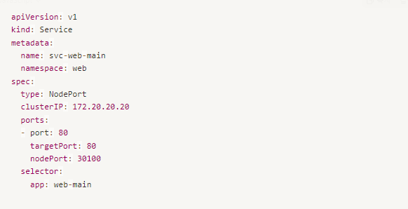

**- service-was.yaml**

WAS 서버는 클러스터 내에서만 접속 가능한 내부 IP를 부여하도록 서비스 타입을 ClusterIP로 사용했습니다. main의 경우 172.20.24.24으로 설정했고 signup은 172.20.24.44, order는 172.20.24.64로 설정해주었습니다.

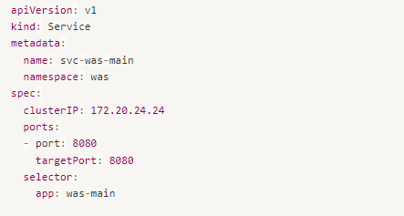

**5. hpa-yaml.**

HPA는 Pod Autoscaler입니다. 설정한 CPU 사용량을 초과하면 Pod가 자동 생성되며 사용량이 줄어들면 일정시간 이후 다시 최소값으로 돌아갑니다. 본 프로젝트에서는 CPU 사용량 60%를 기준으로 최소 2개의 Pod를 유지하도록, 최대 20개의 Pod를 생성하도록 설정하였습니다. WEB과 WAS 모두 동일하게 설정해주었습니다.

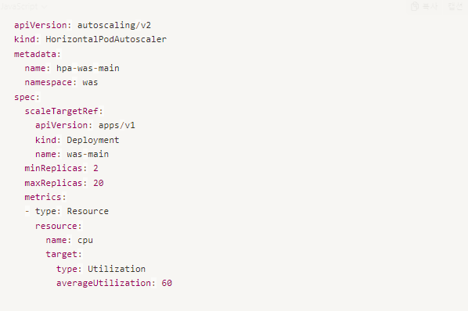

**6. storageclass.yaml**

스토리지 클래스(StorageClass)는 쿠버네티스에서 동적 스토리지 프로비저닝을 위한 설정 템플릿입니다. 다양한 스토리지 제공자를 지원하지만 본 프로젝트에서는 AWS EFS를 사용하였습니다. JSP 페이지를 가지고 있는 WAS서버의 main, signup, order에 스토리지 클래스를 설정해주었으며 경로는 각각 ‘dynamic_provisioning/main’, ‘dynamic_provisioning/signup’, ‘dynamic_provisioning/order’로 설정해주었습니다.

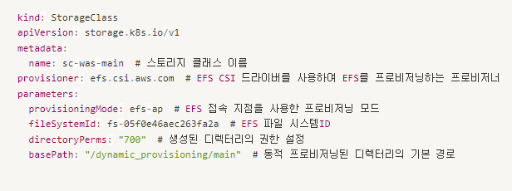

**7. pv.yaml**

퍼시스턴트 볼륨(PV)은 클러스터 내에서 물리적 또는 네트워크 스토리지를 추상화한 리소스입니다. PVC의 요청에 따라 설정한 만큼의 용량을 클러스터에 연결된 실제 스토맂 시스템에서 할당 받습니다. 용량은 2Gi로 설정해주었으며 여러 Pod가 동시에 접근하여 데이터를 읽고 쓸 수 있도록 접근 모드를 ReadWriteMany로 설정하였습니다. 삭제 정책은 PVC를 삭제하더라도 스토리지에 저장된 자원을 보존하는 Retain방식을 사용하였습니다. 마운트가 필요한 WAS 서버에만 설정해주었으며 main, signup, order 모두 설정해주었습니다.

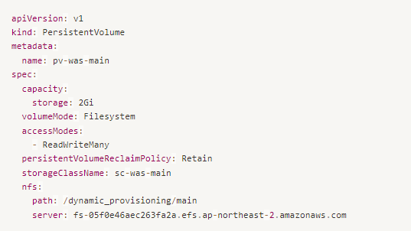

**8. pvc.yaml**

퍼시스턴트 볼륨 클레임(PVC)은 사용자 또는 애플리케이션이 필요로 하는 스토리지의 크기와 접근 모드를 명시한 요청입니다. PVC는 PV를 요청하는 역할을 합니다. 마찬가지로 마운트가 필요한 WAS 서버에 설정해주었으며 main, signup, order 모두 설정해주었습니다.

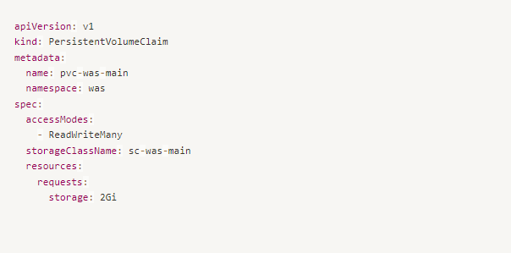

### **5.3.4. JSP** **제작**

JSP(JavaServer Pages)는 서버 측에서 동적으로 웹 페이지를 생성하기 위한 기술입니다. JSP는 HTML 코드 내에 Java 코드를 삽입할 수 있도록 하며, 이를 통해 사용자가 요청할 때 동적인 콘텐츠를 생성할 수 있습니다. JSP와 같이 저장한 image 파일을 불러오도록 설정하였으며 데이터베이스의 엔드포인트와 table정보를 입력해 사용자가 입력한 데이터가 데이터베이스에 입력되도록 설정하였습니다.

**- index.jsp (main 페이지)**



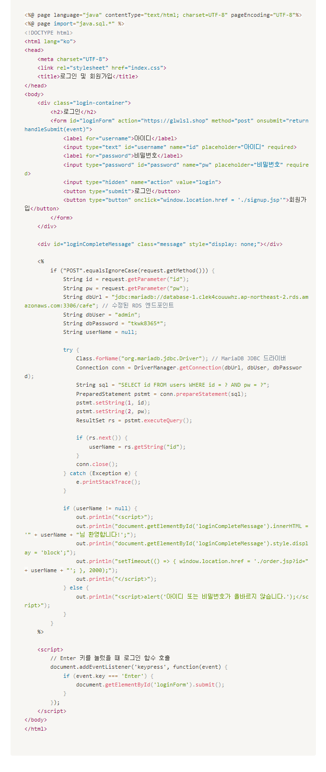





**- signup.jsp**



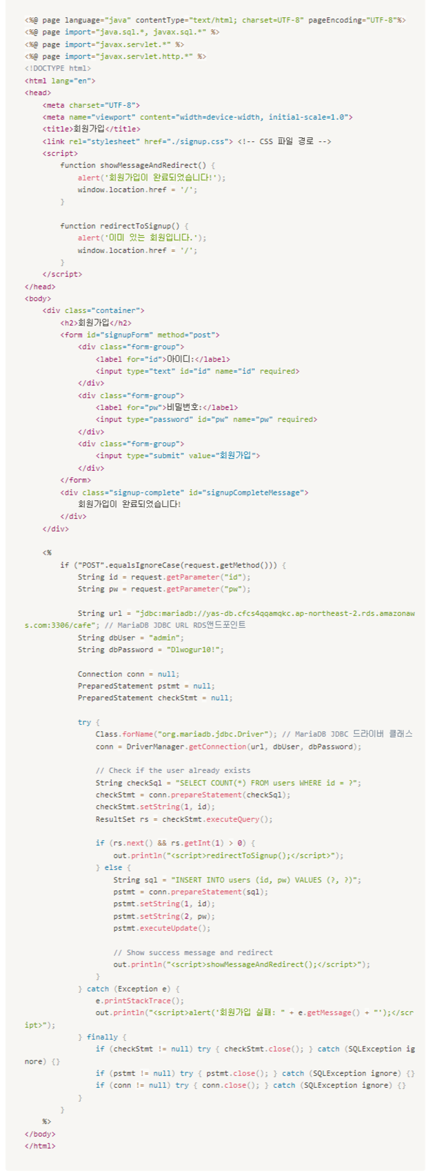





**- order.jsp**



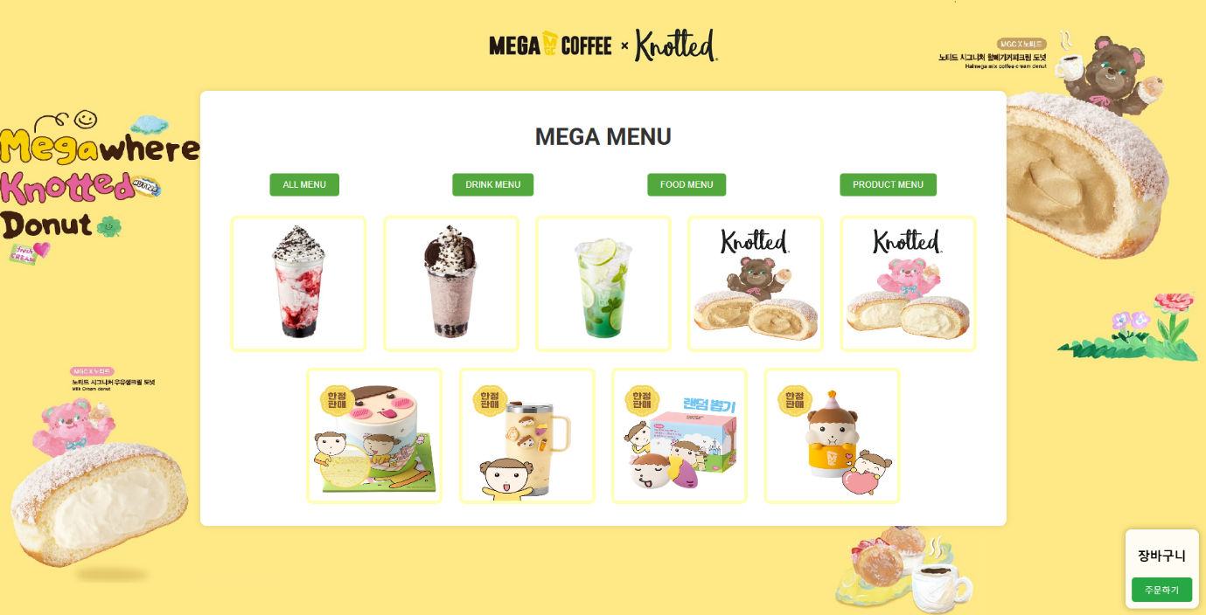

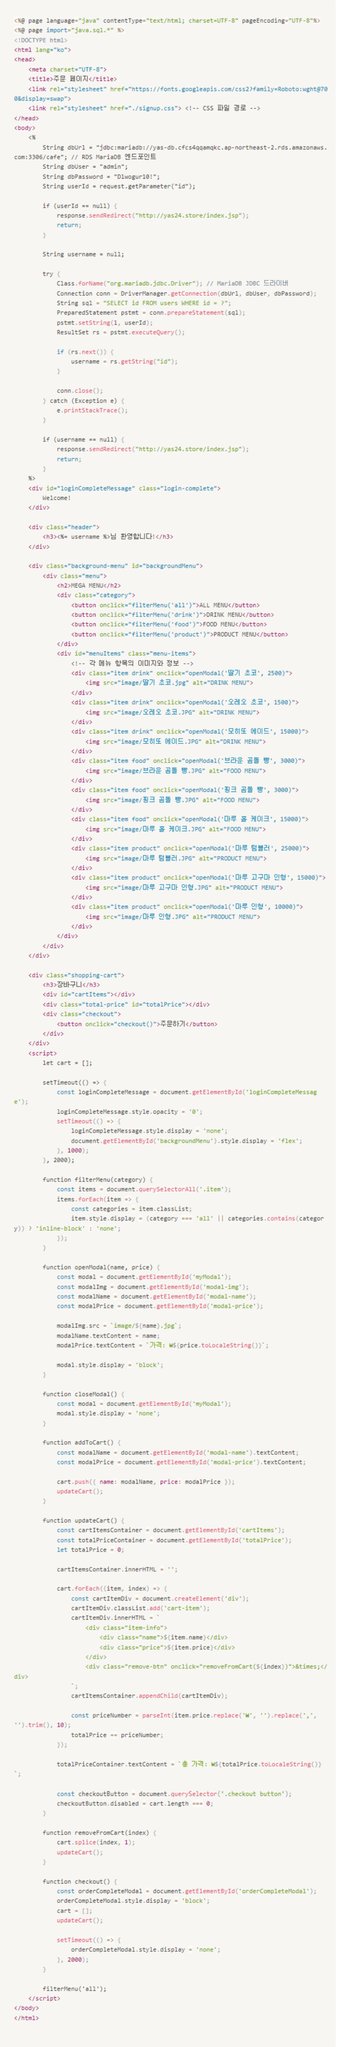





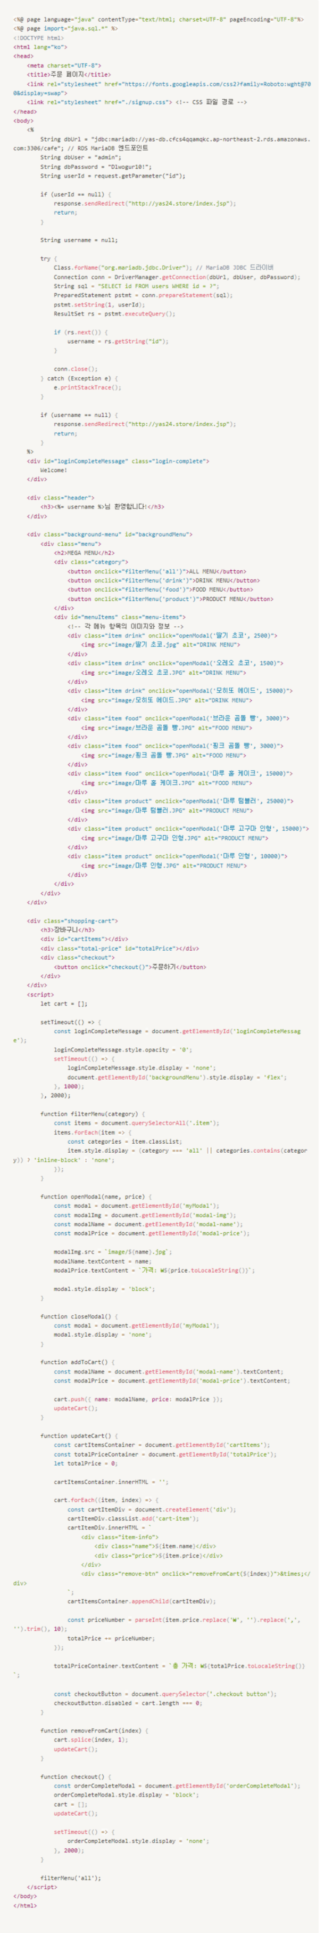



**- 공통으로 들어가는 DB연결 정보**

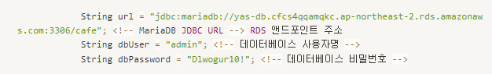

### **5.3.5. 웹서버와 애플리케이션 서버 연동**

웹서버와 애플리케이션 서버는 WEB Dockerfile에 첨부한 nginx.conf 파일에 입력한 proxy_pass를 토대로 연동됩니다. 사용자가 Route53에 입력된 도메인을 입력하면 도메인과 매핑된 ALB로, ALB는 Ingress를 통해 web-svc로 연결됩니다. WEB 서비스에서 nginx.conf에 입력된 proxy_pass를 통해 was-svc로 연동됩니다. web-main은 was-main으로, web-signup은 was-signup으로 연동되는 방식입니다.

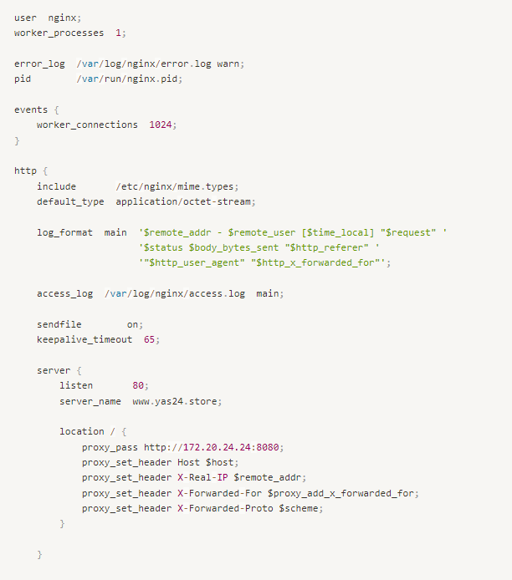

### **5.3.6. AWS LoadBalancer Controller 설치**

AWS LoadBalancer Controller는 쿠버네티스 클러스터에서 AWS의 로드 밸런서를 자동으로 프로비저닝하고 관리하는 컨트롤러입니다. 이 컨트롤러는 AWS 환경에서 쿠버네티스 서비스를 AWS의 네트워크 로드 밸런서(NLB)와 애플리케이션 로드 밸런서(ALB)에 매핑하여 외부 트래픽을 클러스터 내의 파드로 라우팅합니다.

**1. 클러스터의 IAM OIDC 자격 증명 공급자 생성**

# eksctl utils associate-iam-oidc-provider –cluster <클러스터 이름> –approve

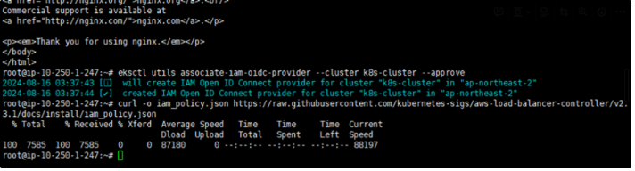

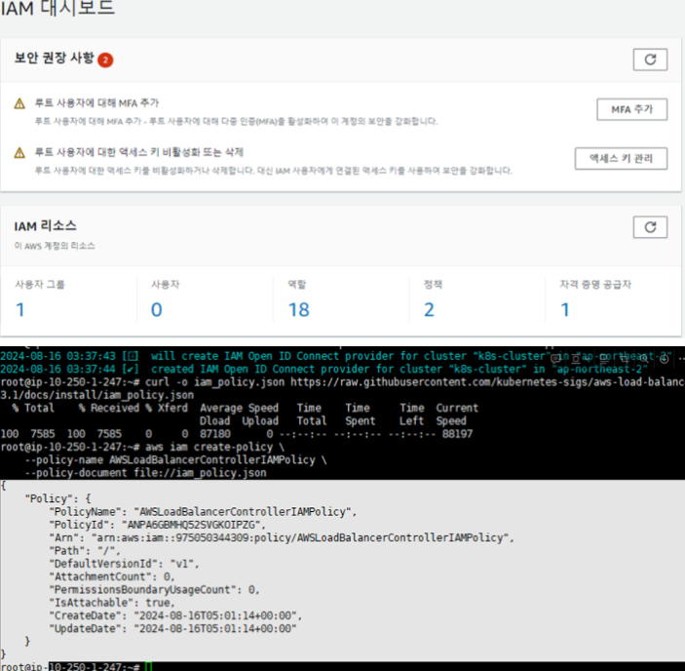

**2. AWS Load Balancer Controller가 AWS API 호출을 허용하는 IAM 정책을 다운로드 받아서, IAM 정책을 생성**

# curl -o iam_policy.json <https://raw.githubusercontent.com/kubernetes-sigs/aws-load-balancer-controller/v2.3.1/docs/install/iam_policy.json>

**3. 생성된 정책(Policy)의 Arn 값 복사**

# aws iam create-policy \ --policy-name AWSLoadBalancerControllerIAMPolicy \ --policy-document <file://iam_policy.json>

**4. aws-load-balancer-controller라는 Kubernetes 서비스 계정에 대한 IAM 역할 생성**

# eksctl create iamserviceaccount \

--cluster=<클러스터 이름> \

--namespace=kube-system \

--name=aws-load-balancer-controller \

--attach-policy-arn=arn:aws:iam::\

<AWS ID=975050344309>:policy/AWSLoadBalancerControllerIAMPolicy \

--override-existing-serviceaccounts \

--approve

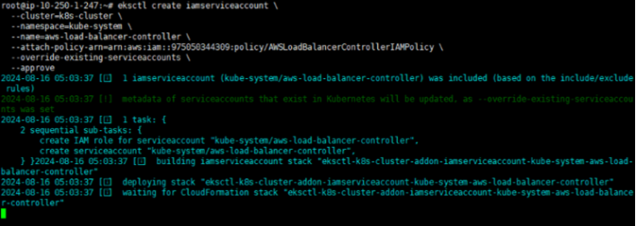

**5. AWS IAM에서 권한 정책 추가**

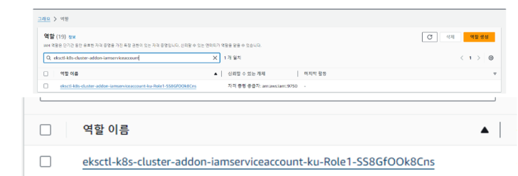

**6. 정책 추가**

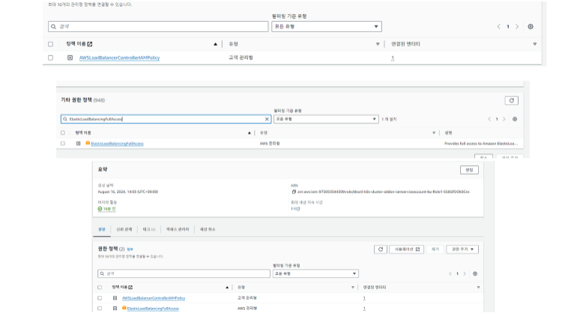

**7. 명령어로 aws 로드밸런스 컨트롤러 생성 확인**

# kubectl -n kube-system get serviceaccount aws-load-balancer-controller

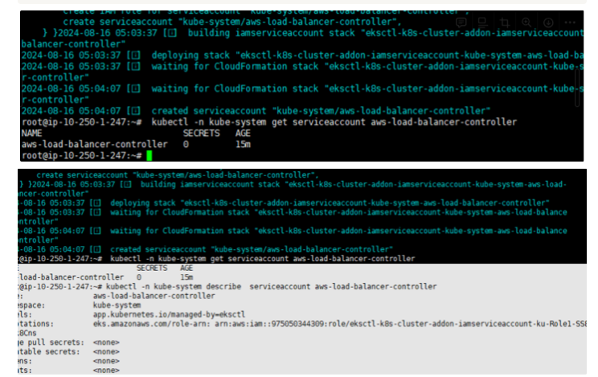

**8. Helm을 이용해서 AWS Load Balancer Controller을 설치**

helm 설치

# curl -fsSL -o get_helm.sh <https://raw.githubusercontent.com/helm/helm/main/scripts/get-helm-3>

# chmod 700 get_helm.sh # ./get_helm.sh

**9. Helm-eks-charts Repo를 추가, 최신 차트 적용을 위해 업데이트**

# helm repo add eks <https://aws.github.io/eks-charts>

# helm repo update

**10. Helm을 이용해서 AWS Load Balancer Controller 설치**

# helm install aws-load-balancer-controller eks/aws-load-balancer-controller \

-n kube-system \ --set clusterName=<클러스터이름> \

--set serviceAccount.create=false \

--set serviceAccount.name=aws-load-balancer-controller \

--set [image.repository=602401143452.dkr.ecr.ap-northeast-2.amazonaws.com/amazon/aws-load-balancer-controller](http://image.repository/=602401143452.dkr.ecr.ap-northeast-2.amazonaws.com/amazon/aws-load-balancer-controller) \

--set region=ap-northeast-2 \

--set vpcId=<본인 VPC=vpc-00d7d32aef65b1b54>

**11. AWS Load Balancer Controller 정상 설치 확인**

# kubectl get deployment -n kube-system aws-load-balancer-controller

# kubectl get pods -n kube-system # kubectl get pods -n kube-system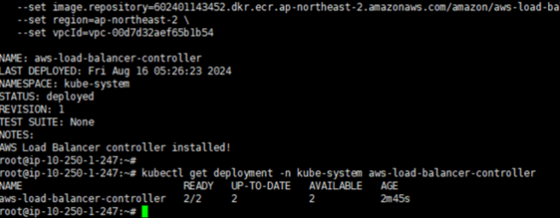

### **5.3.7. RDS 설정**

**1. RDS 서브넷 그룹 생성**

후에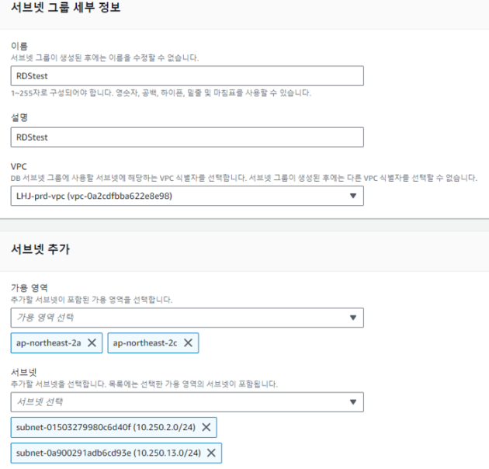 이중화 구성을 하기위해 가용 영역을 2A와 2C 모두 사용하였습니다. 외부 노출을 막기위해 Private 서브넷으로 구성하였습니다.

**2. RDS 파라미터 그룹생성**

프로젝트의 상황에 맞게 파라미터 그룹을 생성하여 설정해주었습니다. MariaDB를 엔진 유형으로 선택하였고 한글 사용이 가능하고 DB의 기본 시간을 한국에 맞춰주었습니다.

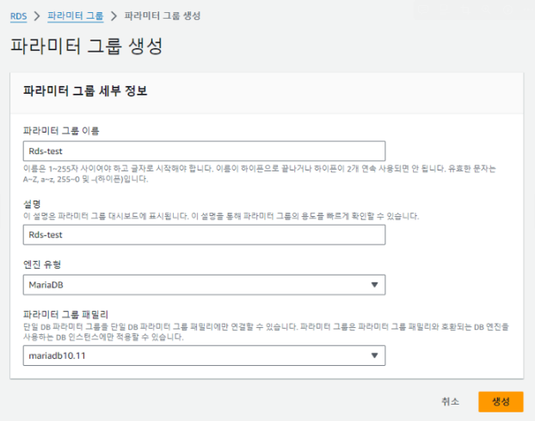

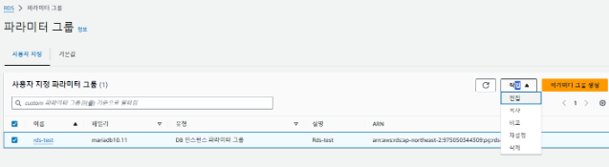

- 편집 → 파라미터 값 수정

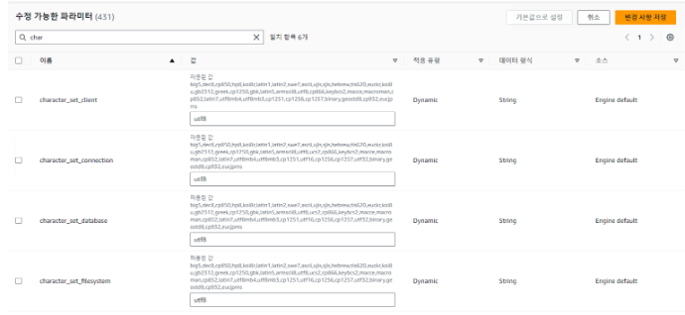

**char 값 = utf8**

- RDS 인스턴스에서 사용되는 문자 인코딩을 정의합니다.

데이터베이스가 UTF-8 형식으로 문자 데이터를 저장하도록 설정해주었습니다. UTF-8 형식은 다국어 지원을 향상시키고, 다양한 언어의 문자를 일관되게 처리하도록 합니다.

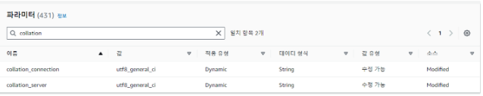

**collation 값= utf8_general_ci**

- utf8_general_ci는 MySQL에서 사용하는 문자 인코딩과 정렬 방식(collation)을 지정하는 옵션입니다. 이 설정은 데이터베이스의 문자 데이터를 저장하고 비교하는 방식을 결정합니다.

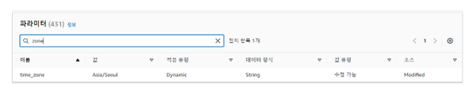

**time_zone 값= Asia/Seoul**

- 데이터베이스 서버의 시간대 아시아 서울로 설정하였습니다.

데이터베이스의 시간대를 애플리케이션이 위치한 지역의 시간대와 일치시켜서 시간 데이터의 일관성을 유지하고 로그, 타임스탬프, 예약된 작업 등이 특정 시간대에 따라 정확하게 기록되고 처리되도록 하였습니다.

**3. 데이터 베이스 생성 및 설정**

MariaDB로 데이터베이스를 생성하였습니다. 마스터 사용자와 Password를 생성해주었으며 앞서 생성한 서브넷 그룹과 보안그룹(3306)을 사용해주었고 EC2 인스턴스에서 접속하기 위해 퍼블릭 액세스를 허용해주었습니다.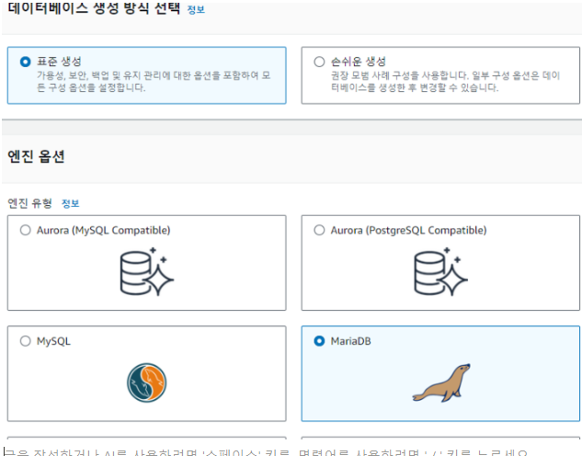

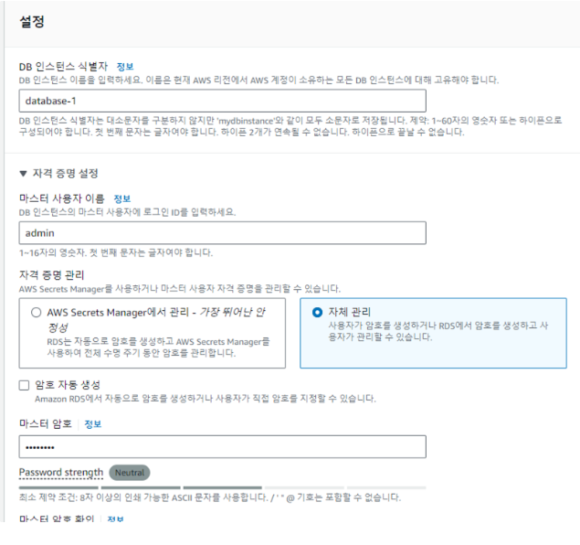

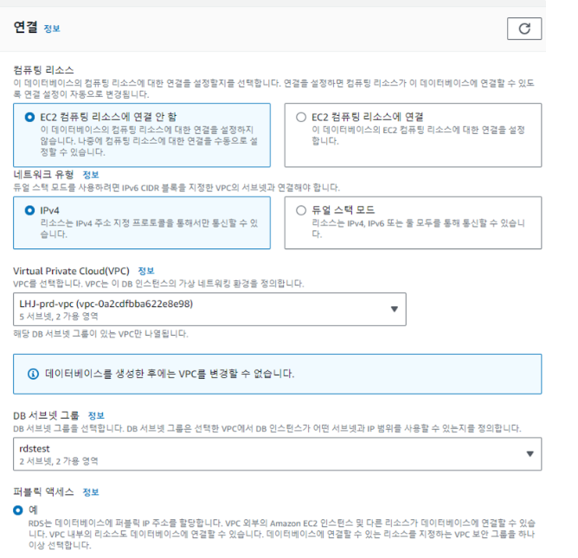

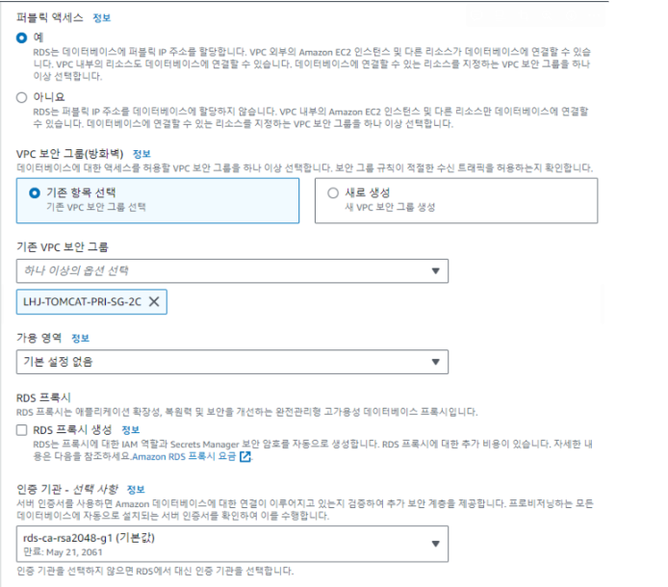

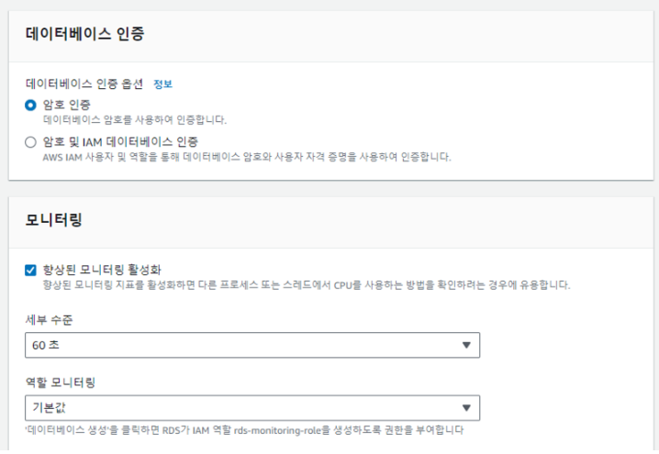

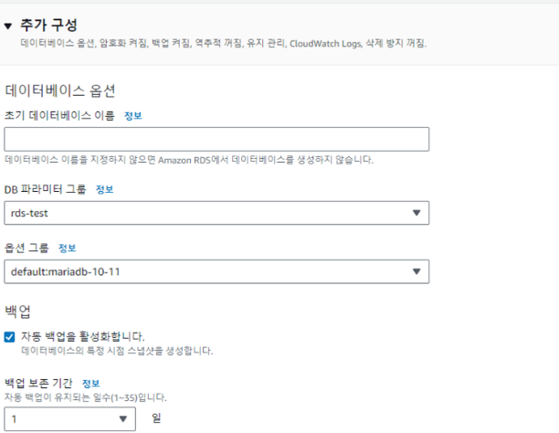

- 데이터 베이스 생성이 완료된 모습입니다.

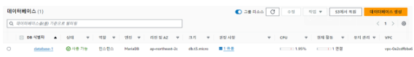

**4. 데이터베이스/테이블 설정**

X Shell 사용

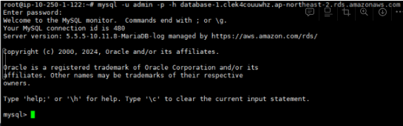

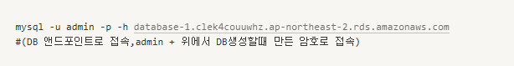 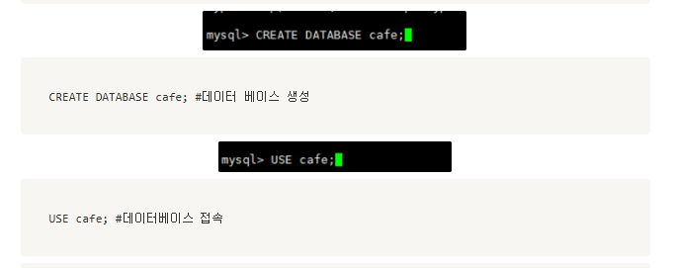

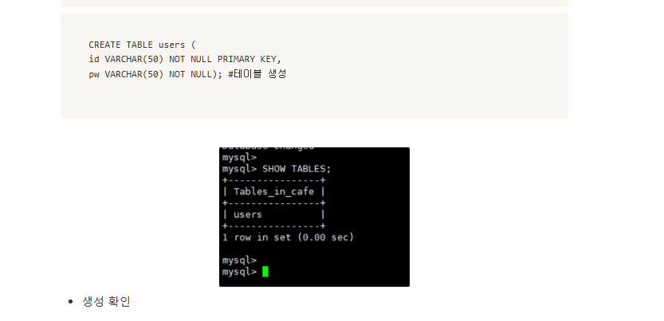

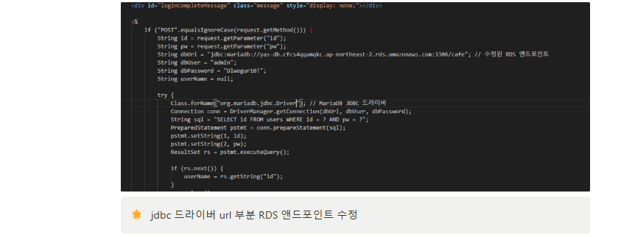

- 회원 가입 진행





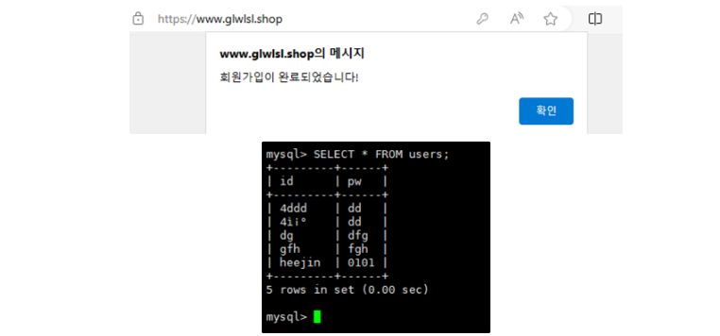

Workbench 사용 버튼 클릭 후 데이터베이스와 연결

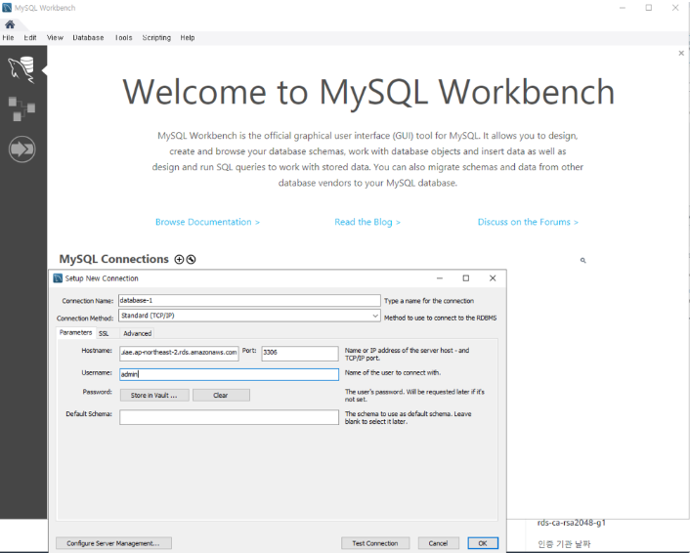

- Cafe 데이터 베이스 생성

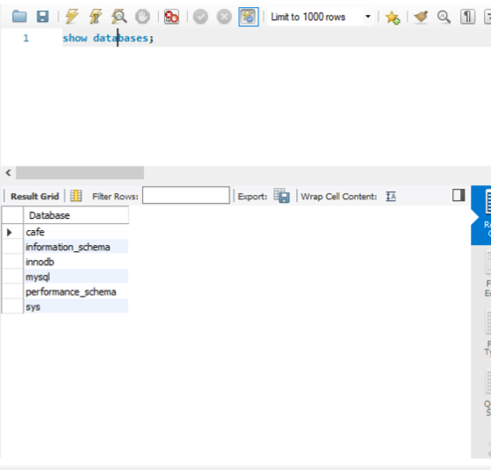

- 테이블 생성

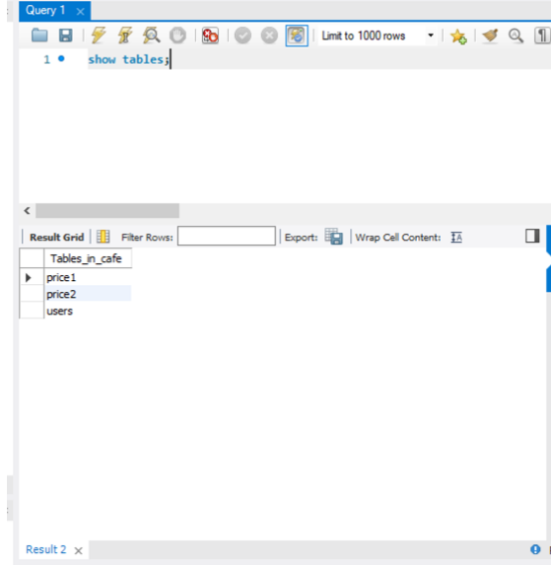

- 홈페이지에서 입력한 데이터가 저장되었는지 확인

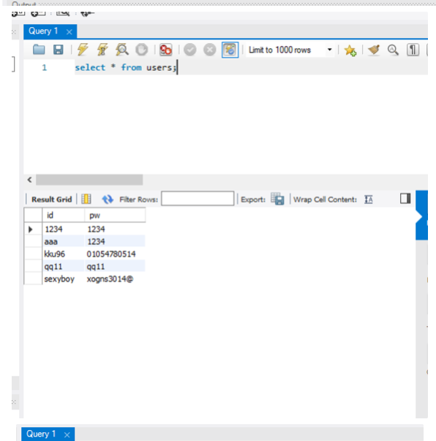

* **[](https://www.youtube.com/embed/dtjoDY3NsZE?feature=oembed)DB연동테스트 영상**

### **5.3.8. Redis 설정**

Redis는 고성능의 오픈 소스 인메모리 데이터 구조 저장소로 데이터를 메모리(RAM)에 저장하여 매우 빠른 속도로 데이터에 접근할 수 있도록 합니다. 또한 사용자 세션 데이터를 저장하여, 여러 서버 간에 세션을 공유할 수 있으며, 빠르게 세션 데이터를 읽고 쓸 수 있습니다. AWS에서는 Redis OSS와 호환되는 ElastiCache를 지원합니다. 본 프로젝트에서는 ElastiCache를 사용하였습니다

**1. 서브넷 그룹 생성**

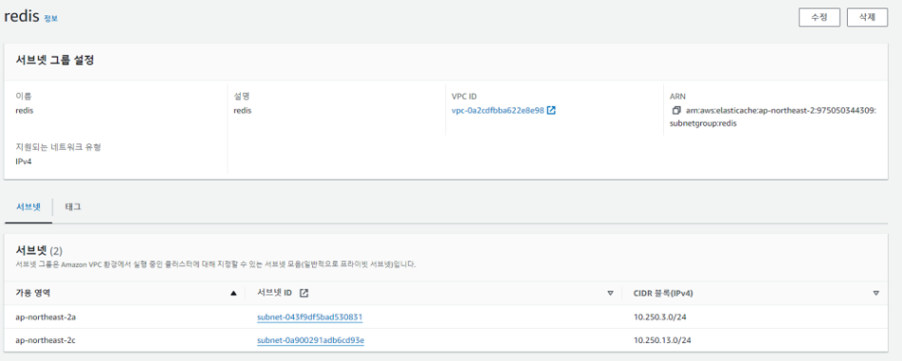

**2. Redis 클러스터 생성**

Redis OSS 선택 후 Redis에서 사용할 6379 포트를 개방해주었습니다. 또한 이중화를 위해 Multi-AZ로 구성해주었습니다.

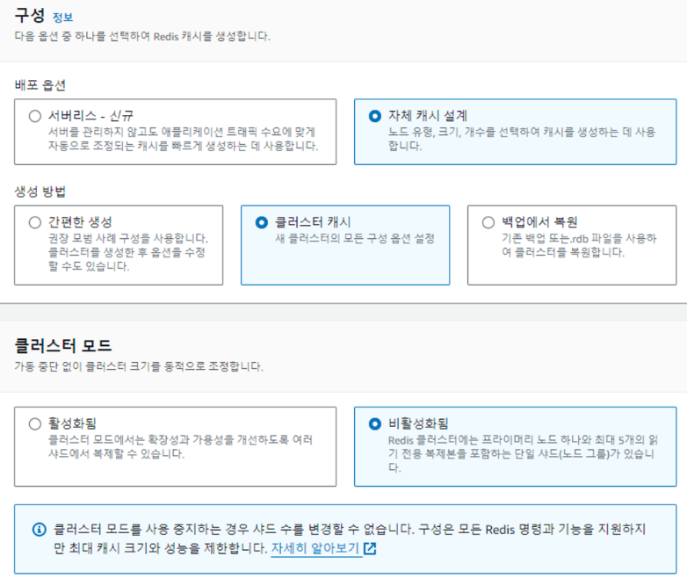

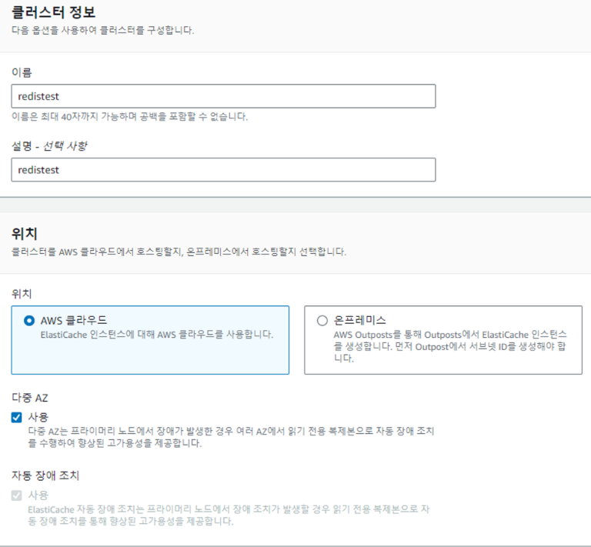 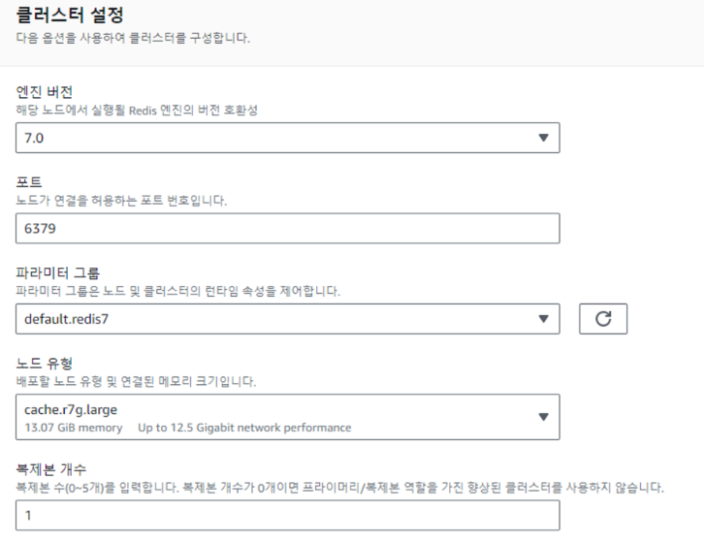 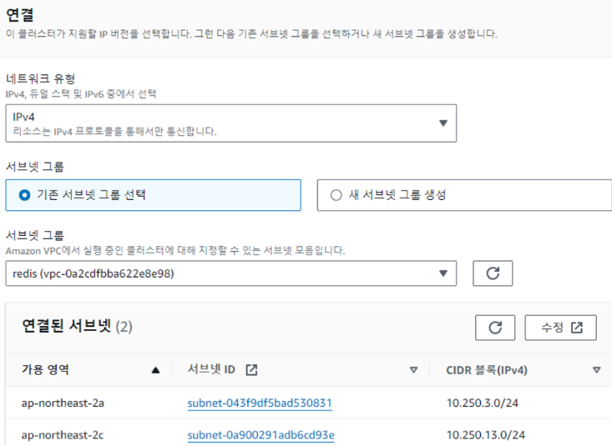

**3. Redis Cli 설치**

압축 해제하여 conf와 lib 디렉터리를 Tomcat에 복사

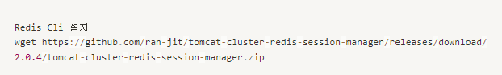

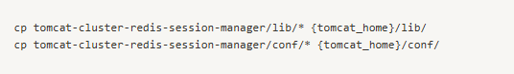

**4.** **Tomcat구성 파일 수정**

아래 세 파일은 Tomcat과 Redis를 연동시키기 위한 내용을 담고 있습니다. WAS Dockerfile을 빌드할 때 수정본을 COPY하여 빌드하였습니다.

**수정 해야 할 파일**

(context.xml / web.xml / redis-data-cache.properties)

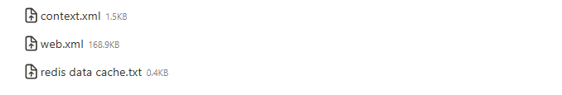

**- context.xml**에 아래 내용 추가

Redis에 세션 데이터를 저장하고 관리하는 Valve를 추가하고 Redis 세션을 관리하는 Manager를 지정하는 내용입니다.

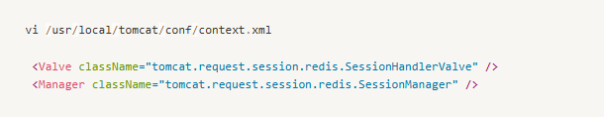

**- web.xml**에 timeout 설정

세션 타임아웃 시간을 60분으로 지정합니다. Redis에 저장된 세션 데이터는 60분 동안 유효하게 됩니다.

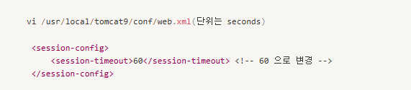

**- redis-data-cache.properties** 수정

Redis에 캐시 및 데이터를 저장하기 위한 설정 파일입니다. Redis 서버의 호스트와 포트 정보 추가해줍니다.

redis.hosts=<Redis 엔드포인트:6379>

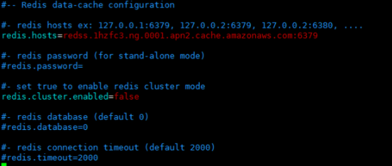

**- session_check.jsp파일**

Redis가 정상적으로 작동하는지 직관적으로 확인할 수 있는 테스트 JSP입니다.

현재 요청의 세션 ID, 현재 세션 ID, 새로 생성된 세션인지 여부, 세션의 생성 시간과 마지막 접근 시간, 세션의 최대 비활성화 시간(초 단위), 세션에 저장된 모든 속성 이름을 가져옵니다.

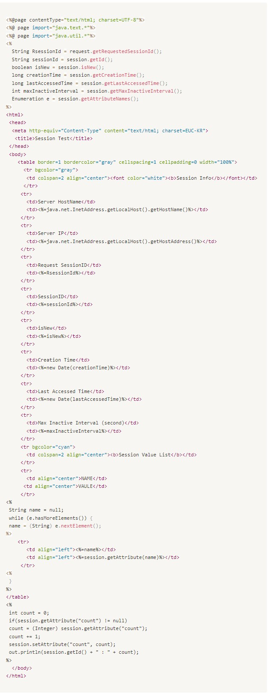





**- 결과**

새로고침 시에도 세션 값이 변동 되지 않는 걸 확인 할 수 있습니다.



### **5.3.9. EFS설정**

**1. VPC 설정 편집**

EFS는 DNS를 이용해서 탑재되기 때문에 EFS가 위치할 VPC의 DNS 설정을 활성화합니다.

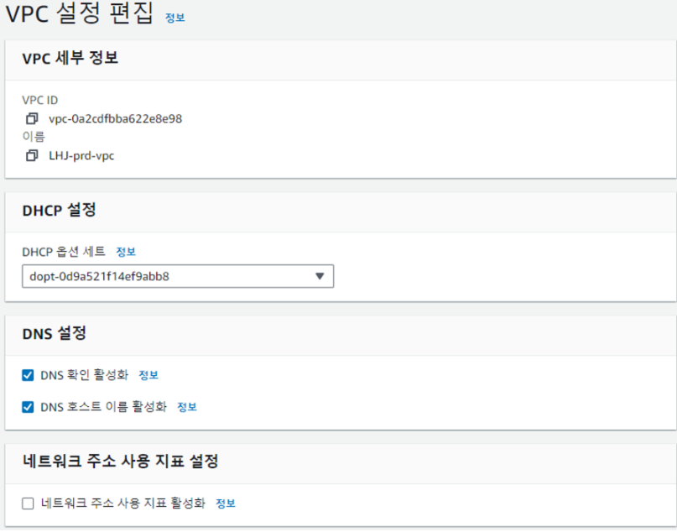

**2. 인바운드 규칙에 추가**

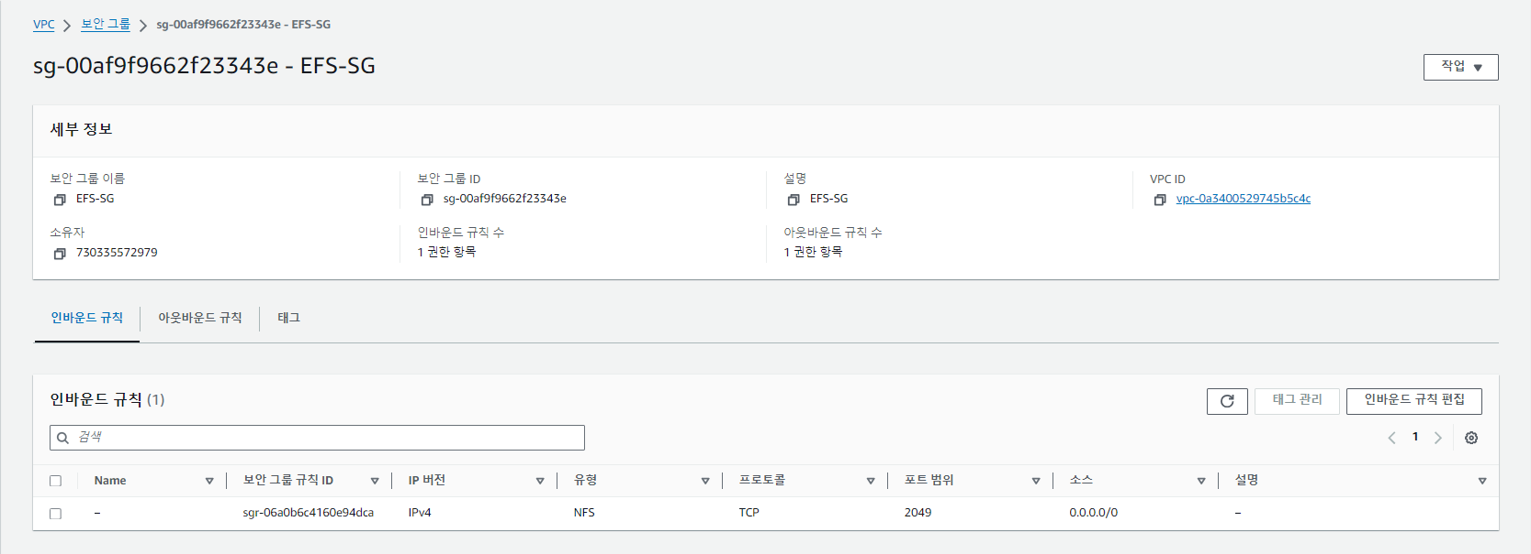

**3. EFS 파일 시스템 생성**

- 사용자 지정으로 진입

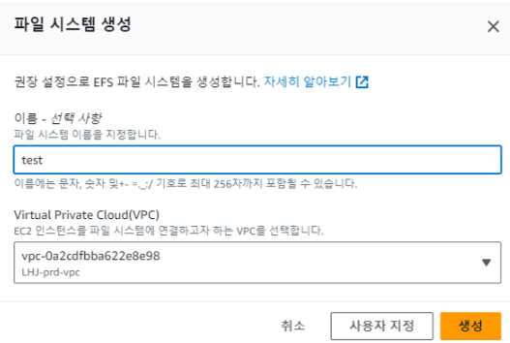

- 가용성을 위해 파일 시스템 유형을 리전으로 설정

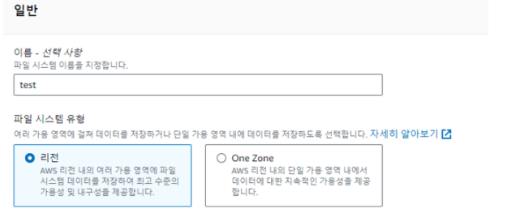

- 암호화 활성 체크 아웃

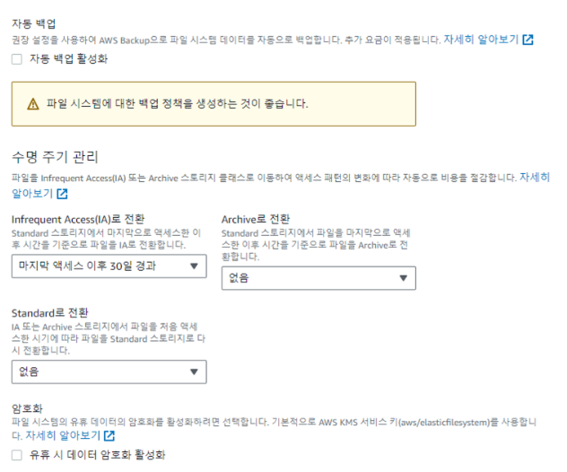

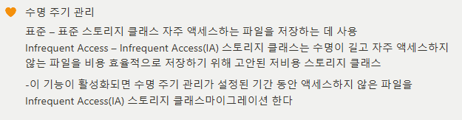

- Private서브넷에 생성 및 2049포트가 허용된 보안그룹으로 설정

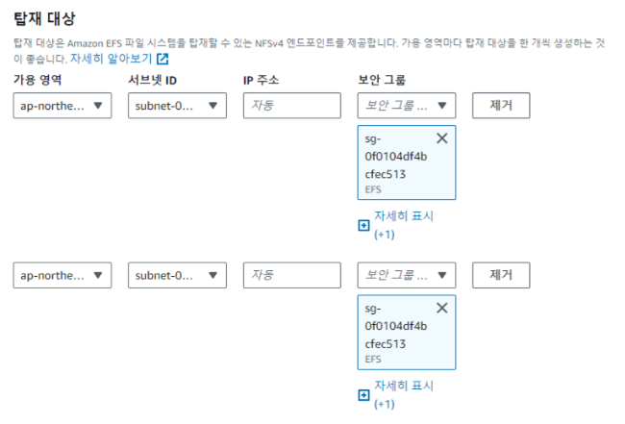

**4. aws-efs-csi-driver를 설치**

- 실제로 EKS에서 EFS를 정상적으로 사용할 수 있는지 확인

- 테스트는 AWS에서 제공해주는 샘플 YAML파일을 이용해 진행

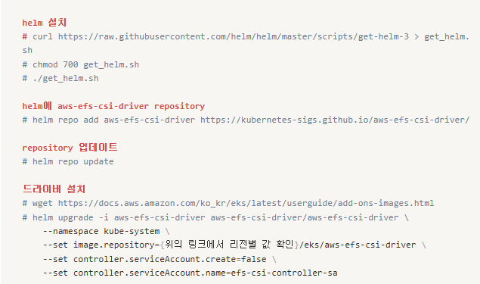

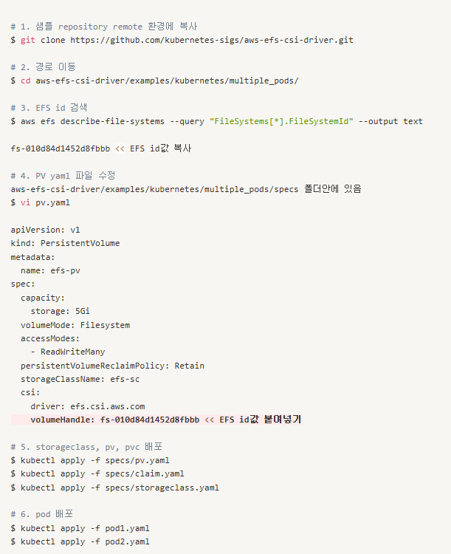

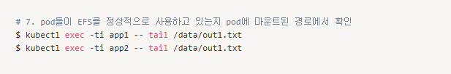

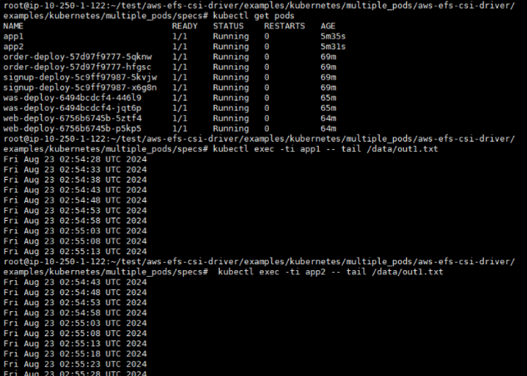

- 마운트 경로에 동일한 파일이 존재하는 것을 확인

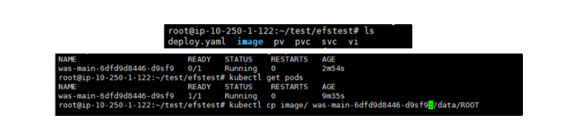

- 현재 폴더에 있는 이미지 파일을 마운트 되어있는 Pod 안으로 넣기

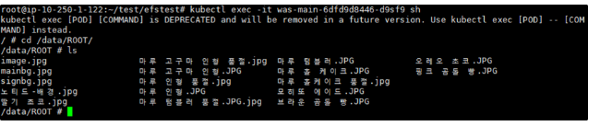

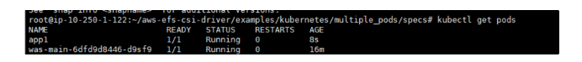

- 같은 경로에 마운트 된 app1 Pod에 접속

- 이미지 파일이 존재하는지 확인

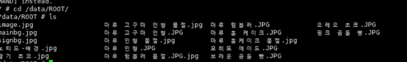

**5. 이중 마운트**

EFS-MANAGED-SERVER라고 네이밍 한 EC2 인스턴스에 직접 마운트하여 관리하는 방식입니다. Ubuntu 22.04 버전을 사용하였으며 EFS-MANAGED-SERVER와 Pod에 이중으로 마운트하여 Pod에 직접 접속하지 않고 EFS-MANAGED-SERVER에서 파일을 관리하는 방식입니다. 위에서 설치한 aws-efs-csi-driver를 설치 후 마운트를 진행하였습니다.

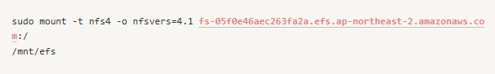

- 스토리지 클래스에 맞는 폴더 생성

ex) main에 대한 storageClass.yaml

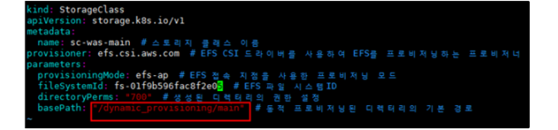

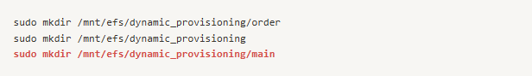



- main에 대한 deploy.yaml 볼륨 마운트 경로 확인

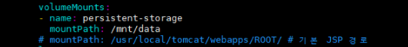

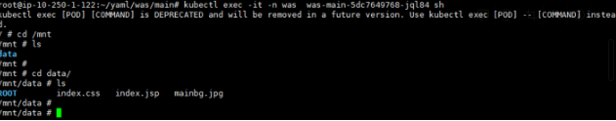

- 실제 Pod로 접속했을 때 EFS-MANAGED-SERVER의 마운트 경로와 일치 한 데이터가 들어있는 걸 확인할 수 있습니다.

## 5.4. 고가용성(HA) 구성

### **5.4.1. CA (Cluster** **Autoscaling)**

**1. 정책 설정 k8s-asg-policy.json 파일 생성**

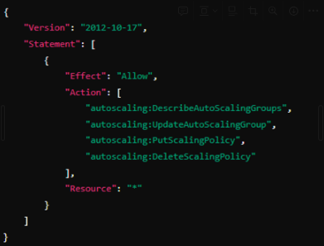

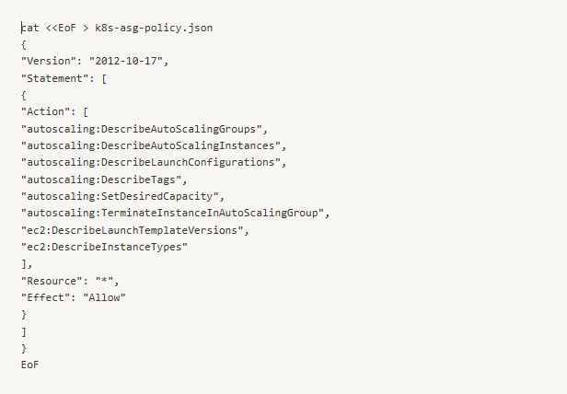

**2. AWS CLI 명령어를 사용해서 IAM 정책 설정**

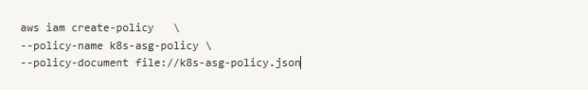

**3. AWS CLI 명령어를 사용해서 역할 연결**

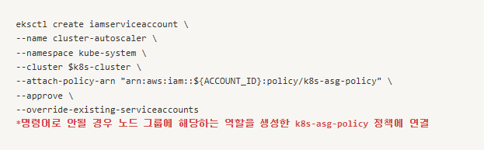

**4. Cluste Autoscaler 배포**

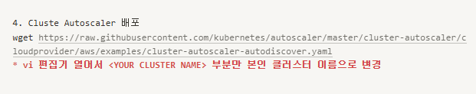

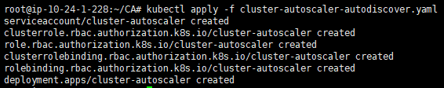

**5. 생성 확인**



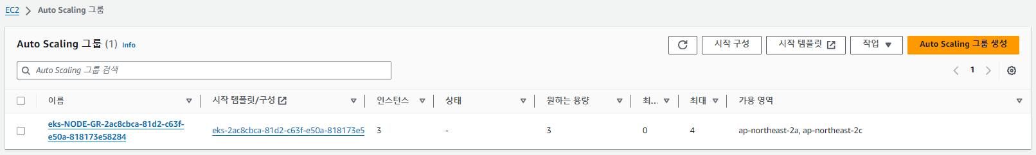

### **5.4.2. HPA**

HPA(Horizontal Pod Autoscaler)는 Kubernetes에서 부하에 따라 Pod의 수를 자동으로 조절하는 기능입니다. HPA는 메트릭 서버(Metrics Server)를 통해 애플리케이션의 리소스 사용량을 모니터링합니다.

**1. 메트릭 서버 배포 파일 다운로드**

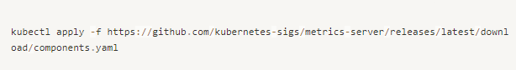

**2. 메트릭 서버 배포 확인**

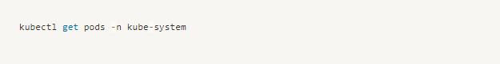



**4. 메트릭 서버가 클러스터에서 데이터를 수집하고 있는지 확인**

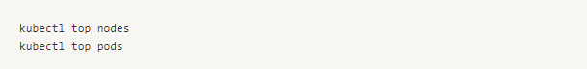

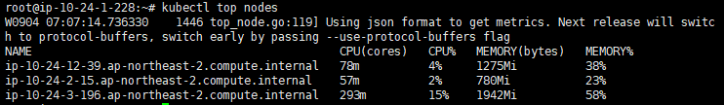

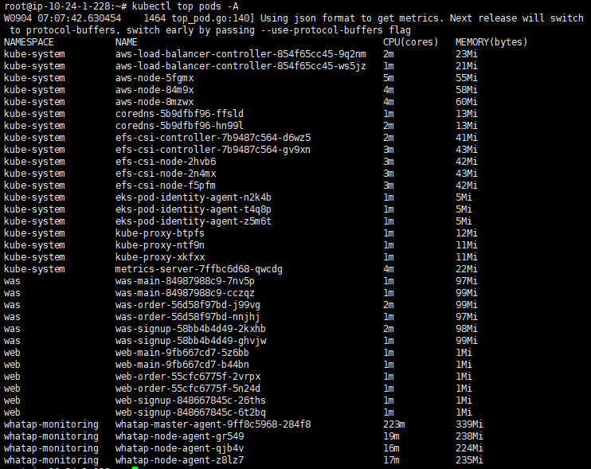

**5. 메트릭 서버 로그 확인**



### **5.4.3. RDS Multi-AZ & ReadOnly**

RDS를 메인 가용영역(2A) 외 보조 가용영역(2C)에도 설치합니다. 보조 가용영역에 설치된 RDS는 Standby 상태로 존재하며 Active RDS(메인 RDS) 시스템의 장애가 발생하면 Request를 처리할 수 있습니다.

ReadOnly의 기능은 데이터베이스의 성능과 확장성을 향상시킵니다. 읽기 작업을 ReadOnly로 분산시키고 백업 작업을 수행하거나 마스터 RDS에 장애가 발생했을 때 프로모션하여 새로운 마스터로 활용할 수 있습니다.

**1. 데이터베이스 생성**

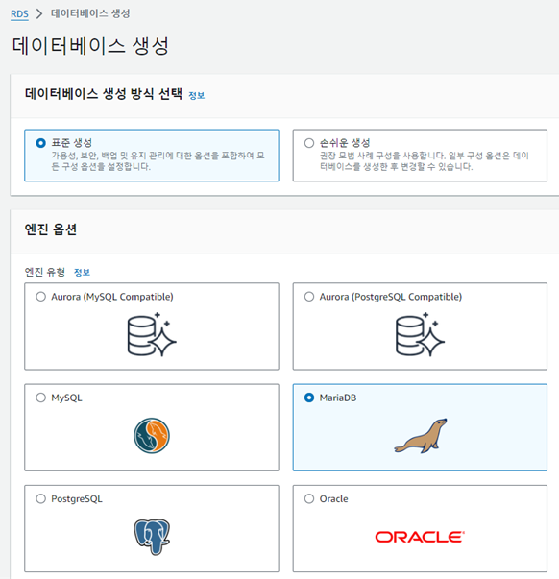

**2. 데이터베이스 엔진을 선택하고 기본 설정 입력**

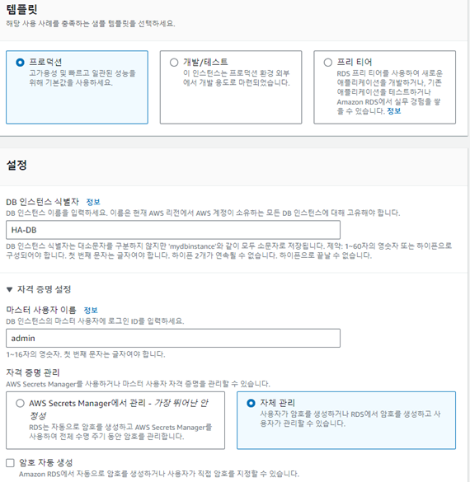

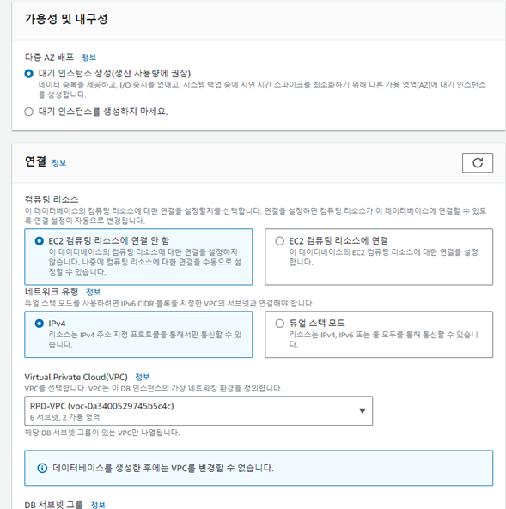

**3. 다중 가용 영역 배포 옵션 선택**

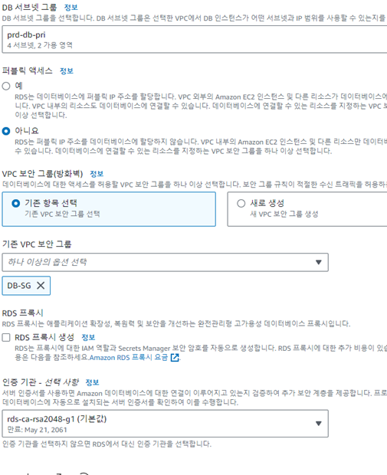

**4. 보조 영역에 생성 확인**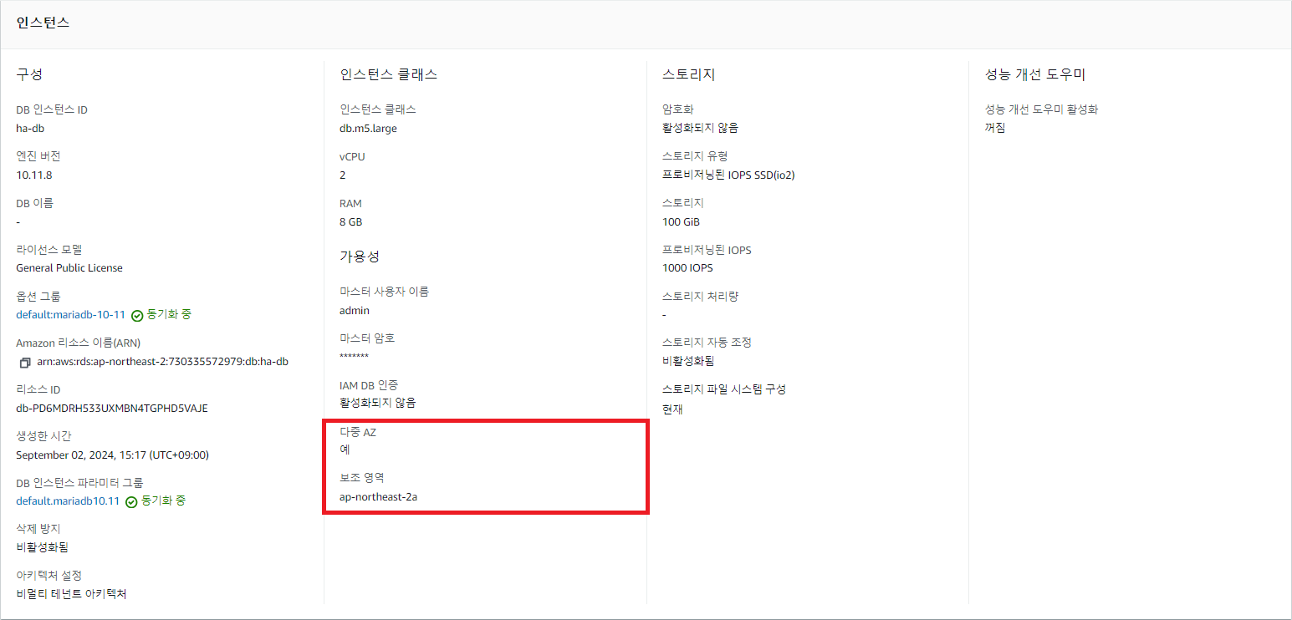

**RDS 읽기 복제본 (Read Replica)**

**1. 읽기 전용 복제본을 생성할 기존 인스턴스를 선택 후 작업 메뉴에서 “읽기 전용 복제본 생성" 클릭**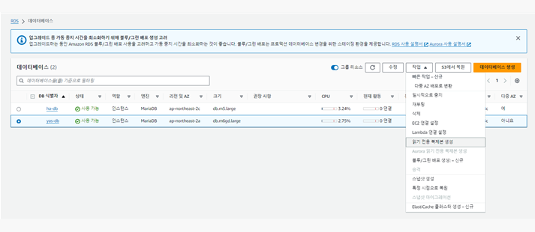

**2. 상황에 맞게 설정 후 생성**

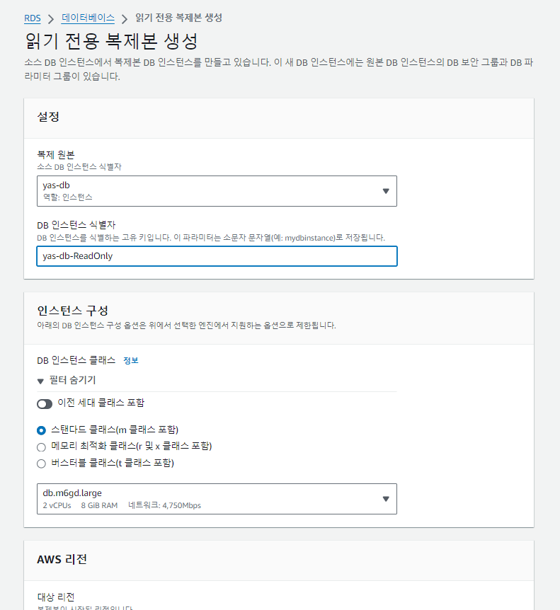

**3. ReadOnly 복제본 생성 확인**

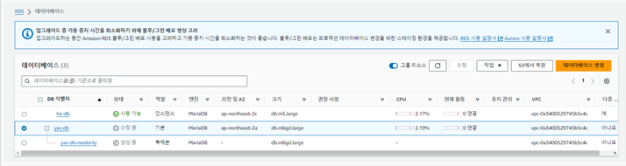

### **5.4.4. ALB 이중화**

고가용성을 위해 ALB 이중화 작업을 해주었습니다. 하나의 ALB와 Ingress를 추가로 설치해주고 Route53에 등록된 도메인에 가중치 기반 A레코드를 생성합니다. 가중치 설정에 따라 트래픽 분산 비율이 달라집니다.

**1. 2nd-Ingress.yaml 실행**

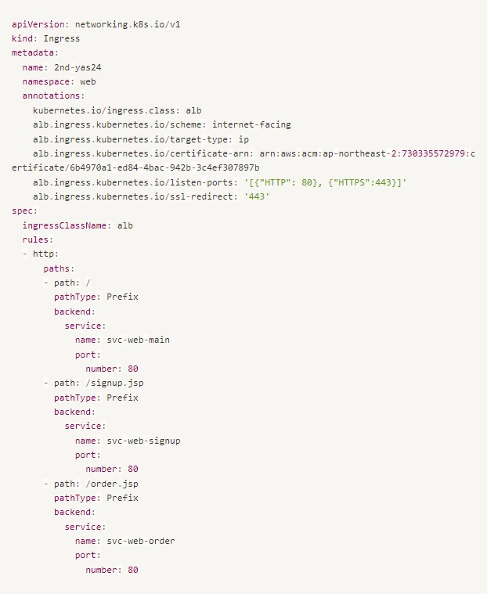

**2. ALB 로드밸런서 생성 확인**



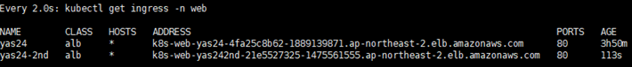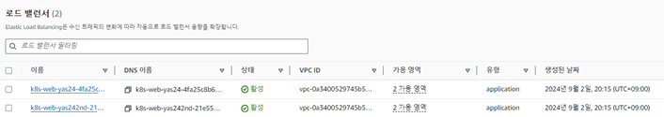

**3. Route53 A레코드 생성**

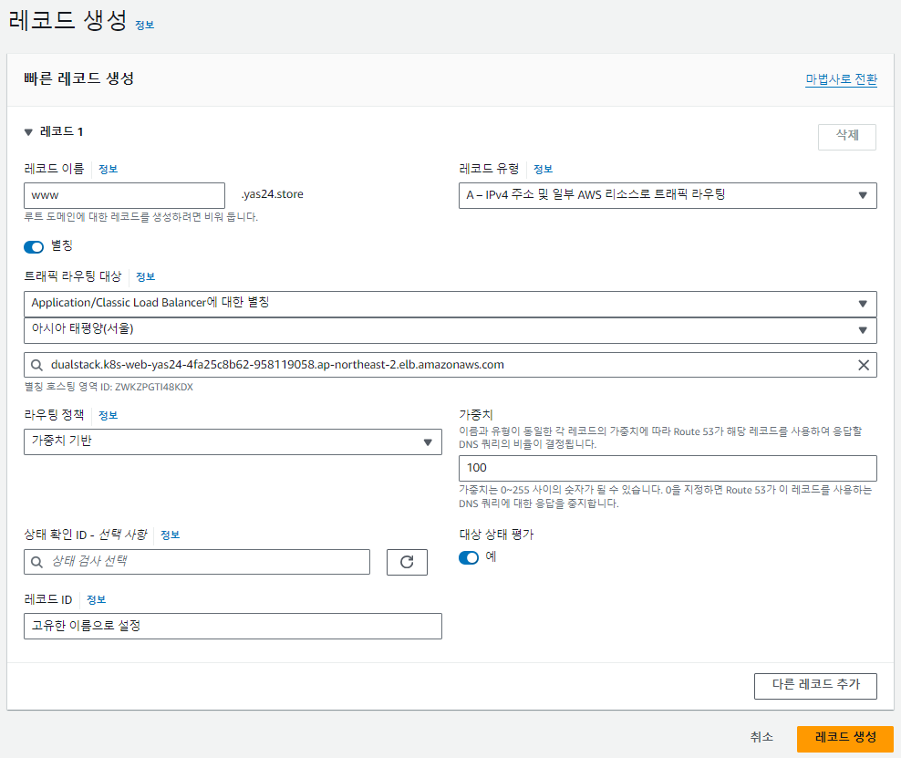

- 주의점



# 6. 모니터링

Node와 Pod에 장애가 생길 시 즉각적인 반응을 하기위해 CloudWatch와 WhaTap을 통해 클러스터 내부의 트래픽을 모니터링을 진행하였습니다.

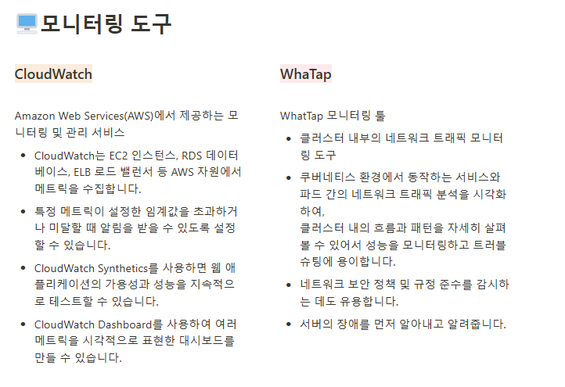

## 6.1. CloudWatch

**1. Node Group에 IAM 권한 부여**

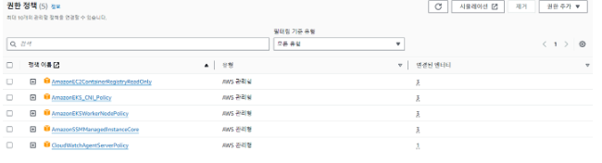

**3. CloudWatchAgentServerPolicy 정책 부여**

**4. CloudWatch NameSpace 구성**

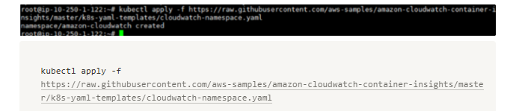

**5. Kubernetes에서 매트릭 수집 후 CloudWatch로 전송할 Role을 가진 Account를 생성**

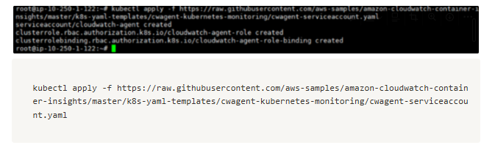

**6. EKS 매트릭을 수집 시 어떤 형태로 수집할 것인지 설정하는 config 파일을 다운로드하고 수정**

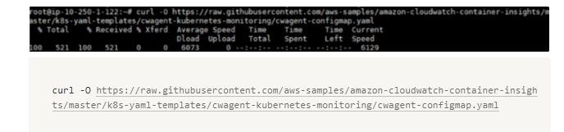

**7. 다운 받은 yaml 파일 수정**

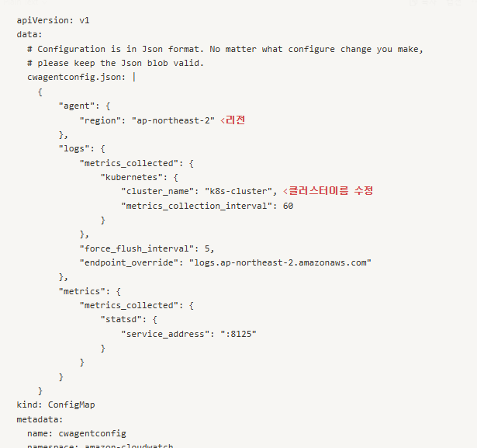

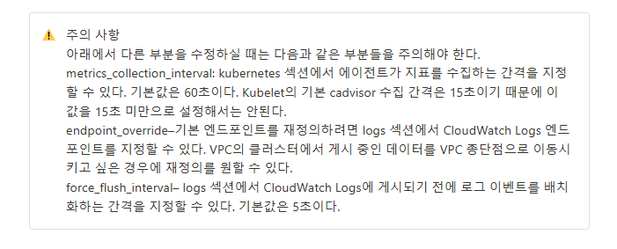

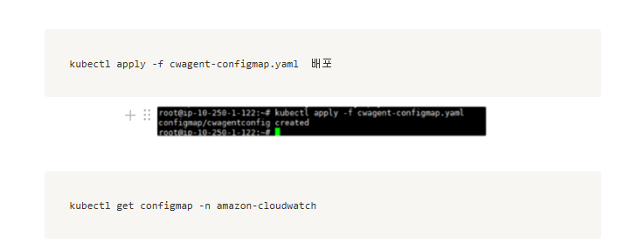

**8. 정상 실행 되는지 확인**



**9. 생성된 Configmap 내용 확인**

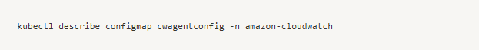

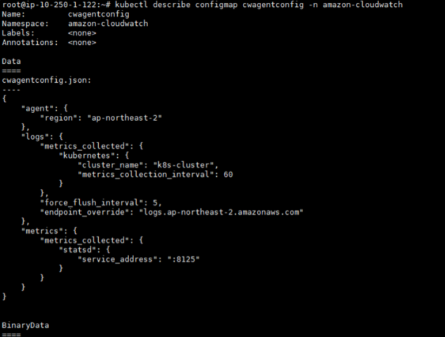

**10. 데몬 셋 배포**

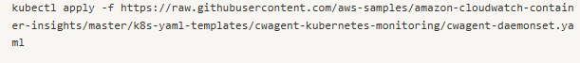

**11. 생성한 pod 확인 및 서비스 정상수집 확인**

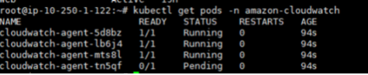

**12. AWS CloudWacth 서비스로 이동하여 정상적으로 수집이 진행되고 있는지 확인**

AWS CloudWatch 서비스로 이동 → 왼쪽 메뉴 모든 지표 클릭 → ContainerInsights 클릭

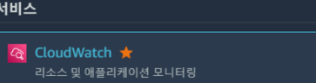

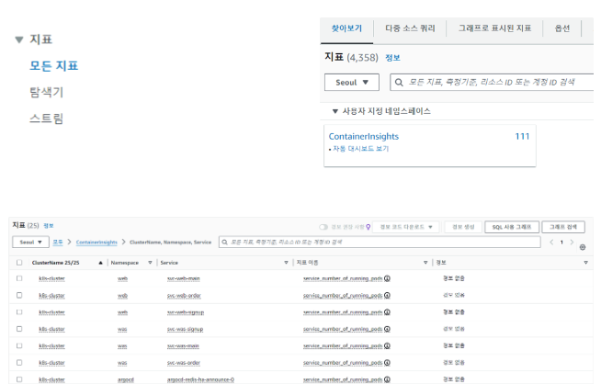

**1**

**4. 지표 확인가능**

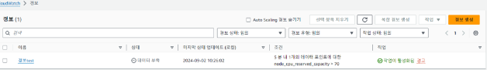

- 경보 알람이 오도록 설정 가능

ex) CPU 평균 5분 사용량이 70%보다 클 경우 경보 알람 전송

## 6.2. WhaTap

1. 공식 홈페이지에서 연동

쿠버네티스 모니터링 -> 프로젝트 생성 -> 데이터 서버 지역 aws-Seoul

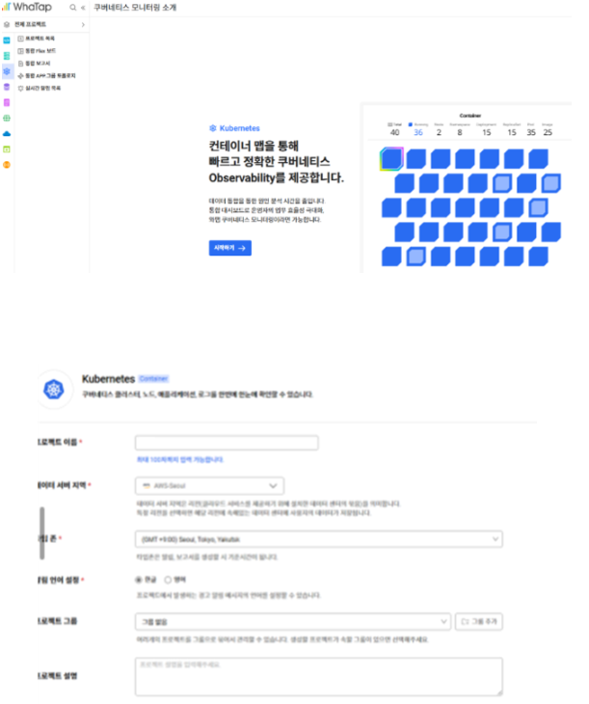

**2. 액세스키 발급**

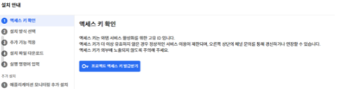

**3. Helm/YAML 방식 선택 – 본 프로젝트에서는 YAML로 진행**

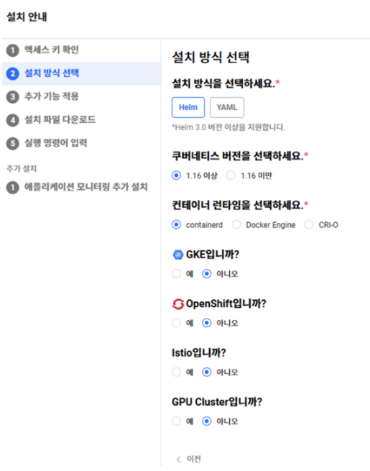



**4. 명령어로 yaml 실행 쿠버네티스 에이전트가 정상 설치가 됐는지 확인**

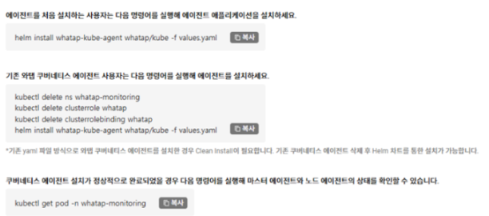

**5. 모니터링**

- 오류 발생시에 즉각 체크 확인 가능

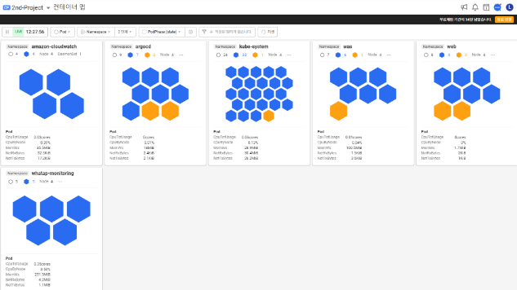

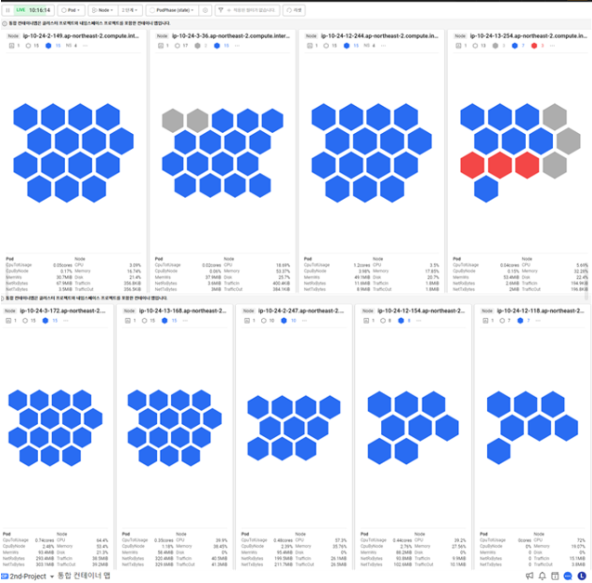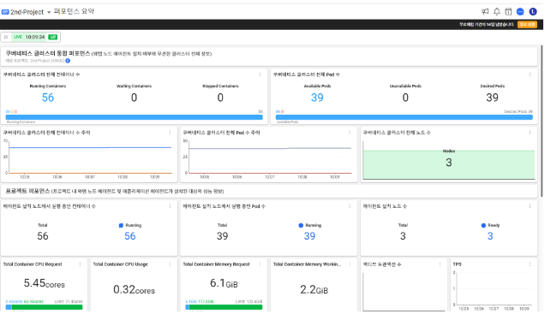

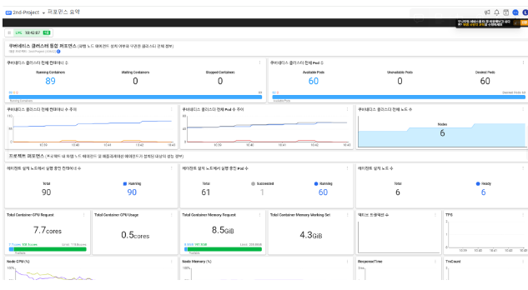

* **CA 테스트(whatap모니터링) 영상**

[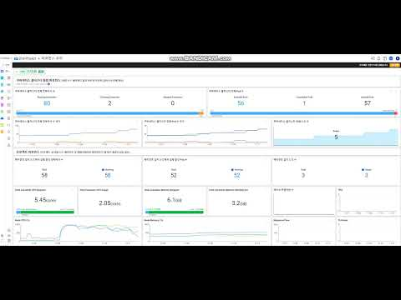](https://www.youtube.com/embed/vnyXjM6YPZk?feature=oembed)

# 7. 배포 (CI/CD 파이프라인 구축)

## 7.1. GitHub

GitHub는 소스 코드의 저장소로서 CI/CD 파이프라인의 출발점 역할을 합니다. 코드를 GitHub에 업로드하고, 이를 통해 코드의 변경 사항이 기록됩니다.

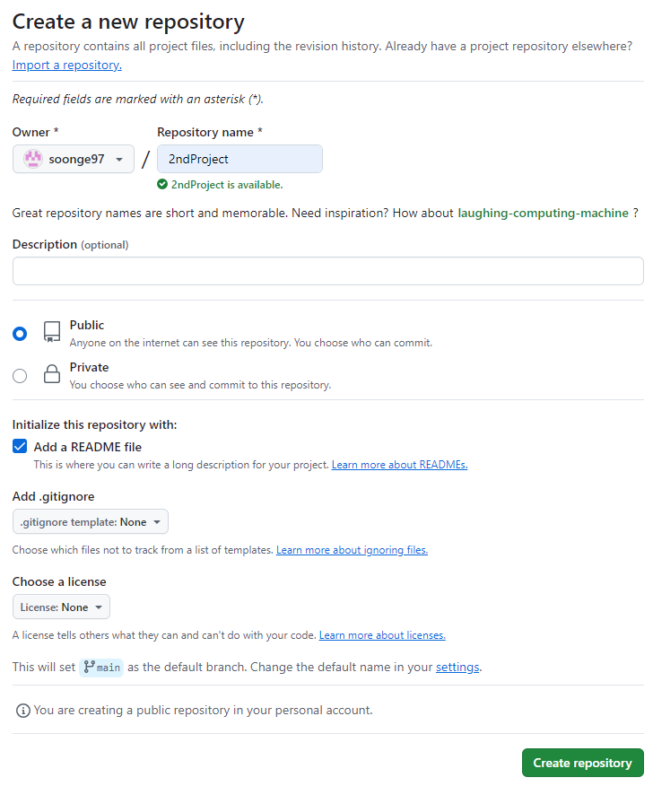**1. YAML 파일을 업로드하기 위한 Repository 생성**

**2. 파일 업로드**

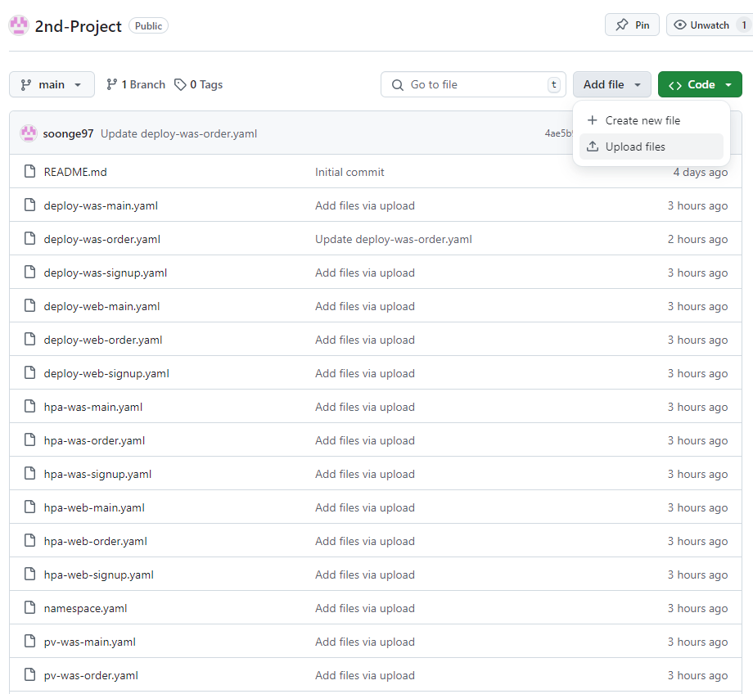

**3. 연동을 위한 Code URL복사**

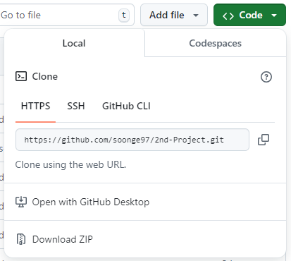

## 7.2. ArgoCD

ArgoCD는 Kubernetes 환경에서 GitOps 방식을 통해 애플리케이션을 자동으로 배포하는 툴입니다. EKS와 GitHub와의 연동을 통해 CI/CD 파이프 라인을 구축하고 자동화된 배포 및 Rolling Update와 Roll Back을 가능하게 합니다.

**1. EKS Cluster AWS CLI가 설치된 인스턴스에 ArgoCD 설치**

1.1. 네임스페이스 설정

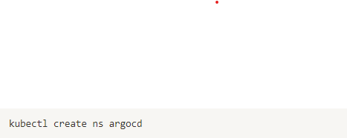

1.2. Argocd 네임스페이스에 ArgoCD 설치

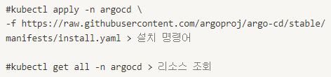

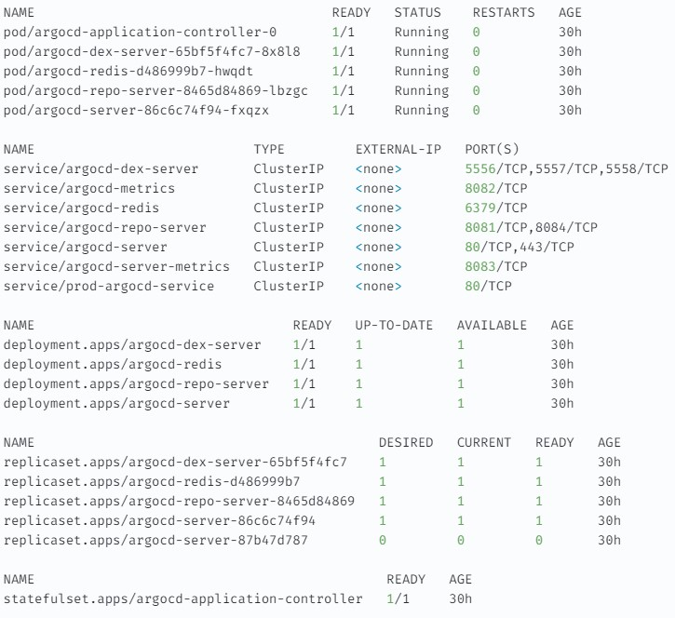

1.3. 서비스 타입을 LoadBalancer로 변경하여 외부 접속 허용

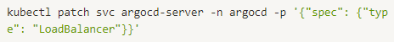

1.4. 최초 로그인에 사용할 Password 확인

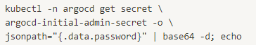

1.5. 접속할 External IP 확인

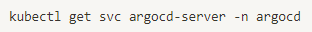

1.6. ArgoCD 접속 (Username = admin)

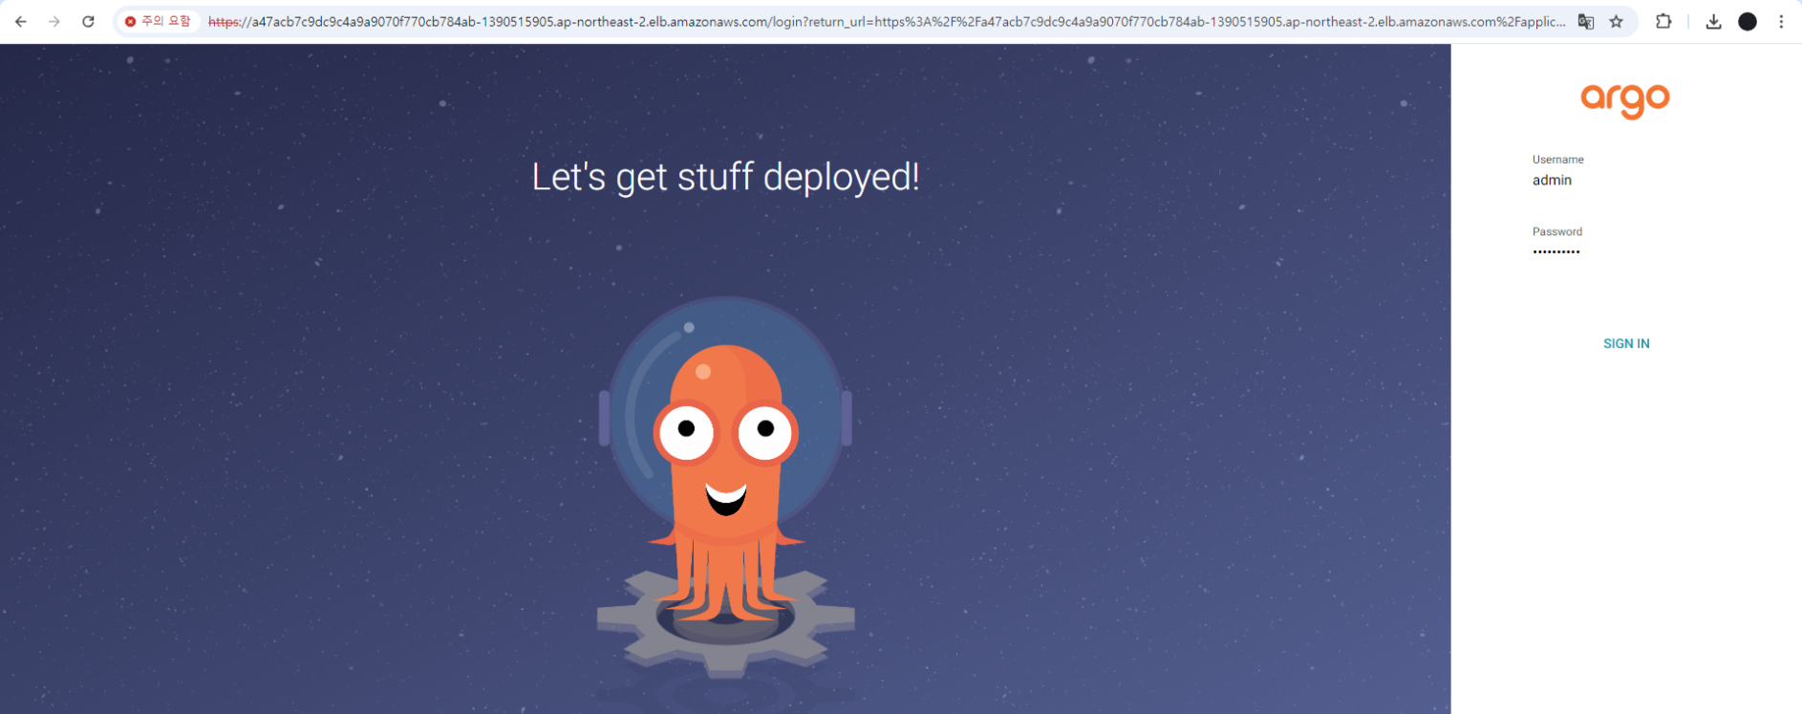

**2. GitHub와 연동**

2.1. Applications -> NEW APP -> CONNECT REPO

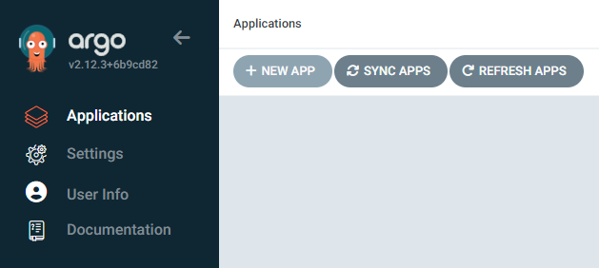

2.2. Source는 Github Repository Code URL, Destination은 Cluster로 지정

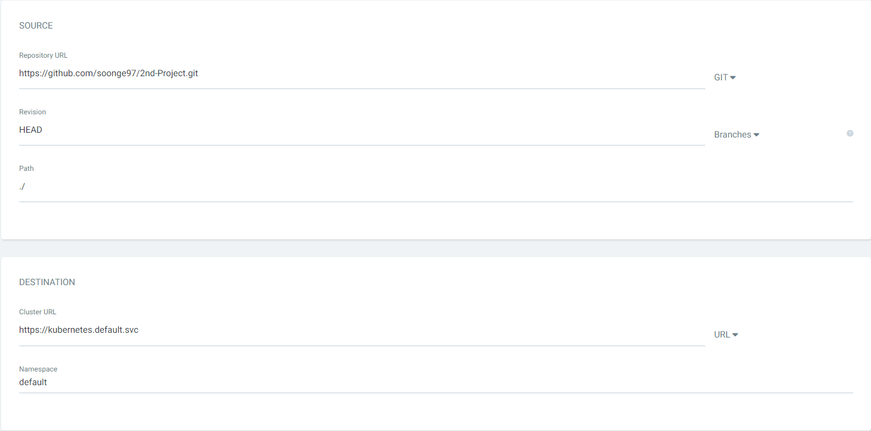

2.3. Healthy, Synced 확인

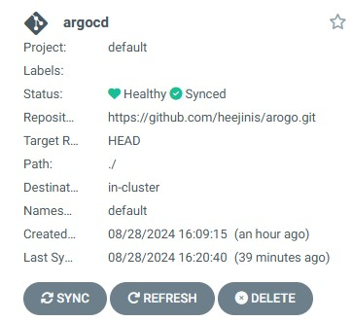

2.4. GitHub에 올린 YAML 파일을 토대로 자동화 배포 가능

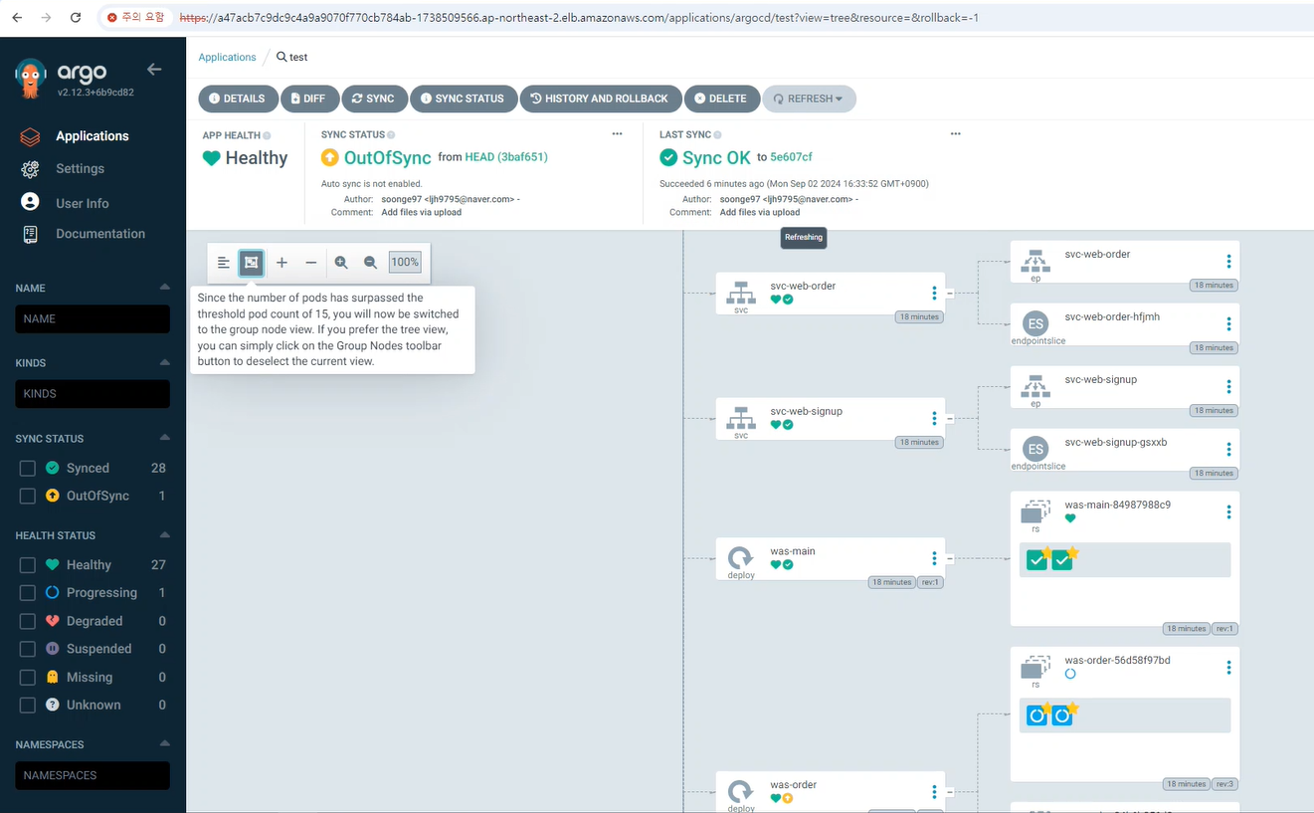

# 8. 테스트

## 8.1. Jmeter 부하테스트

공식 홈페이지에서 Jmeter 다운로드

<https://jmeter.apache.org/download_jmeter.cgi>

**1. 부하량 설정**

- 1초마다 1500명의 사용자가 무한으로 접속하도록 설정합니다.

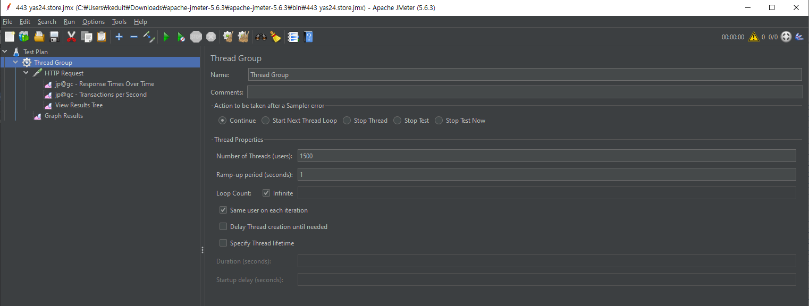

**2. 부하 받을 서버 설정**

- 총 세대의 PC를 사용하여 /main, /signup, /order 각각의 페이지에 부하를 주었습니다.

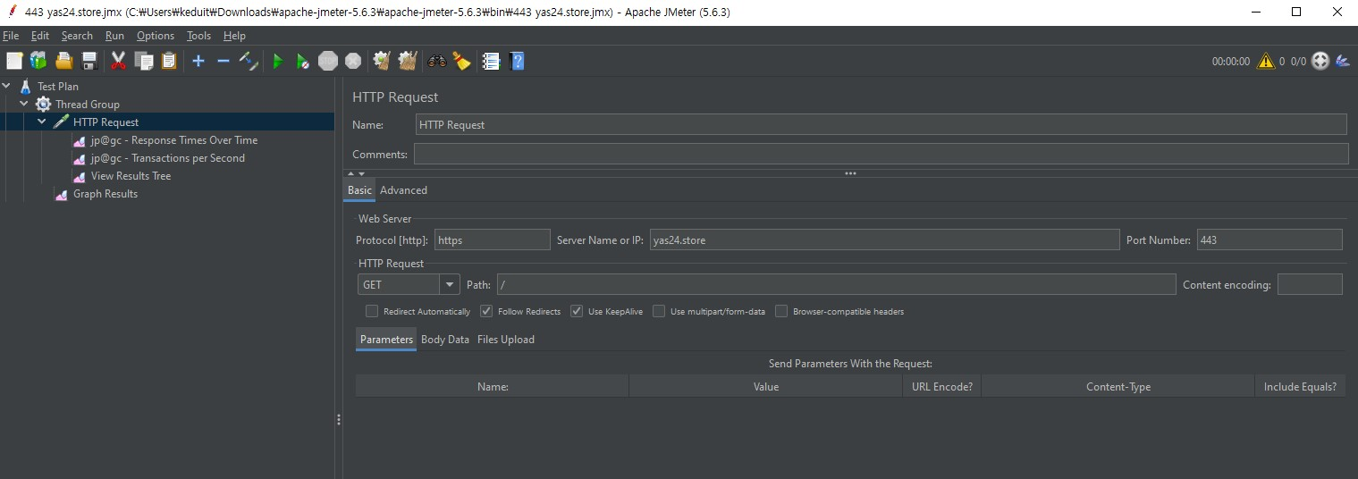

**3. 부하량에 따라 CA와 HPA 정상작동 확인**

- 테스트 전

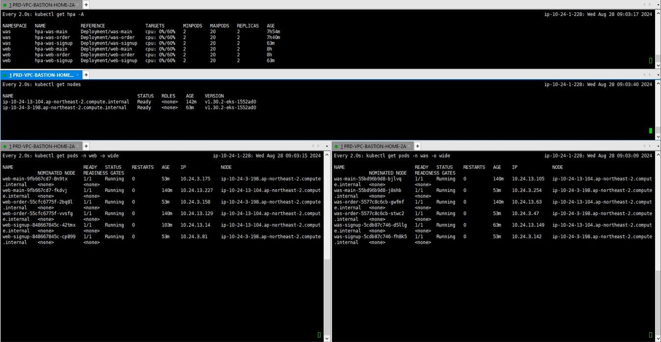

- 테스트 후 CPU 사용량이 증가함에 따라Node와 Pod가 늘어남을 확인했습니다.

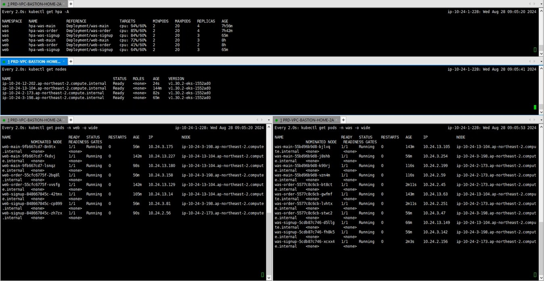

## 부하 테스트 영상

## [EKS 부하테스트](https://www.youtube.com/embed/RAUeUEzNpuE?feature=oembed)

## 8.2. Rolling Update & Roll Back

**- Rolling Update**

1. 기존 페이지 확인

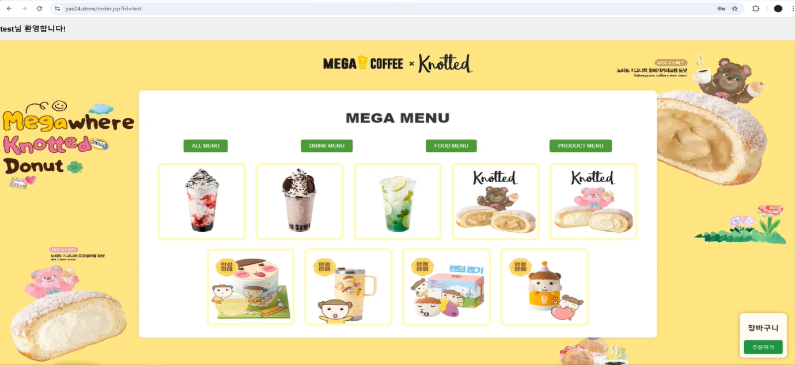

2. Update 할 yaml의 이미지 교체

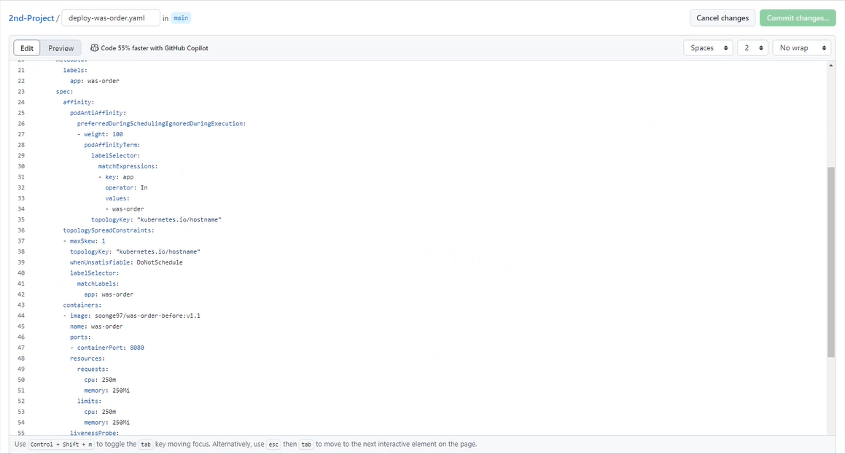

3. ArgoCD에서 Sync

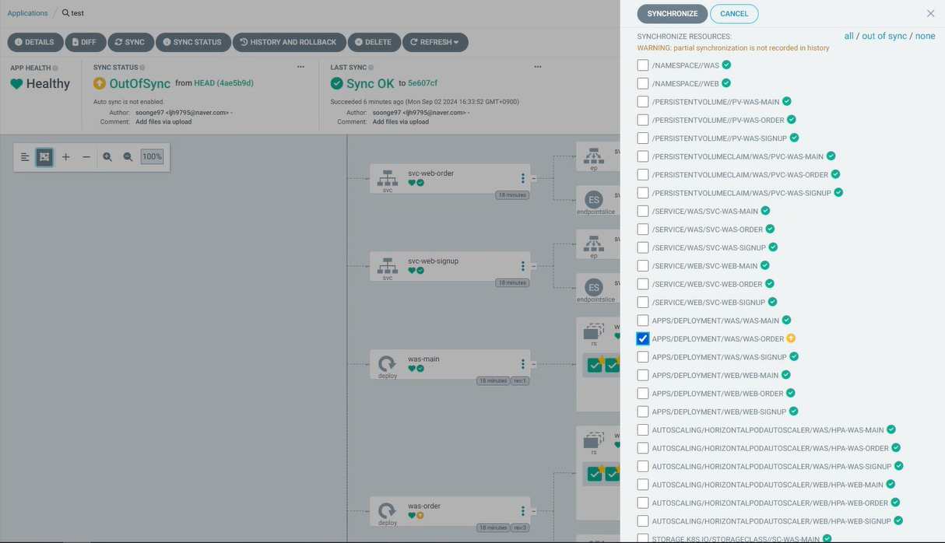

4. Pod가 Rolling Update 되는 것을 확인

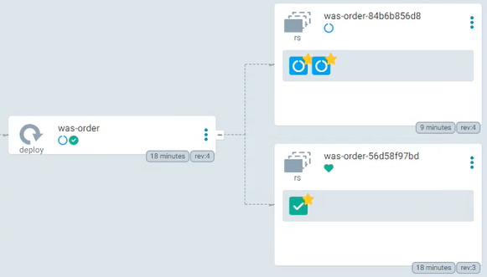

5. 새로고침 시 Update 된 페이지 확인 가능 (SOLD OUT)

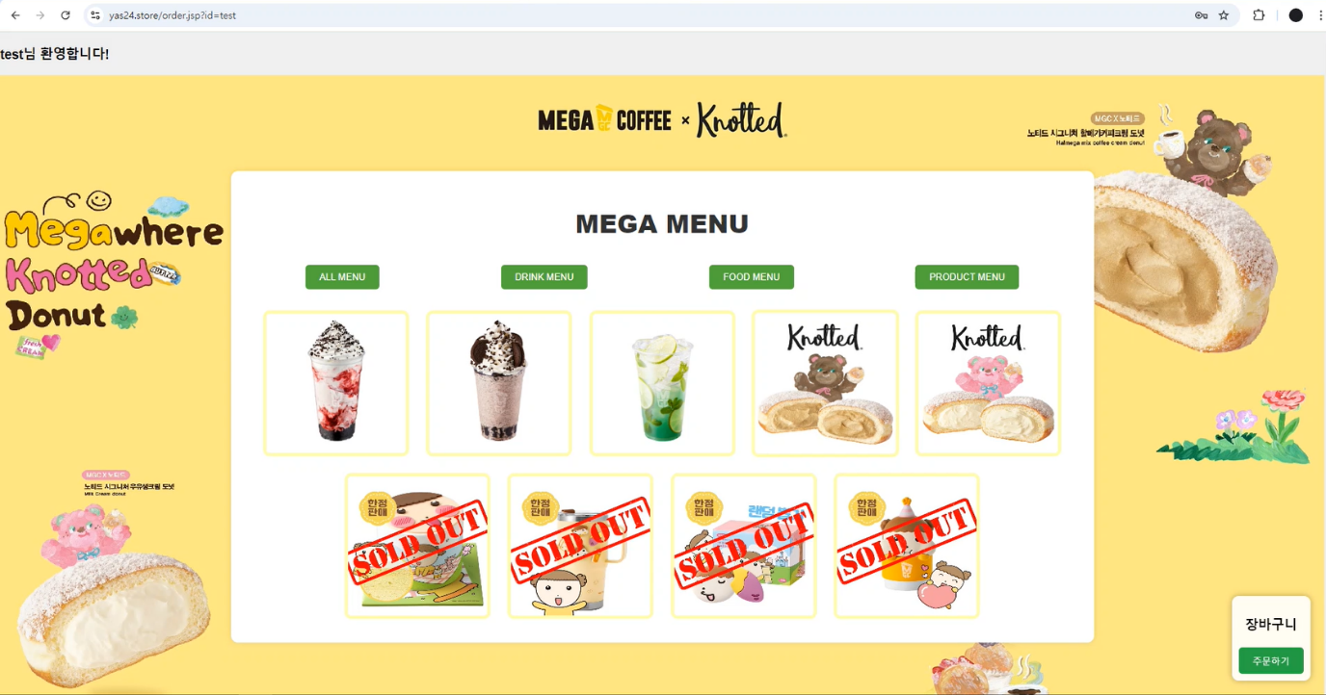

**- Roll Back**

1. HISTORY AND ROLLBACK에서 Roll Back 진행

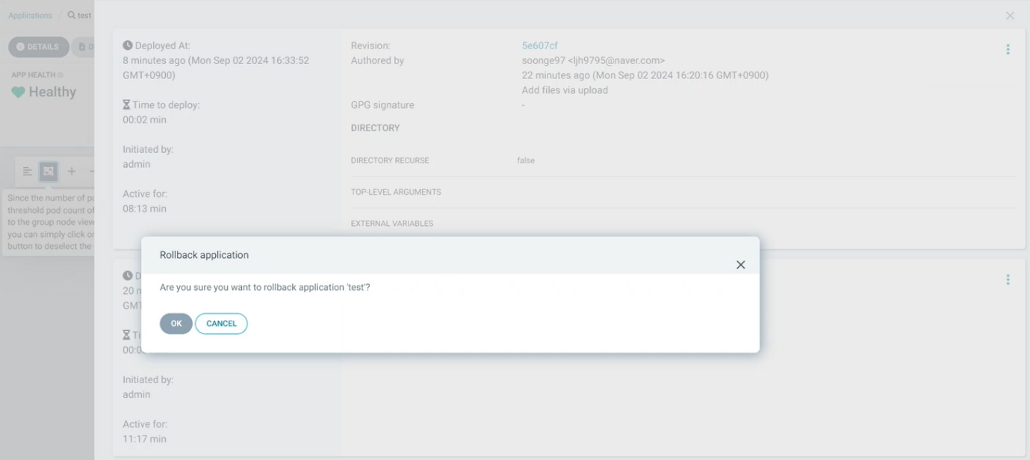

2. Pod가 Roll Back 되는 것을 확인

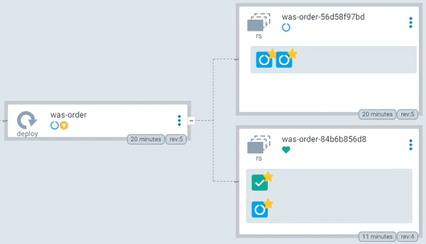

3. 새로고침 시 Roll Back 된 페이지 확인 가능

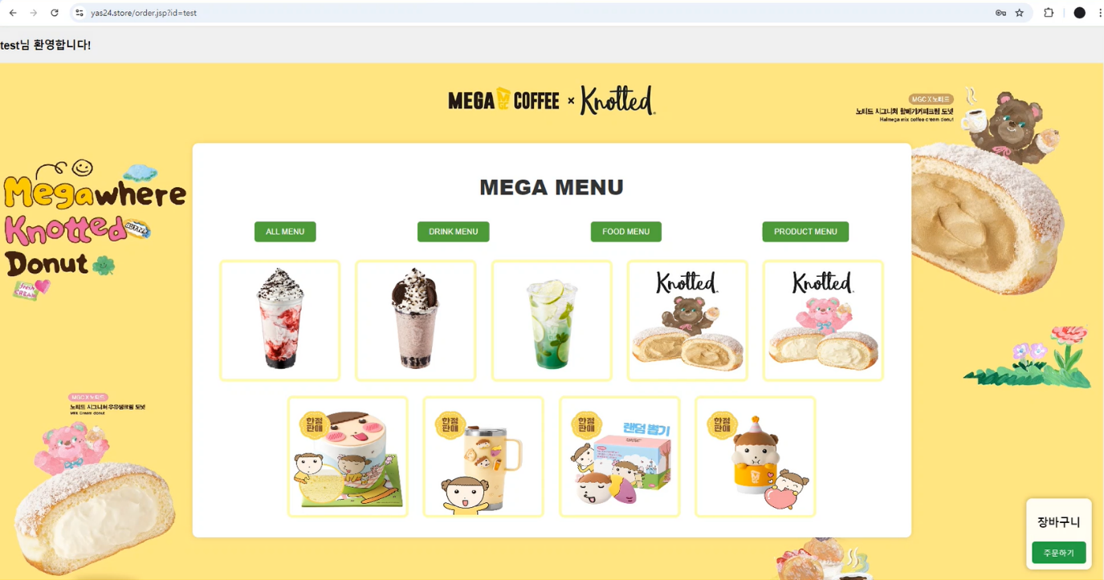

* **배포 테스트 영상**

**[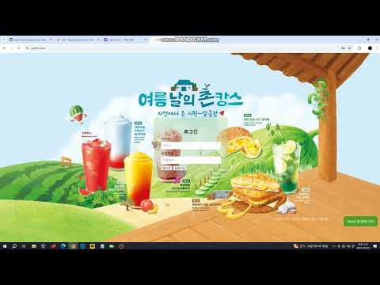](https://www.youtube.com/embed/LRuzPJXX9fg?feature=oembed)**

**9. 트러블슈팅**

**1. Ingress 트러블****슈팅**

AWS LoadBalancer Controller를 설치하고 정상적으로 작동함을 확인한 후 Ingress.yaml을 실행했을 때 ALB와 대상그룹이 생성되지 않는 문제가 발생하였습니다.

# kubectl describe ingress로 확인해본 결과, 문제가 발생한 이유는 ALB가 인식하는 서브넷이 2개 미만이라는 것을 알게되었습니다. 단순 Public 서브넷을 추가하는 것이 아니라Public서브넷의 태그에 <Key: Kubernetes.io/role/elb>, <Value: 1> 값이 들어가야 로드밸런서에서 서브넷을 인식하는 것을 확인하고 모든 Public 서브넷에 태그를 추가해준 결과 로드밸런서가 정상적으로 생성되고 Ingress와 맵핑되는 것을 확인하였습니다.

**- 문제 발생**

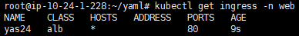

**- 원인 파악**

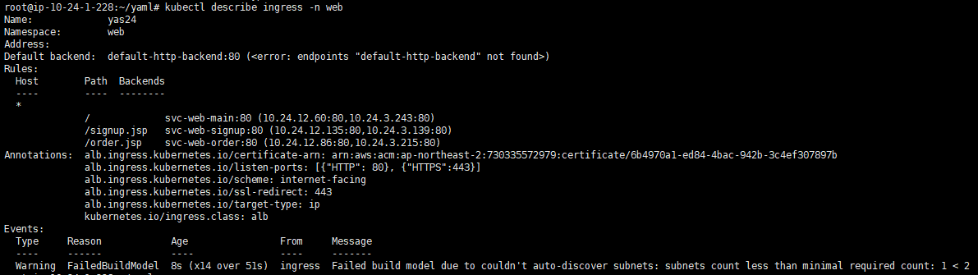

**- 문제 해결**

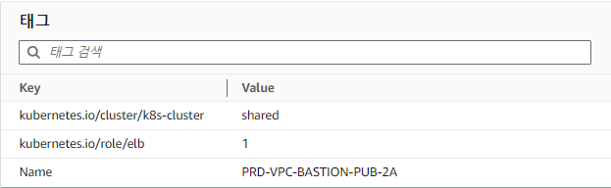



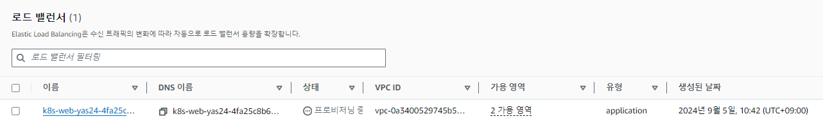

**2. YAML Probe 트러블슈팅**

WEB Deploy Yaml을 실행했을 때 Pod가 정상적으로 생성되는 않는 문제가 발생하였습니다. Describe 명령어로 확인해본 결과 Probe에서 통과되지 못했다는 것을 발견하였고 WEB Pod와 맵핑되는 WAS Pod가 존재하는 경우에는 정상적으로 생성되는 것을 토대로 문제점을 파악하였습니다. 문제의 원인은 초기 YAML 파일에서 Probe 방식을 httpGet으로 설정했는데 경량화로 인해 nginx의 기본 index.html이 없기 때문입니다. 맵핑된 WAS Pod가 존재하는 경우 WAS의 JSP파일에 http 신호를 보내 Probe를 통과하지만 WAS Pod가 없을 시 http 신호를 응답받을 페이지가 없기에 발생한 문제였습니다. 이러한 문제를 해결하기위해 Probe 방식을 tcpSocket 80번 포트로 변경하였습니다.

**- 문제 발생**

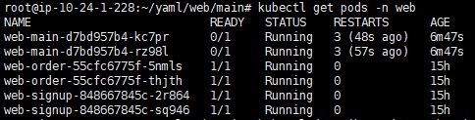

**- 원인 파악**

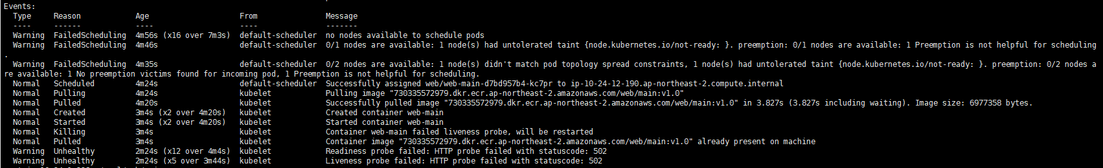

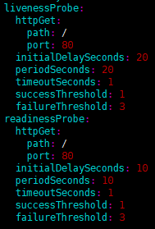

**- 문제 해결**

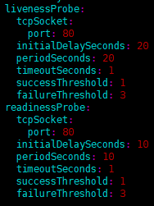

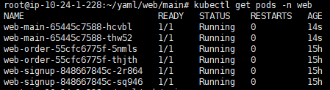

**3. Redis 트러블슈팅**

Redis와 WAS를 연동하는 과정에서 발생한 문제입니다. JSP 오류가 뜨는것으로 보아 Tomcat까지는 정상적으로 도달하였지만 Redis로 넘어가는 과정에서 문제가 발생한 것으로 파악하였습니다. 오류페이지를 읽어보면 ReadOnly라 쓰지못한다는 오류페이지가나왔습니다. 하나의 복제본이 아닌 여러 복제본이 존재하기에 발생하는 문제라 생각하여 AWS ElastiCache에서 클러스터를 생성할 때 설정을 바꿈으로 문제를 해결하였습니다. 다음은 Redis 경로를 엔드포인트로 지정했음에도 경로를 잡지못한다는 에러페이지가 나왔습니다. 여러 개의 샤드로 인해 발생한 문제가 생각하여 단일 샤드로 설정해주었고 해결되었습니다.

**- ReadOnly 문제 발생**

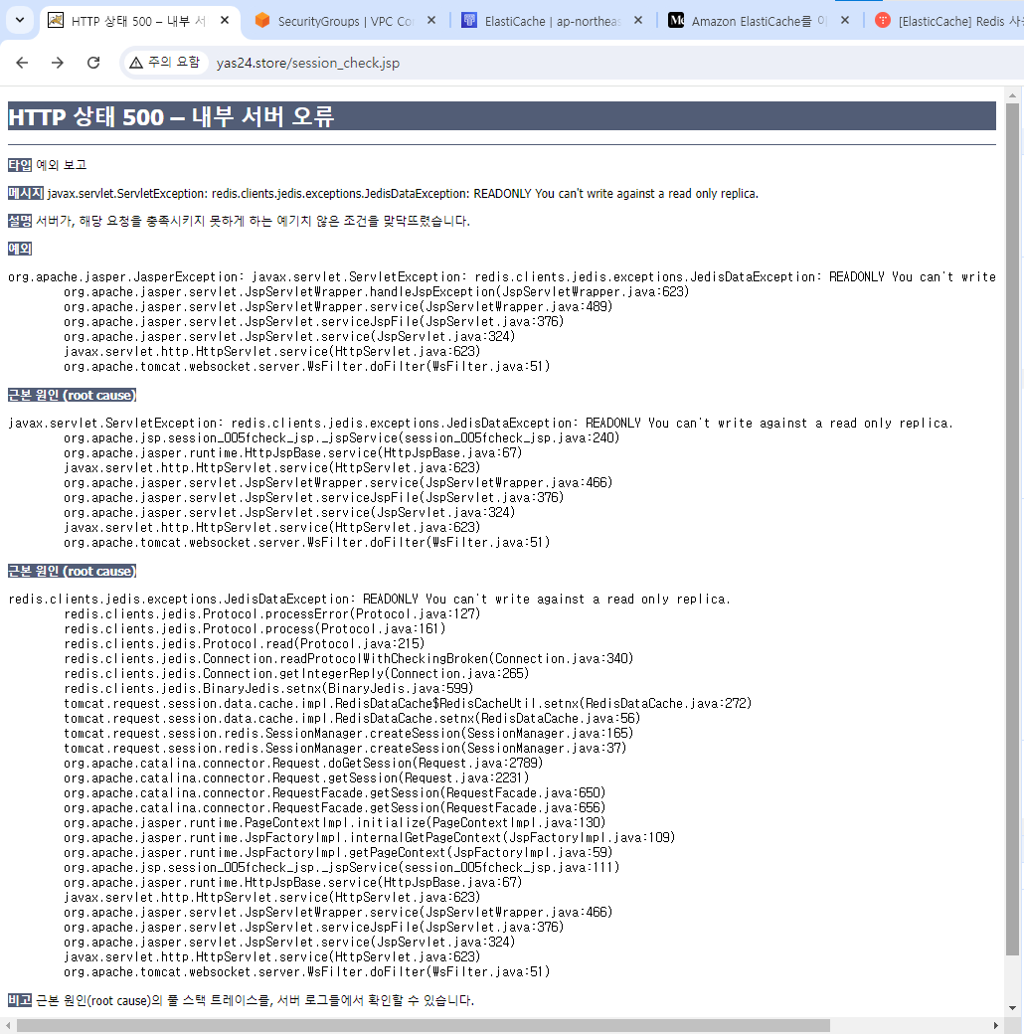

**- ReadOnly 문제 해결**

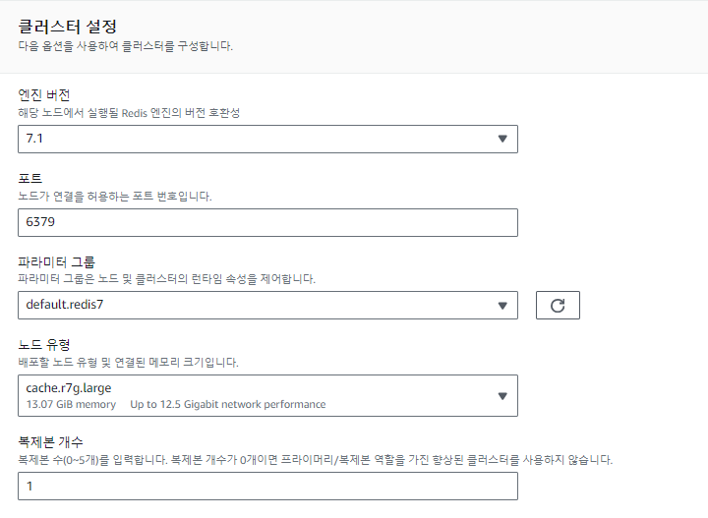

**- 샤드 문제 발생**

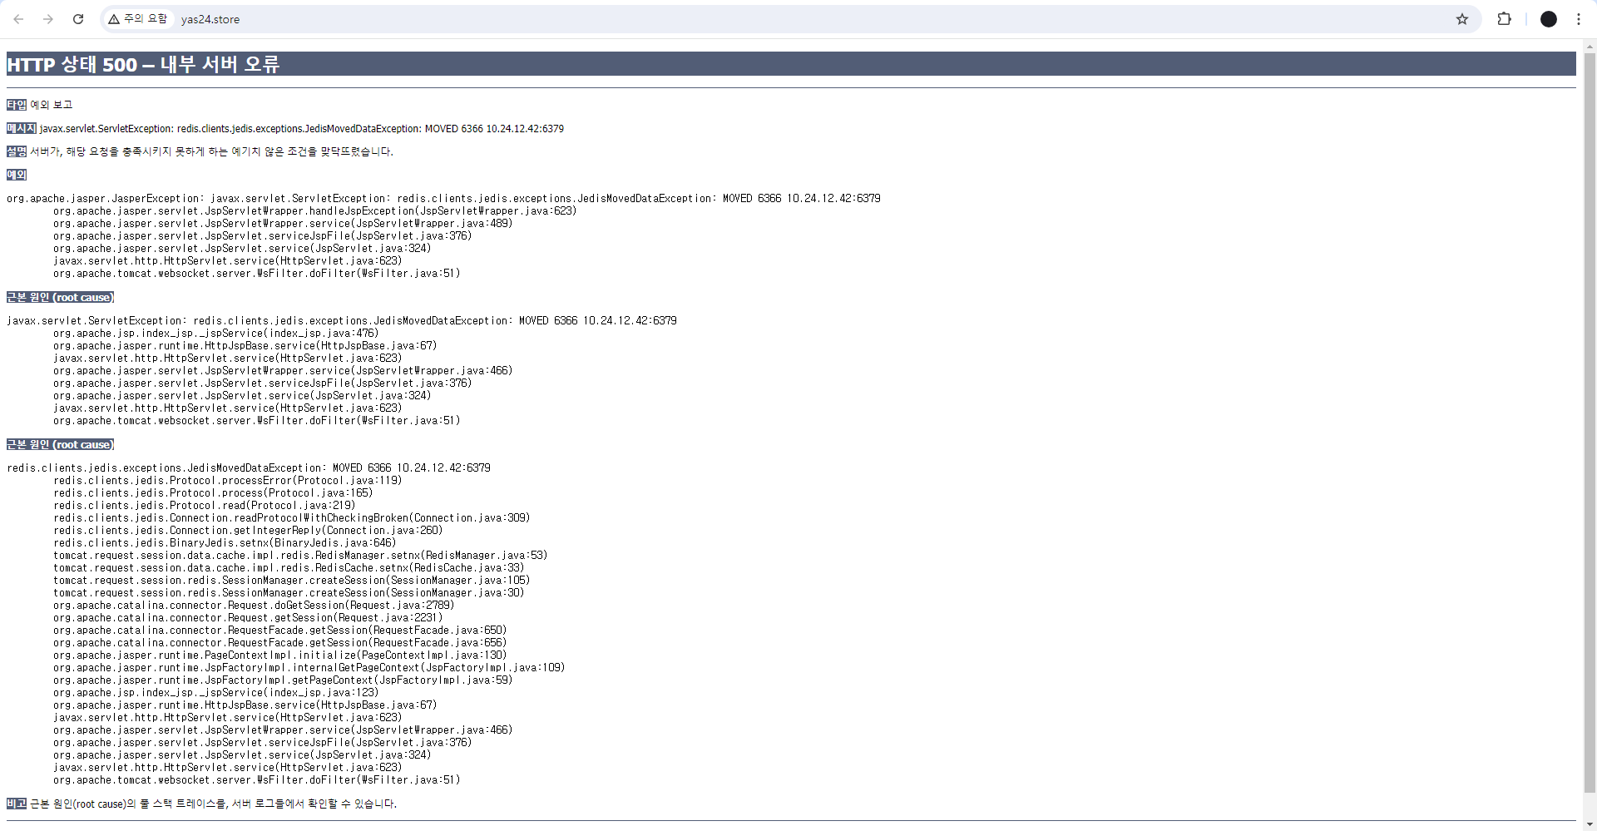

**- 샤드 문제 해결**



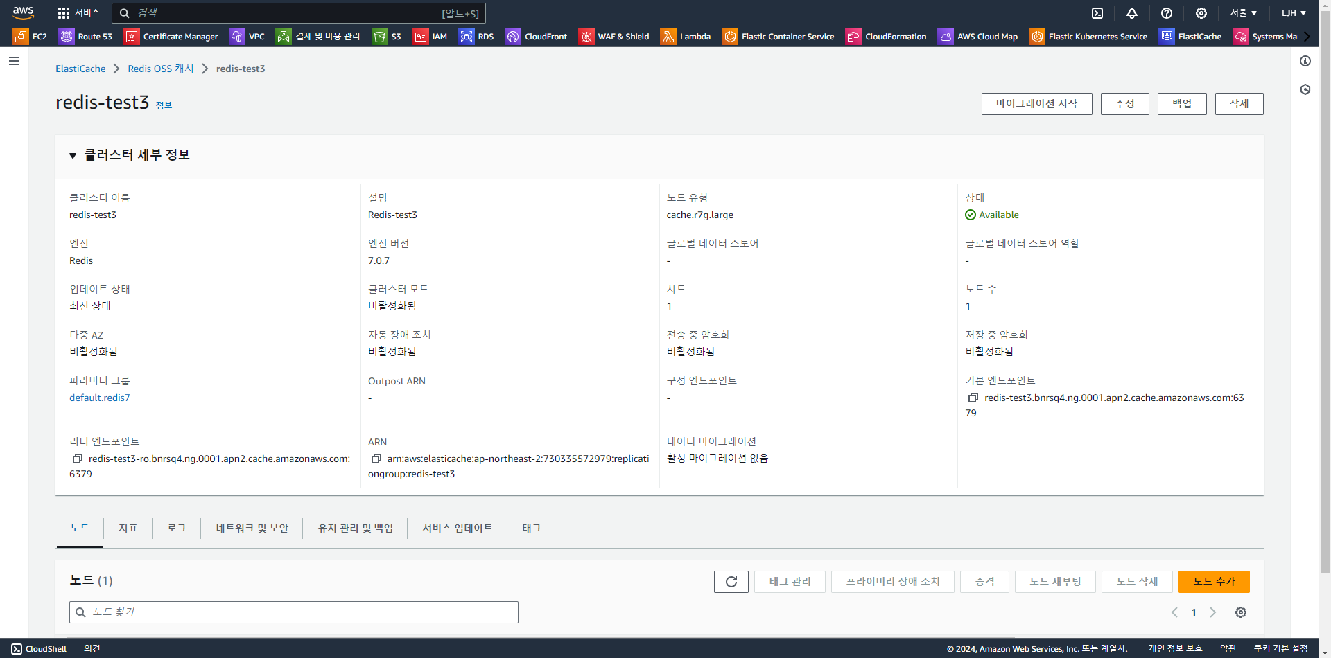**- 최종 설정**

# 4. 대상그룹 트러블슈팅

Ingress YAML 실행시 로드밸런서는 정상적으로 생성되었지만 대상그룹이 생성되지 않는 문제가 발생하였습니다. 이전까지는 문제가 없었다가 갑자기 발생한 문제라 가장 최근에 변경한 설정을 체크해보았고 네임스페이스를 나눈 후부터 발생한 문제임을 파악하였습니다. Ingress의 네임스페이스를 WEB으로 설정하니 정상적으로 대상그룹이 생성됨을 확인하였습니다.

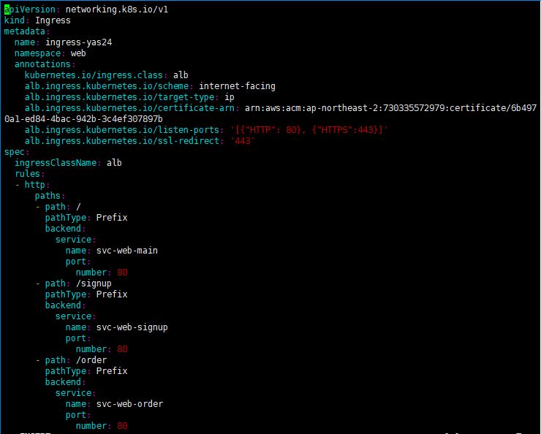

**5. Pod Pending 트러블 슈팅**

ArgoCD를 설치후 갑자기 몇몇 Pod들이 Pending되는 문제를 확인했습니다. Descirbe 결과 스케줄링에 실패했다는 것을 파악했고 확인해보니 ArgoCD의 문제가 아닌 Node 인스턴스 유형의 MaxIP 문제라는 것을 확인하였습니다. 본 프로젝트에서 사용한 t3.medium은 총 18개의 IP를 사용 가능한데 이미 최대치를 사용하여 Pod가 스케줄링되지 못했습니다. 노드의 수를 늘려줌으로 문제를 해결했습니다.

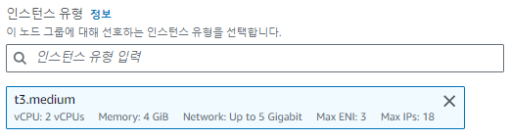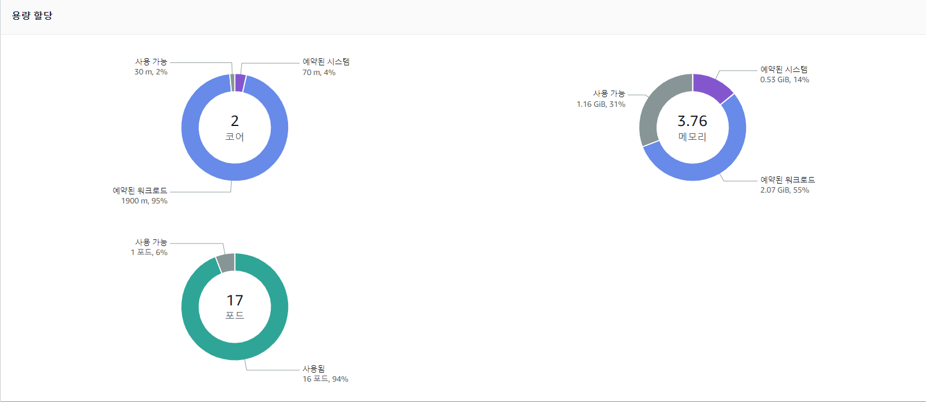

# 10. 결론

AWS EKS를 활용하여 3Tier 웹서비스를 구축하였습니다. 고가용성 설정을 통해 일반적인 장애가 생기더라도 서비스가 정상 운영되도록 설정하였고 직관적으로 모니터링을 할 수 있도록 WhaTap과 연동하였습니다. Jmeter와 GitHub & ArgoCD를 통해 테스트를 진행하였고 모니터링 결과 정상적으로 고가용성이 유지되는 것을 확인하였습니다.